**TRƯỜNG ĐẠI HỌC CÔNG NGHỆ THÔNG TIN**

 **KHOA CÔNG NGHỆ PHẦN MỀM**

**ĐỒ ÁN MÔN**

**PHƯƠNG PHÁT TRIỂN PHẦN MỀM HƯỚNG ĐỐI TƯỢNG**

**Đề tài:**

**QUẢN LÝ PHÒNG MẠCH TƯ**

Giảng viên hướng dẫn: ThS. Phạm Thi Vương

Giảng viên thực hành : KS. Huỳnh Hồ Thị Mộng Trinh

Sinh viên thực hiện:

Lê Văn Cường 14521116

Đỗ Quốc Trung 14521015

Hàng Tuấn Thiên 1452

Nguyễn Anh Huy Vũ 1452

***TP. Hồ Chí Minh, ngày 06 tháng 01 năm 2017***

**Lời Cảm Ơn**

Đầu tiên, nhóm chúng em xin gởi lời cảm ơn chân thành đến tập thể quý Thầy Cô Trường Đại học Công nghệ thông tin – Đại học Quốc gia TP.HCM và quý Thầy Cô khoa Công Nghệ Phần Mềm đã giúp cho nhóm chúng em có những kiến thức cơ bản làm nền tảng để thực hiện đề tài này.

Đặc biệt, nhóm chúng em xin gửi lời cảm ơn và lòng biết ơn sâu sắc nhất tới Thầy Phạm Thi Vương, cô Huỳnh Hồ Thị Mộng Trinh. Đã giúp nhóm chúng em hoàn thành tốt báo cáo môn học của mình.

Trong thời gian một học kỳ thực hiện đề tài, nhóm chúng em đã vận dụng những kiến thức nền tảng đã tích lũy đồng thời kết hợp với việc học hỏi và nghiên cứu những kiến thức mới. Từ đó, nhóm chúng em vận dụng tối đa những gì đã thu thập được để hoàn thành một báo cáo đồ án tốt nhất. Tuy nhiên, trong quá trình thực hiện, nhóm chúng em không tránh khỏi những thiếu sót. Chính vì vậy, nhóm chúng em rất mong nhận được những sự góp ý từ phía các Thầy Cô nhằm hoàn thiện những kiến thức mà nhóm chúng em đã học tập và là hành trang để nhóm chúng em thực hiện tiếp các đề tài khác trong tương lai.

Nhóm em xin chân thành cảm ơn quý Thầy Cô!

NHẬN XÉT CỦA GIẢNG VIÊN

………………………………………………………………………………………………....

…………………………………………………………………………………………………

…………………………………………………………………………………………………

…………………………………………………………………………………………………

…………………………………………………………………………………………………

…………………………………………………………………………………………………

…………………………………………………………………………………………………

…………………………………………………………………………………………………

…………………………………………………………………………………………………

…………………………………………………………………………………………………

…………………………………………………………………………………………………

…………………………………………………………………………………………………

…………………………………………………………………………………………………

…………………………………………………………………………………………………

…………………………………………………………………………………………………

…………………………………………………………………………………………………

…………………………………………………………………………………………………

…………………………………………………………………………………………………

…………………………………………………………………………………………………

…………………………………………………………………………………………………

…………………………………………………………………………………………………

…………………………………………………………………………………………………

…………………………………………………………………………………………………

…………………………………………………………………………………………………

…………………………………………………………………………………………………

……………………………………………………………………………………………………………………………………………………………………………………………………

Mục lục

Chương I: Giới Thiệu Đề Tài 1

1.1 Khảo sát hiện trạng 1

1.2 Yều cầu hệ thống 2

1.2.1 Sơ đồ tổ chức hệ thống 2

1.2.2 Chức năng nhiệm vụ của từng bộ phận 3

1.2.3 Danh sách các biểu mẫu 4

Chương II: Mô Hình UseCase 11

2.1 Mô hình UseCase 11

2.2 Danh sách các Actor 11

2.3 Danh sách các Usecase 12

2.4 Đăc tả UseCase 13

2.4.1 Đặc tả usecase “Đăng nhập” 13

2.4.2 Đặc tả usecase “Đăng xuất” 13

2.4.3 Đặc tả usecase “Thay đổi mật khẩu” 14

2.4.4 Đặc tả usecase “Quản lý sản phẩm” 14

2.4.5 Đặc tả usecase “Quản lý loại sản phẩm” 17

2.4.6 Đặc tả usecase “Quản lý nhân viên” 19

2.4.7 Đặc tả usecase “Quản lý nhà cung cấp” 21

2.4.8 Đặc tả usecase “Lập báo cáo tồn kho” 23

2.4.9 Đặc tả usecase “Lập báo cáo doanh thu bán hàng” 24

2.4.10 Đặc tả usecase “Lập báo cáo doanh thu đặt hàng online” 25

2.4.11 Đặc tả usecase “Lập báo cáo phiếu chi” 26

2.4.12 Đặc tả usecase “Lập báo cáo sản phẩm” 27

2.4.13 Đặc tả usecase “Quản lý nhập kho” 28

2.4.14 Đặc tả usecase “Quản lý xuất kho” 30

2.4.15 Đặc tả usecase “Quản lý kiểm kho” 33

2.4.16 Đặc tả usecase “Quản lý bán hàng” 35

2.4.17 Đặc tả usecase “Quản lý đặt hàng online” 37

2.4.18 Đặc tả usecase “Quản lý phiếu bảo hành” 41

2.4.19 Đặc tả usecase “Quản lý phiếu chi” 43

Chương III: Phân Tích 46

3.1 Sơ đồ lớp 46

3.1.1 Sơ đồ lớp (mức phân tích) 46

3.1.2 Danh sách các lớp đối tượng và quan hệ 46

3.1.3 Mô tả chi tiết từng đối tượng 47

3.2. Sơ đồ trạng thái 70

3.2.1 Đặt hàng 70

3.2.2 Sản phẩm 72

3.2.3 Bán hàng 73

3.2.4 Phiếu nhập 74

3.2.5 Phiếu xuất 75

3.3. Sơ đồ tuần tự 76

3.3.1 Đăng nhập 76

3.3.2 Đăng xuất 77

3.3.3 Thay đổi mật khẩu 78

3.3.4 Quản lý sản phẩm 78

3.3.5 Quản lý loại sản phẩm 80

3.3.6 Quản lý nhân viên 81

3.3.7 Quản lý nhà cung cấp 82

3.3.8 Lập báo cáo tồn kho 83

3.3.9 Lập báo cáo doanh thu bán hàng 83

3.3.10 Lập báo cáo doanh thu đặt hàng online 84

3.3.11 Lập báo cáo phiếu chi 84

3.3.12 Lập báo cáo sản phẩm 85

3.3.13 Quản lý nhập kho 85

3.3.14 Quản lý xuất kho 86

3.3.15 Quản lý kiểm kho 87

3.3.16 Quản lý bán hàng 88

3.3.17 Quản lý đặt hàng online 89

3.3.18 Quản lý phiếu bảo hành 91

3.3.19 Quản lý phiếu chi 92

Chương IV: Thiết Kế Dữ Liệu 93

4.1 Sơ đồ logic 93

4.2 Mô tả chi tiết các thành phần trong sơ đồ logic 94

4.2.1 ChucVu 94

4.2.2 NhanVienQuyen 95

4.2.3 NhanVien 95

4.2.4 PhanQuyen 95

4.2.5 PhieuNhap 96

4.2.6 PhieuChi 96

4.2.7 PhieuDatHang 97

4.2.8 PhieuBanHang 97

4.2.9 PhieuBaoHanh 98

4.2.10 PhieuKiemKho 98

4.2.11 PhieuXuatKho 99

4.2.12 ChiTietPhieuNhap 99

4.2.13 ChiTietPhieuDatHang 100

4.2.14 ChiTietPhieuBanHang 100

4.2.15 ChiTietPhieuKiemKho 100

4.2.16 ChiTietPhieuXuatKho 101

4.2.17 NhaCungCap 101

4.2.18 LoaiHangHoa 101

4.2.19 HangHoa 102

4.2.20 BaoCaoTonKho 102

4.2.21 ThamSo 103

Chương V: Thiết Kế Kiến Trúc 104

5.1 Kiến trúc hệ thống 104

5.1.1 Framework 104

5.1.2 Mô hình kiến trúc hệ thống 104

5.2 Mô tả chi tiết thành phần trong hệ thống 105

Chương VI: Thiết Kế Giao Diện 107

6.1 Danh sách các màn hình 107

6.2 Mô tả chi tiết các màn hình 108

6.2.1 Đăng nhập 108

6.2.2 Trang quản trị (Admin) 109

6.2.3 Danh sách phiếu bán hàng 111

6.2.4 Lập phiếu bán hàng 112

6.2.5 Danh sách phiếu bảo hành 114

6.2.6 Lập phiếu bảo hành 115

6.2.7 Danh sách phiếu kiểm kho 117

6.2.8 Lập phiếu kiểm kho 118

6.2.10 Lập phiếu nhập kho 121

6.2.11 Danh sách phiếu xuất kho 123

6.2.12 Lập phiếu xuất kho 124

6.2.13 Danh sách phiếu chi 126

6.2.14 Lập phiếu chi 127

6.2.15 Danh sách phiếu đặt hàng 128

6.2.16 Danh sách sản phẩm 130

6.2.17 Thêm/sửa sản phẩm 131

6.2.18 Danh sách loại sản phẩm 134

6.2.19 Thêm/sửa loại sản phẩm 135

6.2.20 Danh sách nhà cung cấp 136

6.2.21 Thêm/sửa nhà cung cấp 137

6.2.22 Danh sách nhân viên 138

6.2.23 Thêm/sửa nhân viên 139

6.2.24 Báo cáo bán hàng 140

6.2.25 Báo cáo đặt hàng 141

6.2.26 Báo cáo phiếu chi 142

6.2.27 Báo cáo sản phẩm 143

6.2.28 Báo cáo tồn kho 144

Chương VII: Kết Luận 145

7.1 Môi trường phát triển và môi trường triển khai 145

7.2 Kết quả đạt được 145

7.3 Hướng phát triển 145

7.4 Bảng phân chia công việc 146

# Chương I: Giới Thiệu Đề Tài

## **Khảo sát hiện trạng**

Phòng khám Thiên Cường Vũ Trung là một phòng khám tư nhân được thành lập với tâm huyết vì chất lượng sống của người Việt, hướng tới phát triển thành một tổ chức đặc biệt chuyên nghiệp trong dịch vụ y tế thông qua việc đáp ứng việc khám, tư vấn và điều trị bệnh của người dân. Và để làm được điều đó phòng khám trước hết cần một chương trình để quản lý lượng thông tin ngày một lớn của phòng mạch, để việc quản lý trở nên đơn giản, nhanh chóng và hiệu quả hơn.

Ban giám đốc yêu cầu phát triển một phần mềm quản lý để hệ thống hóa được quy trình nghiệp vụ khám chữa bệnh, đáp ứng được những nhu cầu thực tế của nhân viên, bệnh nhân nhằm giải quyết những khó khăn, bất tiện và giảm thiểu rủi ro trong quá trình hoạt động của phòng khám. Phần mềm cần có các chức năng: quản lý bệnh nhân, quản lý phiếu khám bệnh, quản lý khám cận lâm sàng, quản lý số lượng thuốc, quản lý toa thuốc, quản lý hoá đơn, và thống kê báo biểu. Đối tượng sử dụng được hướng đến là bệnh nhân và các nhân viên có phận sự trong phòng khám. Bên cạnh đó, phần mềm cũng cần phải có khả năng phân quyền sử dụng trên từng đối tượng.

Việc phân quyền sử dụng được tiến hành như sau:

* Bệnh nhân có thể truy cập hệ thống để tiến hành các chức năng như tra cứu, tìm kiếm thông tin về phòng khám.
* Ban giám đốc có thể truy cập hệ thống để tiến hành các chức năng như thêm, xóa, chỉnh sửa quy định của phòng khám và các chức năng quản lý phòng khám. Và hệ thống cũng sẽ kết xuất các loại báo cáo một cách tự động để giám đốc có thể quản lý hoạt động của phòng khám.
* Nhân viên thuộc từng phòng ban có thể truy cập để thực hiện chức năng thêm, chỉnh sửa, xoá thông tin bệnh nhân trong phận sự của mình. Có thể tra cứu những thông tin liên quan đến bệnh nhân cũng như phòng khám.

## **Yều cầu hệ thống**

### **Sơ đồ tổ chức hệ thống**

Phòng mạch tư gồm có các bộ phận:

GIÁM ĐỐC

PHÒNG TIẾP ĐÓN /THU NGÂN

PHÒNG KHÁM BỆNH

BÁC SĨ

NHÂN VIÊN

QUẦY THUỐC

NHÂN VIÊN

**Chức năng của các phòng ban:**

* Giám Đốc là người quản lý hoạt động của các phòng ban, đưa ra các quy định, biểu giá, và xem xét các loại báo cáo để nắm tình hình hoạt động của phòng khám.
* Phòng tiếp đón / thu ngân: chịu sự quản lý của Giám Đốc, có chức năng tiếp nhận thông tin, hướng dẫn quy trình,  người thực hiện là nhân viên thuộc phòng tiếp đón và thực hiện các thanh toán dịch vụ (mua thuốc, khám bệnh).
* Phòng khám bệnh: chịu sự quản lý của Giám Đốc, có chức năng chẩn đoán bệnh trạng, đưa ra hướng điều trị và lập toa thuốc cho bệnh nhân, người thực hiện là Bác sĩ.
* Quầy thuốc : chịu sự quản lý của Giám Đốc, cấp thuốc cho bệnh nhân theo toa của bác sĩ

### **Chức năng nhiệm vụ của từng bộ phận**

#### **Nghiệp vụ tiếp nhận bệnh nhân**

Xuất hiện: khi có bệnh nhân đến đăng kí khám bệnh.

Thực hiện:

+> Đối với bệnh nhân tới khám lần đầu:

Sau khi nhập thông tin của bệnh nhân vào hệ thống, hệ thống sẻ tự động phát sinh Mã bệnh nhân (MBN) và số thứ tự khám(STT). Số thứ tự cũng như các thông tin của bệnh nhân sẻ được hệ thống xếp vào lịch bác sỹ hiện tại đang ít bệnh nhân nhất tại thời điểm đó.(Trường hợp bệnh nhấn muốn chỉ định bác sỹ đó khám cho mình thì sẽ được hệ thống xếp lịch vào giờ khám của bác sĩ đó).

+> Đối với bệnh nhân tới khám lần sau:

Sau khi cung cấp cho nhân viên MBN , hệ thống tự phát sinh số tứ tự khám tiếp theo cho nhân viên này và tiếp tục thực hiện nghiệp vụ như ở trên.

Chịu trách nhiệm: Phòng tiếp đón/thu ngân

#### **Nghiệp vụ thu ngân**

Xuất hiện:

TH1: Bệnh nhân sau khi khai báo thông tin từ quầy tiếp đón

TH2: Bệnh nhân sau khi được bác sĩ chuẩn bệnh và kê toa thuốc

Thực hiện:

TH1: Bệnh nhân sau khi khai báo thông tin từ quầy tiếp đón, sẽ nộp lệ phí khám ban đầu.

TH2: Bệnh nhân sau khi được bác sĩ chuẩn bệnh và kê toa thuốc, sẽ trở lại quầy thu ngân đóng tiền thuốc. Quầy thu ngân sẽ lập hoá đơn tiền thuốc và đưa cho bệnh nhân để đi lấy thuốc.

Chịu trách nhiệm: Phòng tiếp đón/thu ngân.

#### **Nghiệp vụ xử lý khám bệnh**

Xuất hiện:

Nhận được thông tin của bệnh nhân từ phòng tiếp đón với thông tin là STT và hồ sơ khám bệnh của bệnh nhân đó.(Gồm: MBN, họ tên, tuổi, địa chỉ, số điện thoại, tiểu sử bệnh, triệu chứng...)

Thực hiện:

Bác sỹ sẽ dựa theo STT từ nhỏ đến lớn mà hệ thống đã sắp xếp để biết được khám cho bệnh nhân nào trước.Sau khi khám bệnh và chuẩn đoán bệnh xong bác sỹ tiến hành lập toa thuốc trên hệ thống và hướng dẫn cách sử dụng cho bệnh nhân.

Chịu trách nhiệm: Phòng khám bệnh.

#### **Nghiệp vụ xử lý cấp thuốc**

Xuất hiện:

Sau khi nhận được thông tin toa thuốc từ phòng khám bệnh mà hệ thống gửi qua và bệnh nhân cầm hoá đơn tiền thuốc đã đóng ở quầy tiếp đón(thu ngân) đưa cho nhân viên ở quầy thuốc.

Thực hiện:

Tiến hành cấp thuốc theo toa thuốc của bác sỹ kê cho bệnh nhân đó

Chịu trách nhiệm: Quầy thuốc

#### **Nghiệp vụ quản lý bệnh nhân**

Xuất hiện:

khi cần thêm, cập nhật hoặc xoá hồ sơ bệnh nhân

Thực hiện:

lưu lại tất cả những thông tin liên quan đến bệnh nhân như thông tin cá nhân, phiếu khám bệnh, kết quả khám , toa thuốc, hoá đơn tiền khám, hoá đơn tiền thuốc,… vào hồ sơ bệnh nhân, rồi lập thành danh sách bệnh nhân, phục vụ cho việc tra cứu thông tin về sau.

Chịu trách nhiệm: Phòng tiếp đón

### **Danh sách các biểu mẫu**

#### **Biểu mẫu PHIẾU KHÁM BỆNH**

|  |  |  |  |  |  |
| --- | --- | --- | --- | --- | --- |
| **PHIẾU KHÁM BỆNH** | | | | | |
| **Mã PKB:…………………………………** | | | **Ngày khám:………………………………** | | |
| **Họ tên:……………………………………** | | | **Triệu chứng……………………………….** | | |
| **Năm sinh: ................Giới tính:......................** | | | **Tiền sử bệnh:……………………………** | | |
| **Địa chỉ: ………………………………….** | | |  | | |
| **STT** | **Bác sĩ điều trị** | **Chẩn đoán** | | **Lịch hẹn** | **Ghi chú** |
|  |  |  | |  |  |
|  |  |  | |  |  |
|  |  |  | |  |  |

#### **Biểu mẫu HOÁ ĐƠN TIỀN KHÁM**

|  |  |  |  |  |  |  |  |  |  |  |  |  |  |  |  |  |
| --- | --- | --- | --- | --- | --- | --- | --- | --- | --- | --- | --- | --- | --- | --- | --- | --- |
| **HOÁ ĐƠN TIỀN KHÁM**  **Ngày:……/……/……**  Mã hoá đơn:………………………………………………………………………..  Họ tên:……………………………………………………………………………...  Tuổi:…………………… Địa chỉ:…………………………………………………  Nội dung hoá đơn:   |  |  |  |  | | --- | --- | --- | --- | | STT | Dịch vụ | Đơn giá | Thành tiền | | 1 | Khám tổng quát | 100.000 VND | 100.000 VND | | 2 |  |  |  | | Tổng cộng: | | |  |   Số tiền bằng số:……………………………………………………………………  Số tiền bằng chữ:………………………………………………………………….  Người nộp tiền Người thu tiền  *(Ký và ghi rõ họ tên) (Ký và ghi rõ họ tên)* |

#### **Biểu mẫu HOÁ ĐƠN TIỀN THUỐC**

|  |  |  |  |  |  |  |  |  |  |  |  |  |  |  |  |  |  |  |  |  |
| --- | --- | --- | --- | --- | --- | --- | --- | --- | --- | --- | --- | --- | --- | --- | --- | --- | --- | --- | --- | --- |
| **HOÁ ĐƠN THUỐC**  **Ngày:……/……/……**  Mã hoá đơn:………………………………………………………………………..  Họ tên:……………………………………………………………………………...  Tuổi:…………………… Địa chỉ:…………………………………………………   |  |  |  |  |  | | --- | --- | --- | --- | --- | | STT | Tên thuốc | Đơn giá | Số lượng | Thành tiền | | 1 |  |  |  |  | |  |  |  |  |  | |  |  |  |  |  |   Số tiền bằng số:……………………………………………………………………  Số tiền bằng chữ:………………………………………………………………….  Người nộp tiền Người thu tiền  *(Ký và ghi rõ họ tên) (Ký và ghi rõ họ tên)* |

#### **Biểu mẫu TOA THUỐC**

|  |  |  |  |  |
| --- | --- | --- | --- | --- |
| **TOA THUỐC**  Mã toa thuốc:……………………………………………………………………..  Bệnh nhân:………………………………………………. Nam/Nữ:…………….  Tuổi:…………… Địa chỉ:……………………………………………………….. | | | | |
| **STT** | **Tên thuốc** | **Đơn giá** | **Số lượng** | **Cách dùng** |
| 1 |  |  |  |  |
| 2 |  |  |  |  |

#### **Biểu mẫu THÔNG TIN BỆNH NHÂN**

|  |
| --- |
| **PHIẾU THÔNG TIN BỆNH NHÂN** |
| Mã bệnh nhân:…………………………………………………………………...  Họ và tên:………………………………………………………………………..  Sinh ngày:………….tháng:…………năm:…………Nam/Nữ:…………………  Quốc tịch:………………………………………………………………………..  Nghề nghiệp:……………………………………………. SĐT:…………………  Địa chỉ: ………………………………………………………….……………….  Tên cơ quan (công ty nếu có):……………………………………………………  Tên người thân đi cùng (nếu có):………………………………………………...  SĐT người thân:…………………………………………………………………. |

#### **Biểu mẫu DANH SÁCH BỆNH NHÂN**

|  |  |  |  |  |  |
| --- | --- | --- | --- | --- | --- |
| **DANH SÁCH BỆNH NHÂN** | | | | | |
| **STT** | **Họ Tên** | **Giới Tính** | **Ngày Sinh** | **Địa Chỉ** | **Số Điện Thoại** |
| 1 |  |  |  |  |  |

#### **Biểu mẫu DANH SÁCH KHÁM BỆNH**

|  |  |  |  |  |
| --- | --- | --- | --- | --- |
| **DANH SÁCH KHÁM BỆNH**  **Tháng………. Năm……….** | | | | |
| **STT** | **Họ Tên** | **Ngày khám** | **Triệu chứng** | **Chẩn đoán** |
| 1 |  |  |  |  |
| 2 |  |  |  |  |

#### **Biểu mẫu BÁO CÁO DOANH THU KHÁM BỆNH THEO THÁNG**

|  |  |  |  |
| --- | --- | --- | --- |
| **BÁO CÁO DOANH THU KHÁM BỆNH THEO THÁNG** | | | |
| **Tháng:…….. Năm:………** | | | |
| **STT** | **Ngày** | **Số hoá đơn đã lập** | **Doanh thu** |
| 1 |  |  |  |
| 2 |  |  |  |

#### **Biểu mẫu BÁO CÁO DOANH THU BÁN THUỐC THEO THÁNG**

|  |  |  |  |
| --- | --- | --- | --- |
| **BÁO CÁO DOANH THU BÁN THUỐC THEO THÁNG** | | | |
| **Tháng:…….. Năm:………** | | | |
| **STT** | **Ngày** | **Số hoá đơn đã lập** | **Doanh thu** |
| 1 |  |  |  |
| 2 |  |  |  |

# Chương II: Mô Hình UseCase

## **Mô hình UseCase**

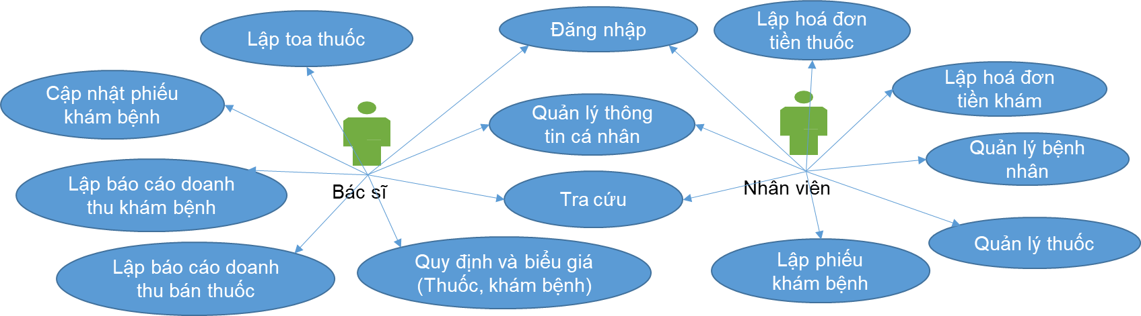

## **Danh sách các Actor**

|  |  |  |
| --- | --- | --- |
| STT | Tên Actor | Ý nghĩa/Ghi chú |
| 1 | Bác sĩ | Người có vị trí cao nhất, chịu trách nhiệm quản lý điều hành phòng mạch |
| 2 | Nhân viên | Chịu trách nhiệm quản lý thuốc, quản lý bệnh nhân, tiếp đón bệnh nhân và lập các hoá đơn |

## **Danh sách các Usecase**

|  |  |  |
| --- | --- | --- |
| STT | Tên Usecase | Ý nghĩa/Ghi chú |
| 1 | Đăng nhập |  |
| 2 | Đăng xuất |  |
| 3 | Thay đổi mật khẩu |  |
| 4 | Quản lý bệnh nhân | Thêm/Sửa/Câp nhật thông tin bệnh nhân |
| 5 | Quản lý nhân viên | Thêm/Sửa/Cập nhât thông tin nhân viên |
| 6 | Quản lý thuốc | Nhập /Xuất/Cập nhật thuốc |
| 7 | Lập báo cáo doanh thu khám bệnh | Xuất file pdf/excel |
| 8 | Lập báo cáo doanh thu bán thuốc | Xuất file pdf/excel |
| 9 | Lập phiếu khám bệnh | Xuất file |
| 10 | Lập hoá đơn khám bệnh | Xuất file |
| 11 | Lập hoá đơn tiền thuốc | Xuất file |
| 12 | Lập toa thuốc | Xuất file |
| 13 | Quản lý quy định và biểu giá | Thêm/Sửa/Cập nhật thông tin về phí khám và đơn giá thuốc |

## **Đăc tả UseCase**

### **2.4.1 Đặc tả usecase “Đăng nhập”**

|  |  |
| --- | --- |
| Tên chức năng | Đăng nhập |
| Tóm tắt | Chức năng đăng nhập vào hệ thống. |
| Dòng sự kiện chính | 1. Hệ thống hiển thị form đăng nhập.  2. Người dung nhập tên và tài khoản (cả 2 trường này đều bắt buộc nhập) và nhấn “Đăng nhập”.  3. Hệ thống kiểm tra thông tin đăng nhập  (Dòng sự kiện khác: Thông tin đăng nhập sai).  4. Hệ thống hiển thị form chính. |
| Dòng sự kiện khác | 1. Thông tin đăng nhập sai:  Hệ thống hiển thị thông báo tài khoản đăng nhập không hợp lệ. |
| Các yêu cầu đặc biệt | Không có |
| Trạng thái hệ thống trước khi thực thiện use case | Actor: tất cả các actor  Điều kiện: không có |
| Trạng thái hệ thống sau khi thực hiện use case | Người dùng đăng nhập thành công vào hệ thống, có thể sử dụng các quyền mà hệ thống cho phép |
| Điểm mở rộng | Không có |

### **2.4.2 Đặc tả usecase “Đăng xuất”**

|  |  |
| --- | --- |
| Tên chức năng | Đăng xuất |
| Tóm tắt | Chức năng đăng xuất ra hệ thống. |
| Dòng sự kiện chính | 1. Người dùng nhấn vào Đăng xuất  2. Hệ thống đăng xuất và trở về màn hình login |
| Dòng sự kiện khác | Không có |
| Các yêu cầu đặc biệt | Không có |
| Trạng thái hệ thống trước khi thực hiện use case | Actor: tất cả các actor  Điều kiện: người dùng đã đăng nhập hệ thống |
| Trạng thái hệ thống sau khi thực hiện use case | Người dùng đăng xuất khỏi hệ thống |
| Điểm mở rộng | Không có |

### **2.4.3 Đặc tả usecase “Thay đổi mật khẩu”**

|  |  |
| --- | --- |
| Tên chức năng | Thay đổi mật khẩu |
| Tóm tắt | Thay đổi mật khẩu cho tài khoản người dùng |
| Dòng sự kiện chính | 1. Người dùng nhấn tài khoản của mình và chọn “Thay đổi mật khẩu”  2. Người dùng nhập mật khẩu cũ, mật khẩu mới và xác nhận mật khẩu mới |
| Dòng sự kiện khác | Không có |
| Các yêu cầu đặc biệt | Mật khẩu mới phải trùng với mật khẩu xác nhận |
| Trạng thái hệ thống trước khi thực thiện use case | Actor: tất cả các actor  Điều kiện: người dùng đã đăng nhập hệ thống |
| Trạng thái hệ thống sau khi thực hiện use case | Người dùng thay đổi mật khẩu |
| Điểm mở rộng | Không có |

### **2.4.4 Đặc tả usecase “Quản lý bệnh nhân”**

#### 2.4.4.1 Thêm sản phẩm

|  |  |
| --- | --- |
| Tên chức năng | Thêm sản phẩm |
| Tóm tắt | Thêm các thông tin của sản phẩm như: tên sản phẩm, tên model, nhà sản xuất, thời hạn bảo hành và các thông tin chi tiết khác. |
| Dòng sự kiện chính | 1. Vào mục quản lý sản phẩm, nhấn nút “Thêm sản phẩm”.  2. Người dùng nhập các thông tin cần thiết (trong đó có một số thông tin bắt buộc) và nhấn “Lưu”.  3. Hệ thống kiểm tra thông tin, nếu các thông tin hợp lệ sẽ tiến hành bước tiếp theo.  (Dòng sự kiện khác: Thông tin không hợp lệ).  4. Hệ thống lưu dữ liệu và thông báo thành công.  (Dòng sự kiện khác: Không thể thêm sản phẩm xuống cơ sở dữ liệu). |
| Dòng sự kiện khác | 1. Thông tin không hợp lệ:  Hệ thống hiển thị thông báo màu đỏ ngay tại chỗ bị lỗi và yêu cầu nhập lại thông tin.  2. Không thể lưu xuống cơ sở dữ liệu: Lỗi trong lúc thêm => Yêu cầu người dùng nhập lại thông tin, nếu vẫn bị lỗi nên liên hệ với nhóm phát triển. |
| Các yêu cầu đặc biệt | Không có |
| Trạng thái hệ thống trước khi thực hiện use case | Actor: Nhân viên kho, chủ cửa hàng.  Điều kiện: Người dùng đã đăng nhập vào hệ thống và có quyền sử dụng chức năng này. |
| Trạng thái hệ thống sau khi thực thiện use case | Người dùng thêm thông tin sản phẩm thành công vào hệ thống. |
| Điểm mở rộng | Không có |

#### 2.4.4.2 Sửa sản phẩm

|  |  |
| --- | --- |
| Tên chức năng | Cập nhật thông tin sản phẩm |
| Tóm tắt | Cập nhật thông tin của sản phẩm  Hệ thống chỉ cho phép cập nhật hầu hết các thông tin. |
| Dòng sự kiện chính | 1. Vào mục danh sách sản phẩm, nhấn vào nút sửa của một mẫu sản phẩm  2. Người dùng nhập các thông tin cần thiết (trong đó có một số thông tin bắt buộc) và nhấn “Lưu”.  3. Hệ thống kiểm tra thông tin, nếu các thông tin hợp lệ sẽ tiến hành bước tiếp theo.  (Dòng sự kiện khác: Thông tin không hợp lệ).  4. Hệ thống lưu dữ liệu và thông báo thành công.  (Dòng sự kiện khác: Không thể cập nhật xuống cơ sở dữ liệu) |
| Dòng sự kiện khác | 1. Thông tin không hợp lệ:  Hệ thống hiển thị thông báo yêu cầu nhập lại thông tin.  2. Không thể cập nhật cơ sở dữ liệu: Lỗi trong lúc cập nhật => Yêu cầu người dùng nhập lại thông tin, nếu vẫn bị lỗi nên liên hệ với nhóm phát triển. |
| Các yêu cầu đặc biệt | Không có |
| Trạng thái hệ thống trước khi thực hiện use case | Actor: Nhân viên kho, chủ cửa hàng  Điều kiện: người dùng đã đăng nhập vào hệ thống và có quyền sử dụng chức năng này. |
| Trạng thái hệ thống sau khi thực thiện use case | Người dùng cập nhật thông tin sản phẩm thành công vào hệ thống. |
| Điểm mở rộng | Không có |

### **2.4.5 Đặc tả usecase “Quản lý loại sản phẩm”**

#### 2.4.5.1 Thêm loại sản phẩm

|  |  |
| --- | --- |
| Tên chức năng | Thêm loại sản phẩm |
| Tóm tắt | Thêm các thông tin của loại sản phẩm như: tên loại sản phẩm, phần trăm lợi nhuận. |
| Dòng sự kiện chính | 1. Vào mục quản lý loại sản phẩm, nhấn nút “Thêm loại sản phẩm”.  2. Người dùng nhập các thông tin cần thiết (trong đó có một số thông tin bắt buộc) và nhấn “Lưu”  3. Hệ thống kiểm tra thông tin, nếu các thông tin hợp lệ sẽ tiến hành bước tiếp theo.  (Dòng sự kiện khác: Thông tin không hợp lệ)  4. Hệ thống lưu dữ liệu và thông báo thành công.  (Dòng sự kiện khác: Không thể thêm xuống cơ sở dữ liệu) |
| Dòng sự kiện khác | 1. Thông tin không hợp lệ:  Hệ thống hiển thị thông báo màu đỏ ngay tại chỗ bị lỗi và yêu cầu nhập lại thông tin.  2. Không thể lưu xuống cơ sở dữ liệu: Lỗi trong lúc thêm => Yêu cầu người dùng nhập lại thông tin, nếu vẫn bị lỗi nên liên hệ với nhóm phát triển |
| Các yêu cầu đặc biệt | Không có |
| Trạng thái hệ thống trước khi thực hiện use case | Actor: Nhân viên kho, chủ cửa hàng  Điều kiện: Người dùng đã đăng nhập vào hệ thống và có quyền sử dụng chức năng này. |
| Trạng thái hệ thống sau khi thực thiện use case | Người dùng thêm thông tin loại sản phẩm thành công vào hệ thống. |
| Điểm mở rộng | Không có |

#### 2.4.5.2 Sửa loại sản phẩm

|  |  |
| --- | --- |
| Tên chức năng | Cập nhật thông tin loại sản phẩm |
| Tóm tắt | Cập nhật thông tin của loại sản phẩm |
| Dòng sự kiện chính | 1. Vào mục danh sách loại sản phẩm, nhấn vào nút sửa của một mẫu loại sản phẩm  2. Người dùng nhập các thông tin cần thiết (trong đó có một số thông tin bắt buộc) và nhấn “Lưu”.  3. Hệ thống kiểm tra thông tin, nếu các hông tin hợp lệ sẽ tiến hành bước tiếp theo.  (Dòng sự kiện khác: Thông tin không hợp lệ)  4. Hệ thống lưu dữ liệu và thông báo thành công.  (Dòng sự kiện khác: Không thể cập nhật xuống cơ sở dữ liệu) |
| Dòng sự kiện khác | 1. Thông tin không hợp lệ:  Hệ thống hiển thị thông báo yêu cầu nhập lại thông tin.  2. Không thể cập nhật cơ sở dữ liệu: Lỗi trong lúc cập nhật => Yêu cầu người dùng nhập lại thông tin, nếu vẫn bị lỗi nên liên hệ với nhóm phát triển |
| Các yêu cầu đặc biệt | Không có |
| Trạng thái hệ thống trước khi thực hiện use case | Actor: Nhân viên kho, chủ cửa hàng  Điều kiện: người dùng đã đăng nhập vào hệ thống và có quyền sử dụng chức năng này. |
| Trạng thái hệ thống sau khi thực thiện use case | Người dùng cập nhật thông tin loại sản phẩm thành công vào hệ thống. |
| Điểm mở rộng | Không có |

### **2.4.6 Đặc tả usecase “Quản lý nhân viên”**

#### 2.4.6.1 Thêm nhân viên

|  |  |
| --- | --- |
| Tên chức năng | Thêm nhân viên |
| Tóm tắt | Thêm các thông tin của nhân viên. |
| Dòng sự kiện chính | 1. Vào mục quản lý nhân viên, nhấn nút “Thêm nhân viên”.  2. Người dùng nhập các thông tin cần thiết (trong đó có một số thông tin bắt buộc) và nhấn “Lưu”  3. Hệ thống kiểm tra thông tin, nếu các thông tin hợp lệ sẽ tiến hành bước tiếp theo  (Dòng sự kiện khác: Thông tin không hợp lệ)  4. Hệ thống lưu dữ liệu và thông báo thành công.  5. Sau khi thêm nhân viên thành công thì hệ thống sẽ gửi một email đến email mà nhân viên đăng ký với nội dụng: username và password của nhân viên.  (Dòng sự kiện khác: Không thể thêm xuống cơ sở dữ liệu) |
| Dòng sự kiện khác | 1. Thông tin không hợp lệ: Hệ thống hiển thị thông báo yêu cầu nhập lại thông tin.  2. Không thể cập nhật cơ sở dữ liệu: Lỗi trong lúc cập nhật => Yêu cầu người dùng nhập lại thông tin, nếu vẫn bị lỗi nên liên hệ với nhóm phát triển. |
| Các yêu cầu đặc biệt | Không có |
| Trạng thái hệ thống trước khi thực hiện use case | Actor: Chủ cửa hàng.  Điều kiện: người dùng đã đăng nhập vào hệ thống và có quyền sử dụng chức năng này. |
| Trạng thái hệ thống sau khi thực thiện use case | Người dùng thêm thông tin nhân viên thành công vào hệ thống. |
| Điểm mở rộng | Không có |

#### 2.4.6.2 Sửa nhân viên

|  |  |
| --- | --- |
| Tên chức năng | Cập nhật thông tin nhân viên |
| Tóm tắt | Cập nhật thông tin của nhân viên. Hệ thống chỉ cho phép cập nhật hầu hết các thông tin. |
| Dòng sự kiện chính | 1. Vào mục quản lý nhân viên, nhấn vào nút nhân viên  2. Hệ thống sẽ hiển thị giao diện danh sách nhân viên  3. Người dùng chọn nhân viên muốn sửa và nhấn vào nút “Sửa”  4. Người dùng nhập các thông tin cần thiết (trong đó có một số thông tin bắt buộc) và nhấn “Lưu”.  5. Hệ thống kiểm tra thông tin, nếu các thông tin hợp lệ sẽ tiến hành bước tiếp theo.  (Dòng sự kiện khác: Thông tin không hợp lệ)  6. Hệ thống lưu dữ liệu và thông báo thành công.  (Dòng sự kiện khác: Không thể cập nhật xuống cơ sở dữ liệu) |
| Dòng sự kiện khác | 1. Thông tin không hợp lệ:  Hệ thống hiển thị thông báo yêu cầu nhập lại thông tin.  2. Không thể cập nhật cơ sở dữ liệu: Lỗi trong lúc cập nhật => Yêu cầu người dùng nhập lại thông tin, nếu vẫn bị lỗi nên liên hệ với nhóm phát triển |
| Các yêu cầu đặc biệt | Không có |
| Trạng thái hệ thống trước khi thực hiện use case | Actor: Chủ cửa hàng  Điều kiện: người dùng đã đăng nhập vào hệ thống và có quyền sử dụng chức năng này. |
| Trạng thái hệ thống sau khi thực thiện use case | Người dùng cập nhật thông tin nhân viên thành công vào hệ thống. |
| Điểm mở rộng | Không có |

### **2.4.7 Đặc tả usecase “Quản lý nhà cung cấp”**

#### 2.4.7.1 Thêm nhà cung cấp

|  |  |
| --- | --- |
| Tên chức năng | Thêm nhà cung cấp |
| Tóm tắt | Thêm các thông tin nhà cung cấp |
| Dòng sự kiện chính | 1. Vào mục quản lý nhà cung cấp, nhấn nút “Thêm nhà cung cấp”.  2. Người dùng nhập các thông tin cần thiết (trong đó có một số thông tin bắt buộc) và nhấn “Lưu”  3. Hệ thống kiểm tra thông tin, nếu các thông tin hợp lệ sẽ tiến hành bước tiếp theo  (Dòng sự kiện khác: Thông tin không hợp lệ)  4. Hệ thống lưu dữ liệu và thông báo thành công.  (Dòng sự kiện khác: Không thể thêm xuống cơ sở dữ liệu) |
| Dòng sự kiện khác | 1. Thông tin không hợp lệ: Hệ thống hiển thị thông báo yêu cầu nhập lại thông tin.  2. Không thể cập nhật cơ sở dữ liệu: Lỗi trong lúc cập nhật => Yêu cầu người dùng nhập lại thông tin, nếu vẫn bị lỗi nên liên hệ với nhóm phát triển |
| Các yêu cầu đặc biệt | Không có |
| Trạng thái hệ thống trước khi thực hiện use case | Actor: Chủ cửa hàng  Điều kiện: người dùng đã đăng nhập vào hệ thống và có quyền sử dụng chức năng này. |
| Trạng thái hệ thống sau khi thực thiện use case | Người dùng thêm thông tin nhà cung cấp thành công vào hệ thống. |
| Điểm mở rộng | Không có |

#### 2.4.7.2 Sửa nhà cung cấp

|  |  |
| --- | --- |
| Tên chức năng | Cập nhật thông tin nhà cung cấp |
| Tóm tắt | Cập nhật thông tin của nhà cung cấp |
| Dòng sự kiện chính | 1. Vào mục quản lý nhà cung cấp, nhấn vào nút nhà cung cấp  2. Hệ thống sẽ hiển thị giao diện danh sách nhà cung cấp  3. Người dùng chọn nhà cung cấp muốn sửa và nhấn vào nút “Sửa”  4. Người dùng nhập các thông tin cần thiết (trong đó có một số thông tin bắt buộc) và nhấn “Lưu”.  5. Hệ thống kiểm tra thông tin, nếu các thông tin hợp lệ sẽ tiến hành bước tiếp theo.  (Dòng sự kiện khác: Thông tin không hợp lệ)  6. Hệ thống lưu dữ liệu và thông báo thành công.  (Dòng sự kiện khác: Không thể cập nhật xuống cơ sở dữ liệu) |
| Dòng sự kiện khác | 1. Thông tin không hợp lệ:  Hệ thống hiển thị thông báo yêu cầu nhập lại thông tin.  2. Không thể cập nhật cơ sở dữ liệu: Lỗi trong lúc cập nhật => Yêu cầu người dùng nhập lại thông tin, nếu vẫn bị lỗi nên liên hệ với nhóm phát triển |
| Các yêu cầu đặc biệt | Không có |
| Trạng thái hệ thống trước khi thực hiện use case | Actor: Chủ cửa hàng  Điều kiện: người dùng đã đăng nhập vào hệ thống và có quyền sử dụng chức năng này. |
| Trạng thái hệ thống sau khi thực thiện use case | Người dùng cập nhật thông tin nhà cung cấp thành công vào hệ thống. |
| Điểm mở rộng | Không có |

### **2.4.8 Đặc tả usecase “Lập báo cáo tồn kho”**

|  |  |
| --- | --- |
| Tên chức năng | Lập báo cáo tồn kho |
| Tóm tắt | Lập báo tồn kho, nội dung báo cáo bao gồm danh sách tên sản phẩm, model sản phẩm, số lượng đầu kì, số lượng cuối kì, số lượng nhập kho và số lượng xuất kho. |
| Dòng sự kiện chính | 1. Vào mục báo cáo chọn chức năng báo cáo tồn kho.  2. Người dùng chọn tháng, chọn năm và nhấn “Xem”.  Hệ thống kiểm tra thông tin, và hiển thị thông tin cần thiết cho người dùng.  3. Người dùng chọn xuất file pdf/excel |
| Dòng sự kiện khác | Thông tin lọc không có:  Hệ thống hiển thị thông báo yêu cầu dữ liệu lọc không có nên không thể xuất ra file pdf/excel. Yêu cầu người dùng lọc lại thông tin |
| Các yêu cầu đặc biệt | Không có |
| Trạng thái hệ thống trước khi thực hiện use case | Actor: Chủ cửa hàng, nhân viên kho  Điều kiện: người dùng đã đăng nhập vào hệ thống và có quyền sử dụng chức năng này. |
| Trạng thái hệ thống sau khi thực thiện use case | Người dùng lập báo cáo thành công và xuất thông tin ra file |
| Điểm mở rộng | Không có |

### **2.4.9 Đặc tả usecase “Lập báo cáo doanh thu bán hàng”**

|  |  |
| --- | --- |
| Tên chức năng | Lập báo cáo doanh thu bán hàng |
| Tóm tắt | Lập báo doanh thu bán hàng, nội dung báo cáo bao gồm: thời gian từ ngày đến ngày, số hóa đơn được lập trong ngày và tổng tiền thu được |
| Dòng sự kiện chính | 1. Vào mục báo cáo chọn chức năng báo cáo doanh thu bán hàng.  2. Người dùng chọn mốc thời gian từ ngày, đến ngày và nhấn “Xem”.  Hệ thống kiểm tra thông tin, và hiển thị thông tin cần thiết cho người dùng.  3. Người dùng chọn xuất file pdf/excel |
| Dòng sự kiện khác | Thông tin lọc không có:  Hệ thống hiển thị thông báo yêu cầu dữ liệu lọc không có nên không thể xuất ra file pdf/excel. Yêu cầu người dùng lọc lại thông tin |
| Các yêu cầu đặc biệt | Không có |
| Trạng thái hệ thống trước khi thực hiện use case | Actor: Chủ cửa hàng, nhân viên bán hàng, nhân viên tế toán  Điều kiện: người dùng đã đăng nhập vào hệ thống và có quyền sử dụng chức năng này. |
| Trạng thái hệ thống sau khi thực thiện use case | Người dùng lập báo cáo thành công và xuất thông tin ra file |
| Điểm mở rộng | Không có |

### **2.4.10 Đặc tả usecase “Lập báo cáo doanh thu đặt hàng online”**

|  |  |
| --- | --- |
| Tên chức năng | Lập báo cáo doanh thu đặt hàng online |
| Tóm tắt | Lập báo doanh thu đặt hàng, nội dung báo cáo bao gồm: thời gian từ ngày đến ngày, số hóa đơn được lập trong ngày và tổng tiền thu được |
| Dòng sự kiện chính | 1. Vào mục báo cáo chọn chức năng báo cáo doanh thu đặt hàng online.  2. Người dùng chọn mốc thời gian từ ngày, đến ngày và nhấn “Xem”.  Hệ thống kiểm tra thông tin, và hiển thị thông tin cần thiết cho người dùng.  3. Người dùng chọn xuất file pdf/excel |
| Dòng sự kiện khác | Thông tin lọc không có:  Hệ thống hiển thị thông báo yêu cầu dữ liệu lọc không có nên không thể xuất ra file pdf/excel. Yêu cầu người dùng lọc lại thông tin |
| Các yêu cầu đặc biệt | Không có |
| Trạng thái hệ thống trước khi thực hiện use case | Actor: Chủ cửa hàng, nhân viên bán hàng, nhân viên kế toán  Điều kiện: người dùng đã đăng nhập vào hệ thống và có quyền sử dụng chức năng này. |
| Trạng thái hệ thống sau khi thực thiện use case | Người dùng lập báo cáo thành công và xuất thông tin ra file |
| Điểm mở rộng | Không có |

### **2.4.11 Đặc tả usecase “Lập báo cáo phiếu chi”**

|  |  |
| --- | --- |
| Tên chức năng | Lập báo cáo chi tiêu |
| Tóm tắt | Lập báo doanh phiếu chi, nội dung báo cáo bao gồm: thời gian từ ngày đến ngày, số phiếu chi được lập trong ngày và tổng tiền chi |
| Dòng sự kiện chính | 1. Vào mục báo cáo chọn chức năng báo cáo doanh thu phiếu chi  2. Người dùng chọn mốc thời gian từ ngày, đến ngày và nhấn “Xem”.  Hệ thống kiểm tra thông tin, và hiển thị thông tin cần thiết cho người dùng.  3. Người dùng chọn xuất file pdf/excel |
| Dòng sự kiện khác | Thông tin lọc không có:  Hệ thống hiển thị thông báo yêu cầu dữ liệu lọc không có nên không thể xuất ra file pdf/excel. Yêu cầu người dùng lọc lại thông tin |
| Các yêu cầu đặc biệt | Không có |
| Trạng thái hệ thống trước khi thực hiện use case | Actor: Chủ cửa hàng, nhân viên kế toán  Điều kiện: người dùng đã đăng nhập vào hệ thống và có quyền sử dụng chức năng này. |
| Trạng thái hệ thống sau khi thực thiện use case | Người dùng lập báo cáo thành công và xuất thông tin ra file |
| Điểm mở rộng | Không có |

### **2.4.12 Đặc tả usecase “Lập báo cáo sản phẩm”**

|  |  |
| --- | --- |
| Tên chức năng | Lập báo cáo sản phẩm |
| Tóm tắt | Lập báo doanh sản phẩm, nội dung báo cáo bao gồm: tên sản phẩm, model name, số lượng tồn, giá bán, giảm giá, trạng thái. |
| Dòng sự kiện chính | 1. Vào mục báo cáo chọn chức năng báo cáo sản phẩm  2. Người dùng chọn trạng thái của sản phẩm: “Đang kinh doanh” hoặc “Ngừng kinh doanh”  Hệ thống kiểm tra thông tin, và hiển thị thông tin cần thiết cho người dùng.  3. Người dùng chọn xuất file pdf/excel |
| Dòng sự kiện khác | Thông tin lọc không có:  Hệ thống hiển thị thông báo yêu cầu dữ liệu lọc không có nên không thể xuất ra file pdf/excel. Yêu cầu người dùng lọc lại thông tin |
| Các yêu cầu đặc biệt | Không có |
| Trạng thái hệ thống trước khi thực hiện use case | Actor: Chủ cửa hàng, nhân viên kho  Điều kiện: người dùng đã đăng nhập vào hệ thống và có quyền sử dụng chức năng này. |
| Trạng thái hệ thống sau khi thực thiện use case | Người dùng lập báo cáo thành công và xuất thông tin ra file |
| Điểm mở rộng | Không có |

### **2.4.13 Đặc tả usecase “Quản lý nhập kho”**

#### 2.4.13.1 Lập phiếu nhập kho

|  |  |
| --- | --- |
| Tên chức năng | Lập phiếu nhập kho |
| Tóm tắt | Sản phẩm được cửa hàng mua và nhập vào kho. |
| Dòng sự kiện chính | 1. Người dùng chọn mục quản lý phiếu nhập kho và nhấn vào nút lập phiếu nhập kho  2. Hệ thống sẽ hiển thị giao diện phiếu nhập kho và yêu cầu người dùng nhập thông tin  3. Người dùng điền thông tin vào phiếu nhập kho  4. Người dùng chọn in phiếu nhập kho thì hệ thống sẽ in phiếu nhập kho cho người dùng  5. Sau khi nhập thông tin và in phiếu thì người dùng sẽ chọn nút “Lưu”  6. Hệ thống kiểm tra thông tin và lưu dữ liệu và thông báo thành công.  7. Nếu thêm thành công thì trạng thái của phiếu nhập hàng sẽ là “Hoàn thành”  (Dòng sự kiện khác: Không thể thêm sản phẩm vào kho) |
| Dòng sự kiện khác | 1. Thông tin không hợp lệ:  Hệ thống hiển thị thông báo yêu cầu nhập lại thông tin.  2. Không thể cập nhật cơ sở dữ liệu  Nguyên nhân: Lỗi trong lúc cập nhật => Yêu cầu người dùng nhập lại thông tin, nếu vẫn bị lỗi nên liên hệ với nhóm phát triển |
| Các yêu cầu đặc biệt | Không có |
| Trạng thái hệ thống trước khi thực hiện use case | Actor: Chủ cửa hàng, nhân viên kho  Điều kiện: người dùng đã đăng nhập vào hệ thống và có quyền sử dụng chức năng này. |
| Trạng thái hệ thống sau khi thực thiện use case | Người dùng thêm sản phẩm vào kho thành công. |
| Điểm mở rộng | Không có |

#### 2.4.13.2 Hủy phiếu nhập kho

|  |  |
| --- | --- |
| Tên chức năng | Hủy phiếu nhập kho |
| Tóm tắt | Usercase này cho phép người dùng hủy phiếu nhập hàng |
| Dòng sự kiện chính | 1. Người dùng chọn mục quản lý phiếu nhập hàng và nhấn vào nút phiếu nhập kho  2. Hệ thống sẽ hiển thị giao diện danh sách phiếu nhập kho  3. Người dùng chọn phiếu nhập kho muốn hủy và nhấn vào nút “Hủy”  4. Hệ thống sẽ hiển thị giao diện hủy phiếu nhập kho và có một dòng thông báo cho người dùng xác thực việc hủy phiếu nhập kho  5. Người dùng chọn nút “Hủy phiếu nhập kho”  6. Hệ thống kiểm tra thông tin và hủy phiếu nhập kho  7. Hủy thành công thì trạng thái của phiếu nhập kho sẽ thành “Đã hủy”  (Dòng sự kiện khác: Không thể hủy phiếu nhập kho) |
| Dòng sự kiện khác | Không thể hủy phiếu nhập kho  Nếu bị lỗi nên liên hệ với nhóm phát triển |
| Các yêu cầu đặc biệt | Chỉ được hủy những phiếu nhập kho có ngày lập bằng với ngày hiện tại |
| Trạng thái hệ thống trước khi thực hiện use case | Actor: Chủ cửa hàng, nhân viên kho  Điều kiện: người dùng đã đăng nhập vào hệ thống và có quyền sử dụng chức năng này. |
| Trạng thái hệ thống sau khi thực thiện use case | Người dùng sẽ hủy được phiếu nhập kho |
| Điểm mở rộng | Không có |

### **2.4.14 Đặc tả usecase “Quản lý xuất kho”**

#### 2.4.14.1 Lập phiếu xuất kho

|  |  |
| --- | --- |
| Tên chức năng | Lập phiếu xuất kho |
| Tóm tắt | Sản phẩm được người dùng xuất ra ngoài cửa hàng để bán. |
| Dòng sự kiện chính | 1. Người dùng chọn mục quản lý phiếu xuất kho và nhấn vào nút lập phiếu xuất kho  2. Hệ thống sẽ hiển thị giao diện phiếu xuất kho và yêu cầu người dùng nhập thông tin  3. Người dùng điền thông tin vào phiếu xuất kho  4. Người dùng chọn in phiếu xuất kho thì hệ thống sẽ in phiếu xuất kho cho người dùng  5. Sau khi nhập thông tin và in phiếu thì người dùng sẽ chọn nút “Lưu”  6. Hệ thống kiểm tra thông tin và lưu dữ liệu và thông báo thành công.  7. Nếu thêm thành công thì trạng thái của phiếu xuất kho sẽ là “Hoàn thành”  (Dòng sự kiện khác: Không thể xuất sản phẩm) |
| Dòng sự kiện khác | 1. Thông tin không hợp lệ:  Hệ thống hiển thị thông báo yêu cầu nhập lại thông tin.  2. Không thể cập nhật cơ sở dữ liệu  Nguyên nhân: Lỗi trong lúc cập nhật => Yêu cầu người dùng nhập lại thông tin, nếu vẫn bị lỗi nên liên hệ với nhóm phát triển. |
| Các yêu cầu đặc biệt | Không có |
| Trạng thái hệ thống trước khi thực hiện use case | Actor: Chủ cửa hàng, nhân viên kho  Điều kiện: người dùng đã đăng nhập vào hệ thống và có quyền sử dụng chức năng này. |
| Trạng thái hệ thống sau khi thực thiện use case | Người dùng xuất sản phẩm ra ngoài cửa hàng để bán. |
| Điểm mở rộng | Không có |

#### 2.4.14.2 Hủy phiếu xuất kho

|  |  |
| --- | --- |
| Tên chức năng | Hủy phiếu xuất kho |
| Tóm tắt | Usercase này cho phép người dùng hủy phiếu xuất kho |
| Dòng sự kiện chính | 1. Người dùng chọn mục quản lý phiếu xuất kho và nhấn vào nút phiếu xuất kho  2. Hệ thống sẽ hiển thị giao diện danh sách phiếu xuất kho  3. Người dùng chọn phiếu xuất kho muốn hủy và nhấn vào nút “Hủy”  4. Hệ thống sẽ hiển thị giao diện hủy phiếu xuất kho và có một dòng thông báo cho người dùng xác thực việc hủy phiếu xuất kho  5. Người dùng chọn nút “Hủy phiếu xuất kho”  6. Hệ thống kiểm tra thông tin và hủy phiếu xuất kho  7. Hủy thành công thì trạng thái của phiếu xuất kho sẽ thành “Đã hủy”  (Dòng sự kiện khác: Không thể hủy phiếu xuất kho) |
| Dòng sự kiện khác | Không thể hủy phiếu xuất kho  Nếu bị lỗi nên liên hệ với nhóm phát triển |
| Các yêu cầu đặc biệt | Chỉ được hủy những phiếu xuất kho có ngày lập bằng với ngày hiện tại |
| Trạng thái hệ thống trước khi thực hiện use case | Actor: Chủ cửa hàng, nhân viên kho  Điều kiện: người dùng đã đăng nhập vào hệ thống và có quyền sử dụng chức năng này. |
| Trạng thái hệ thống sau khi thực thiện use case | Người dùng sẽ hủy được phiếu xuất kho |
| Điểm mở rộng | Không có |

### **2.4.15 Đặc tả usecase “Quản lý kiểm kho”**

#### 2.4.15.1 Lập phiếu kiểm kho

|  |  |
| --- | --- |
| Tên chức năng | Lập phiếu kiểm kho |
| Tóm tắt | Usercase này cho phép người dùng kiểm kê hàng hóa trong kho, số lượng thực của từng sản phẩm |
| Dòng sự kiện chính | 1. Người dùng chọn mục quản lý phiếu kiểm kho và nhấn vào nút tạo phiếu kiểm kho  2. Hệ thống sẽ hiển thị giao diện phiếu kiểm kho và yêu cầu người dùng nhập thông tin  3. Người dùng điền thông tin vào phiếu kiểm kho  4. Người dùng chọn in phiếu kiểm kho thì hệ thống sẽ in phiếu kiểm kho cho người dùng  5. Sau khi nhập thông tin và in phiếu thì người dùng sẽ chọn nút “Lưu”  6. Hệ thống kiểm tra thông tin và lưu dữ liệu và thông báo thành công.  7. Nếu thêm thành công thì trạng thái của phiếu kiểm kho sẽ là “Hoàn thành”  (Dòng sự kiện khác: Không thể xuất sản phẩm) |
| Dòng sự kiện khác | 1. Thông tin không hợp lệ:  Hệ thống hiển thị thông báo yêu cầu nhập lại thông tin.  2. Không thể cập nhật cơ sở dữ liệu  Nguyên nhân: Lỗi trong lúc cập nhật => Yêu cầu người dùng nhập lại thông tin, nếu vẫn bị lỗi nên liên hệ với nhóm phát triển |
| Các yêu cầu đặc biệt | Không có |
| Trạng thái hệ thống trước khi thực hiện use case | Actor: Chủ cửa hàng, nhân viên kho  Điều kiện: người dùng đã đăng nhập vào hệ thống và có quyền sử dụng chức năng này. |
| Trạng thái hệ thống sau khi thực thiện use case | Người dùng kiểm kê được hàng hóa trong kho |
| Điểm mở rộng | Không có |

#### 2.4.15.2 Hủy phiếu kiểm kho

|  |  |
| --- | --- |
| Tên chức năng | Hủy phiếu kiểm kho |
| Tóm tắt | Usercase này cho phép người dùng hủy phiếu kiểm kho |
| Dòng sự kiện chính | 1. Người dùng chọn mục quản lý phiếu kiểm kho và nhấn vào nút phiếu kiểm kho  2. Hệ thống sẽ hiển thị giao diện danh sách phiếu kiểm kho  3. Người dùng chọn phiếu kiểm kho muốn hủy và nhấn vào nút “Hủy”  4. Hệ thống sẽ hiển thị giao diện hủy phiếu kiểm kho và có một dòng thông báo cho người dùng xác thực việc hủy phiếu kiểm kho  5. Người dùng chọn nút “Hủy phiếu kiểm kho”  6. Hệ thống kiểm tra thông tin và hủy phiếu kiểm kho  7. Hủy thành công thì trạng thái của phiếu kiểm kho sẽ thành “Đã hủy”  (Dòng sự kiện khác: Không thể hủy phiếu kiểm kho) |
| Dòng sự kiện khác | Không thể hủy phiếu kiểm kho  Nếu bị lỗi nên liên hệ với nhóm phát triển. |
| Các yêu cầu đặc biệt | Chỉ được hủy những phiếu kiểm kho có ngày lập bằng với ngày hiện tại |
| Trạng thái hệ thống trước khi thực hiện use case | Actor: Chủ cửa hàng, nhân viên kho  Điều kiện: người dùng đã đăng nhập vào hệ thống và có quyền sử dụng chức năng này. |
| Trạng thái hệ thống sau khi thực thiện use case | Người dùng sẽ hủy được phiếu kiểm kho |
| Điểm mở rộng | Không có |

### **2.4.16 Đặc tả usecase “Quản lý bán hàng”**

#### 2.4.16.1 Lập phiếu bán hàng

|  |  |
| --- | --- |
| Tên chức năng | Lập phiếu bán hàng |
| Tóm tắt | Usecase này cho phép người dùng tạo phiếu bán hàng trong hệ thống |
| Dòng sự kiện chính | 1. Người dùng chọn mục quản lý phiếu bán hàng và nhấn vào nút lập phiếu bán hàng  2. Hệ thống sẽ hiển thị giao diện phiếu bán hàng và yêu cầu người dùng nhập thông tin  3. Người dùng điền thông tin vào phiếu bán hàng  4. Người dùng chọn in phiếu bán hàng thì hệ thống sẽ in phiếu bán hàng cho người dùng  5. Sau khi nhập thông tin và in phiếu thì người dùng sẽ chọn nút “Lưu”  6. Hệ thống kiểm tra thông tin và lưu dữ liệu và thông báo thành công.  7. Nếu thêm thành công thì trạng thái của phiếu bán hàng sẽ là “Hoàn thành”  (Dòng sự kiện khác: Không thể lập phiếu bán hàng) |
| Dòng sự kiện khác | 1. Thông tin không hợp lệ:  Hệ thống hiển thị thông báo yêu cầu nhập lại thông tin.  2. Không thể cập nhật cơ sở dữ liệu  Nguyên nhân: Lỗi trong lúc cập nhật => Yêu cầu người dùng nhập lại thông tin, nếu vẫn bị lỗi nên liên hệ với nhóm phát triển |
| Các yêu cầu đặc biệt | Chỉ nhập số lượng bán hàng lớn hơn 0 và nhỏ hơn hoặc bằng số lượng tồn trong kho |
| Trạng thái hệ thống trước khi thực hiện use case | Actor: Chủ cửa hàng, nhân viên bán hàng  Điều kiện: người dùng đã đăng nhập vào hệ thống và có quyền sử dụng chức năng này. |
| Trạng thái hệ thống sau khi thực thiện use case | Người dùng tạo mới phiếu bán hàng và nếu tạo thành công thì số lượng tồn trong sản phẩm, và số lượng bán trong báo cáo tồn kho sẽ được cập nhập |
| Điểm mở rộng | Không có |

#### 2.4.16.2 Hủy phiếu bán hàng

|  |  |
| --- | --- |
| Tên chức năng | Hủy phiếu bán hàng |
| Tóm tắt | Usercase này cho phép người dùng hủy phiếu bán hàng |
| Dòng sự kiện chính | 1. Người dùng chọn mục quản lý phiếu bán hàng và nhấn vào nút phiếu bán hàng  2. Hệ thống sẽ hiển thị giao diện danh sách phiếu bán hàng  3. Người dùng chọn phiếu bán hàng muốn hủy và nhấn vào nút “Hủy”  4. Hệ thống sẽ hiển thị giao diện hủy phiếu bán hàng và có một dòng thông báo cho người dùng xác thực việc hủy phiếu bán hàng  5. Người dùng chọn nút “Hủy phiếu bán hàng”  6. Hệ thống kiểm tra thông tin và hủy phiếu bán hàng  7. Hủy thành công thì trạng thái của phiếu bán hàng sẽ thành “Đã hủy”  (Dòng sự kiện khác: Không thể hủy phiếu bán hàng) |
| Dòng sự kiện khác | Không thể hủy phiếu bán hàng  Nếu bị lỗi nên liên hệ với nhóm phát triển |
| Các yêu cầu đặc biệt | Chỉ được hủy những phiếu bán hàng có ngày lập bằng với ngày hiện tại |
| Trạng thái hệ thống trước khi thực hiện use case | Actor: Chủ cửa hàng, nhân viên bán hàng  Điều kiện: người dùng đã đăng nhập vào hệ thống và có quyền sử dụng chức năng này. |
| Trạng thái hệ thống sau khi thực thiện use case | Người dùng sẽ hủy được phiếu bán hàng. Sau khi hủy thành công thì số lượng tồn trong sản phẩm, và số lượng bán trong báo cáo tồn kho sẽ được cập nhập |
| Điểm mở rộng | Không có |

### **2.4.17 Đặc tả usecase “Quản lý đặt hàng online”**

#### 2.4.17.1 Xác nhận thông tin khách hàng

|  |  |
| --- | --- |
| Tên chức năng | Xác nhận thông tin khách hàng của phiếu đặt hàng online |
| Tóm tắt | Usecase này cho phép người dùng xác nhận thông tin mà khách hàng đã đặt hàng online |
| Dòng sự kiện chính | 1. Người dùng chọn mục quản lý phiếu đặt hàng và nhấn vào nút phiếu đặt hàng  2. Hệ thống sẽ hiển thị giao diện danh sách phiếu đặt hàng  3. Người dùng chọn phiếu đặt hàng muốn xác nhận và nhấn vào nút “Xác nhận”  4. Hệ thống sẽ hiển thị giao diện xác nhận phiếu đặt hàng và có một dòng thông báo cho người dùng xác thực việc xác nhận phiếu đặt hàng  5. Người dùng sẽ xem thông tin của phiếu đặt hàng và xác nhận với khách hàng thông tin đó có đúng hay không?  6. Người dùng chọn nút “Xác nhận thông tin”  7. Hệ thống kiểm tra thông tin và xác nhận phiếu đặt hàng  8. Xác nhận thành công thì trạng thái của phiếu đặt hàng sẽ thành “Đã xác nhận”  (Dòng sự kiện khác: Không thể xác nhận phiếu đặt hàng) |
| Dòng sự kiện khác | Không thể xác nhận phiếu đặt hàng  Nếu bị lỗi nên liên hệ với nhóm phát triển |
| Các yêu cầu đặc biệt | Không có |
| Trạng thái hệ thống trước khi thực hiện use case | Actor: Chủ cửa hàng, nhân viên bán hàng  Điều kiện: người dùng đã đăng nhập vào hệ thống và có quyền sử dụng chức năng này. |
| Trạng thái hệ thống sau khi thực thiện use case | Người dùng xác nhận thông tin phiếu đặt hàng và nếu xác nhận thành công thì số lượng tồn trong sản phẩm, và số lượng bán trong báo cáo tồn kho sẽ được cập nhập |
| Điểm mở rộng | Không có |

#### 2.4.17.2 Xác nhận khách hàng đã thanh toán

|  |  |
| --- | --- |
| Tên chức năng | Xác nhận thông tin thanh toán của phiếu đặt hàng online |
| Tóm tắt | Usecase này cho phép người dùng xác nhận thông tin thanh toán mà khách hàng đã đặt hàng online |
| Dòng sự kiện chính | 1. Người dùng chọn mục quản lý phiếu đặt hàng và nhấn vào nút phiếu đặt hàng  2. Hệ thống sẽ hiển thị giao diện danh sách phiếu đặt hàng  3. Người dùng chọn phiếu đặt hàng muốn xác nhận và nhấn vào nút “Thanh toán”  4. Hệ thống sẽ hiển thị giao diện xác nhận thanh toán phiếu đặt hàng hàng và có một dòng thông báo cho người dùng xác thực việc xác nhận thanh toán phiếu đặt hàng hàng  5. Người dùng sẽ xem thông tin của phiếu đặt hàng và xác nhận thanh toán với phiếu đặt hàng đó  6. Người dùng chọn nút “Xác nhận thanh toán”  7. Hệ thống kiểm tra thông tin và xác nhận thanh toán phiếu đặt hàng  8. Xác nhận thành công thì trạng thái của phiếu đặt hàng sẽ thành “Đã thanh toán”  (Dòng sự kiện khác: Không thể xác nhận phiếu đặt hàng) |
| Dòng sự kiện khác | Không thể xác nhận phiếu đặt hàng  Nếu bị lỗi nên liên hệ với nhóm phát triển |
| Các yêu cầu đặc biệt | Nút xác nhận thanh toán chỉ được hiện sau khi người dùng xác nhận thông tin của khách hàng thành công |
| Trạng thái hệ thống trước khi thực hiện use case | Actor: Chủ cửa hàng, nhân viên bán hàng  Điều kiện: người dùng đã đăng nhập vào hệ thống và có quyền sử dụng chức năng này. |
| Trạng thái hệ thống sau khi thực thiện use case | Người dùng xác nhận thông tin thanh toán của phiếu đặt hàng |
| Điểm mở rộng | Không có |

#### 2.4.17.3 Hủy phiếu đặt hàng

|  |  |
| --- | --- |
| Tên chức năng | Hủy phiếu đặt hàng |
| Tóm tắt | Usercase này cho phép người dùng hủy phiếu đặt hàng |
| Dòng sự kiện chính | 1. Người dùng chọn mục quản lý phiếu đặt hàng và nhấn vào nút phiếu đặt hàng  2. Hệ thống sẽ hiển thị giao diện danh sách phiếu đặt hàng  3. Người dùng chọn phiếu đặ hàng muốn hủy và nhấn vào nút “Hủy”  4. Hệ thống sẽ hiển thị giao diện hủy phiếu đặt hàng và có một dòng thông báo cho người dùng xác thực việc hủy phiếu đặt hàng  5. Người dùng chọn nút “Hủy phiếu đặt hàng”  6. Hệ thống kiểm tra thông tin và hủy phiếu đặt hàng  7. Hủy thành công thì trạng thái của phiếu đặt hàng sẽ thành “Đã hủy”  (Dòng sự kiện khác: Không thể hủy phiếu đặt hàng) |
| Dòng sự kiện khác | Không thể hủy phiếu đặt hàng  Nếu bị lỗi nên liên hệ với nhóm phát triển |
| Các yêu cầu đặc biệt | Nếu trạng thái của phiếu đặt hàng là “Đã xác nhận” & “Đã thanh toán” thì phiếu bán hàng đó sẽ không có nút “Hủy”. Ngược lại thì người dùng có thể hủy phiếu đặt hàng |
| Trạng thái hệ thống trước khi thực hiện use case | Actor: Chủ cửa hàng, nhân viên bán hàng  Điều kiện: người dùng đã đăng nhập vào hệ thống và có quyền sử dụng chức năng này. |
| Trạng thái hệ thống sau khi thực thiện use case | Người dùng sẽ hủy được phiếu đặt hàng. Sau khi hủy thành công thì số lượng tồn trong sản phẩm, và số lượng bán trong báo cáo tồn kho sẽ được cập nhập |
| Điểm mở rộng | Không có |

### **2.4.18 Đặc tả usecase “Quản lý phiếu bảo hành”**

#### 2.4.18.1 Lập phiếu bảo hành

|  |  |
| --- | --- |
| Tên chức năng | Lập phiếu bảo hành |
| Tóm tắt | Usecase này cho phép người dùng Lập phiếu bảo hành |
| Dòng sự kiện chính | 1. Người dùng chọn mục quản lý phiếu bảo hành và nhấn vào nút Lập phiếu bảo hành  2. Hệ thống sẽ hiển thị giao diện phiếu bảo hàng và yêu cầu người dùng nhập thông tin  3. Người dùng điền thông tin vào phiếu bảo hành  4. Người dùng chọn in phiếu bảo hành thì hệ thống sẽ in phiếu bảo hành cho người dùng  5. Sau khi nhập thông tin và in phiếu thì người dùng sẽ chọn nút “Lưu”  6. Hệ thống kiểm tra thông tin và lưu dữ liệu và thông báo thành công.  7. Nếu thêm thành công thì trạng thái của phiếu bảo hành sẽ là “Hoàn thành”  (Dòng sự kiện khác: Không thể lập phiếu bảo hành) |
| Dòng sự kiện khác | 1. Thông tin không hợp lệ:  Hệ thống hiển thị thông báo yêu cầu nhập lại thông tin.  2. Không thể cập nhật cơ sở dữ liệu  Nguyên nhân: Lỗi trong lúc cập nhật => Yêu cầu người dùng nhập lại thông tin, nếu vẫn bị lỗi nên liên hệ với nhóm phát triển |
| Các yêu cầu đặc biệt | Không có |
| Trạng thái hệ thống trước khi thực hiện use case | Actor: Chủ cửa hàng, nhân viên kỹ thuật  Điều kiện: người dùng đã đăng nhập vào hệ thống và có quyền sử dụng chức năng này. |
| Trạng thái hệ thống sau khi thực thiện use case | Người dùng tạo mới phiếu bảo hành |
| Điểm mở rộng | Không có |

#### 2.4.18.2 Hủy phiếu bảo hành

|  |  |
| --- | --- |
| Tên chức năng | Hủy phiếu bảo hành |
| Tóm tắt | Usercase này cho phép người dùng hủy phiếu bảo hành |
| Dòng sự kiện chính | 1. Người dùng chọn mục quản lý phiếu bảo hành và nhấn vào nút phiếu bảo hành  2. Hệ thống sẽ hiển thị giao diện danh sách phiếu bảo hành  3. Người dùng chọn phiếu bảo hành muốn hủy và nhấn vào nút “Hủy”  4. Hệ thống sẽ hiển thị giao diện hủy phiếu bảo hành và có một dòng thông báo cho người dùng xác thực việc hủy phiếu bảo hành  5. Người dùng chọn nút “Hủy phiếu bảo hành”  6. Hệ thống kiểm tra thông tin và hủy phiếu bảo hành  7. Hủy thành công thì trạng thái của phiếu bảo hành sẽ thành “Đã hủy”  (Dòng sự kiện khác: Không thể hủy phiếu bảo hành) |
| Dòng sự kiện khác | Không thể hủy phiếu bảo hành  Nếu bị lỗi nên liên hệ với nhóm phát triển. |
| Các yêu cầu đặc biệt | Chỉ được hủy những phiếu bảo hành có ngày lập bằng với ngày hiện tại |
| Trạng thái hệ thống trước khi thực hiện use case | Actor: Chủ cửa hàng, nhân viên kỹ thuật  Điều kiện: người dùng đã đăng nhập vào hệ thống và có quyền sử dụng chức năng này. |
| Trạng thái hệ thống sau khi thực thiện use case | Người dùng sẽ hủy được phiếu bảo hành |
| Điểm mở rộng | Không có |

### **2.4.19 Đặc tả usecase “Quản lý phiếu chi”**

#### 2.4.19.1 Lập phiếu chi

|  |  |
| --- | --- |
| Tên chức năng | Lập phiếu chi |
| Tóm tắt | Usecase này cho phép người dùng Lập phiếu chi |
| Dòng sự kiện chính | 1. Người dùng chọn mục quản lý phiếu chi và nhấn vào nút Lập phiếu chi  2. Hệ thống sẽ hiển thị giao diện phiếu chi và yêu cầu người dùng nhập thông tin  3. Người dùng điền thông tin vào phiếu chi  4. Người dùng chọn in phiếu chi thì hệ thống sẽ in phiếu chi cho người dùng  5. Sau khi nhập thông tin và in phiếu thì người dùng sẽ chọn nút “Lưu”  6. Hệ thống kiểm tra thông tin và lưu dữ liệu và thông báo thành công.  7. Nếu thêm thành công thì trạng thái của phiếu chi sẽ là “Hoàn thành”  (Dòng sự kiện khác: Không thể lập phiếu chi) |
| Dòng sự kiện khác | 1. Thông tin không hợp lệ:  Hệ thống hiển thị thông báo yêu cầu nhập lại thông tin.  2. Không thể cập nhật cơ sở dữ liệu  Nguyên nhân: Lỗi trong lúc cập nhật => Yêu cầu người dùng nhập lại thông tin, nếu vẫn bị lỗi nên liên hệ với nhóm phát triển |
| Các yêu cầu đặc biệt | Không có |
| Trạng thái hệ thống trước khi thực hiện use case | Actor: Chủ cửa hàng, nhân viên kế toán  Điều kiện: người dùng đã đăng nhập vào hệ thống và có quyền sử dụng chức năng này. |
| Trạng thái hệ thống sau khi thực thiện use case | Người dùng tạo mới chi |
| Điểm mở rộng | Không có |

#### 2.4.19.2 Hủy phiếu chi

|  |  |
| --- | --- |
| Tên chức năng | Hủy phiếu chi |
| Tóm tắt | Usercase này cho phép người dùng hủy phiếu chi |
| Dòng sự kiện chính | 1. Người dùng chọn mục quản lý phiếu chi và nhấn vào nút phiếu chi  2. Hệ thống sẽ hiển thị giao diện danh sách phiếu chi  3. Người dùng chọn phiếu chi muốn hủy và nhấn vào nút “Hủy”  4. Hệ thống sẽ hiển thị giao diện hủy phiếu chi và có một dòng thông báo cho người dùng xác thực việc hủy phiếu chi  5. Người dùng chọn nút “Hủy phiếu chi”  6. Hệ thống kiểm tra thông tin và hủy phiếu chi  7. Hủy thành công thì trạng thái của phiếu chi sẽ thành “Đã hủy”  (Dòng sự kiện khác: Không thể hủy phiếu chi) |
| Dòng sự kiện khác | Không thể hủy phiếu chi  Nếu bị lỗi nên liên hệ với nhóm phát triển |
| Các yêu cầu đặc biệt | Chỉ được hủy những phiếu chi có ngày lập bằng với ngày hiện tại |
| Trạng thái hệ thống trước khi thực hiện use case | Actor: Chủ cửa hàng, nhân viên kế toán  Điều kiện: người dùng đã đăng nhập vào hệ thống và có quyền sử dụng chức năng này. |
| Trạng thái hệ thống sau khi thực thiện use case | Người dùng sẽ hủy được phiếu chi |
| Điểm mở rộng | Không có |

# Chương III: Phân Tích

## **Sơ đồ lớp**

* 1. **Sơ đồ lớp (mức phân tích)**

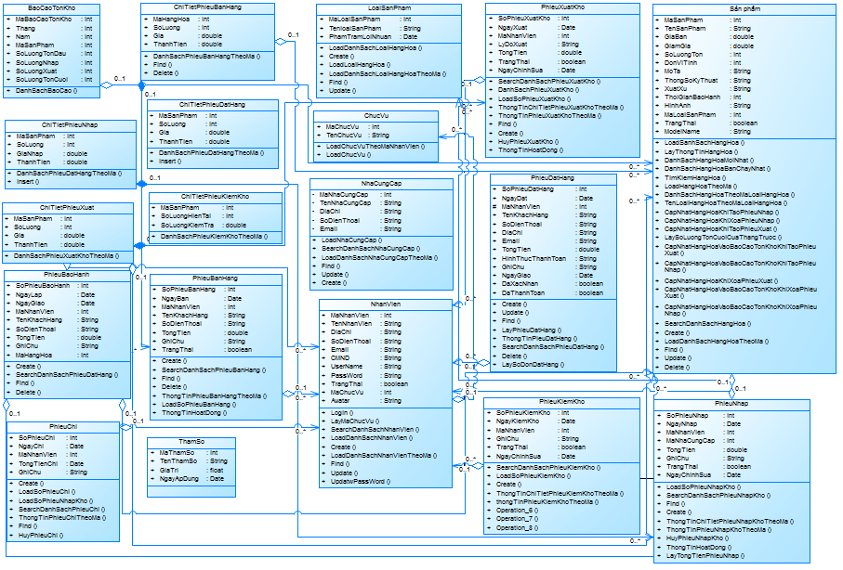

* 1. **Danh sách các lớp đối tượng và quan hệ**

|  |  |  |  |
| --- | --- | --- | --- |
| STT | Tên lớp/quan hệ | Loại | Ý nghĩa/Ghi chú |
| 1 | BaoCaoTonKho |  | Báo cáo tồn kho |
| 2 | ChiTietPhieuBanHang |  | Chi tiết phiếu bán hàng |
| 3 | ChiTietPhieuDatHang |  | Chi tiết phiếu đặt hàng |
| 4 | ChiTietPhieuKiemKho |  | Chi tiết phiếu kiểm kho |
| 5 | ChiTietPhieuNhap |  | Chi tiết phiếu nhập |
| 6 | ChiTietPhieuXuatKho |  | Chi tiết phiếu xuất kho |
| 7 | ChucVu |  | Chức vụ |
| 8 | SanPham |  | Sản phẩm |
| 9 | LoaiSanPham |  | Loại sản phẩm |
| 10 | NhaCungCap |  | Nhà cung cấp |
| 11 | NhanVien |  | Nhân viên |
| 12 | PhieuBanHang |  | Phiếu bán hàng |
| 13 | PhieuBaoHanh |  | Phiếu bảo hành |
| 14 | PhieuChi |  | Phiếu chi |
| 15 | PhieuDatHang |  | Phiếu đặt hàng |
| 16 | PhieuKiemKho |  | Phiếu kiểm kho |
| 17 | PhieuNhap |  | Phiếu nhập |
| 18 | PhieuXuatKho |  | Phiếu xuất kho |
| 19 | ThamSo |  | Tham số |

* 1. **Mô tả chi tiết từng đối tượng**
  2. BaoCaoTonKho
     + 1. Danh sách thuộc tính

|  |  |  |  |  |
| --- | --- | --- | --- | --- |
| STT | Tên thuộc tính | Loại | Ràng buộc | Ý nghĩa/ghi chú |
| 1 | MaBaoCaoTonKho | int | public | Mã báo cáo phiếu tồn kho |
| 2 | Thang | int | public | Tháng lập báo cáo tồn kho |
| 3 | Nam | int | public | Năm lập báo cáo tồn kho |
| 4 | MaSanPham | int | public | Mã sản phẩm báo cáo |
| 5 | SoLuongTonDau | int | public | Số lượng tồn đầu của sản phẩm |
| 6 | SoLuongNhap | int | public | Số lượng tồn cuối của sản phẩm |
| 7 | SoLuongXuat | int | public | Số lương nhập sản phẩm |
| 8 | SoLuongTonCuoi | int | public | Số lượng tồn cuối của sản phẩm |

* + - 1. Danh sách các phương thức

|  |  |  |  |  |
| --- | --- | --- | --- | --- |
| STT | Tên phương thức | Kiểu trả về | Ràng buộc | Ý nghĩa/ghi chú |
| 1 | DanhSachBaoCao | IList<BaoCaoTonKhoViewModel> | public | Trả về danh sách báo cáo tồn kho |

* + 1. ChiTietPhieuBanHang
       1. Danh sách thuộc tính

|  |  |  |  |  |
| --- | --- | --- | --- | --- |
| STT | Tên thuộc tính | Loại | Ràng buộc | Ý nghĩa/ghi chú |
| 1 | SoPhieuBanHang | int | public | Số phiếu bán hàng |
| 2 | MaSanPham | int | public | Mã sản phẩm bán |
| 3 | SoLuong | int | public | Số lượng sản phẩm bán |
| 4 | Gia | decimal | public | Gía sản phẩm |
| 5 | ThanhTien | decimal | public | Tổng tiền |

* + - 1. Danh sách các phương thức

|  |  |  |  |  |  |
| --- | --- | --- | --- | --- | --- |
| STT | Tên phương thức | Kiểu trả về | Ràng buộc | Ý nghĩa/ghi chú | |
| ­­­1 | DanhSachPhieuBanHangTheoMa | IList<ChiTietPhieuBanHangViewModel> | public | | Trả về danh sách chi tiết phiếu bán hàng |
| 2 | Find | Task<object> | public | | Danh sách ch tiết phiếu bán hàng tìm kiếm theo ID |
| 3 | Delete | Task | public | | Xóa chi tiết phiếu bán hàng |

* + 1. ChiTietPhieuDatHang
       1. Danh sách thuộc tính

|  |  |  |  |  |
| --- | --- | --- | --- | --- |
| STT | Tên thuộc tính | Loại | Ràng buộc | Ý nghĩa/ghi chú |
| 1 | SoPhieuKiemKho | int | public | Số phiếu kiểm kho |
| 2 | MaSanPham | int | public | Mã sản phẩm kiểm kho |
| 3 | SoLuongHienTai | int | public | Số lượng sản phẩm hiện tại |
| 4 | SoLuongKiemTra | int | public | Số lượng sản phẩm kiểm tra |

* + - 1. Danh sách các phương thức

|  |  |  |  |  |
| --- | --- | --- | --- | --- |
| STT | Tên phương thức | Kiểu trả về | Ràng buộc | Ý nghĩa/ghi chú |
| ­­­1 | DanhSachPhieuDatHangTheoMa | IList<ChiTietPhieuDatHangViewModel> | public | Trả về danh sách chi tiết phiếu đặt hàng |
| 2 | Insert | Task<object> | public | Thêm chi tiết phiếu đặt hàng |

* + 1. ChiTietPhieuKiemKho
       1. Danh sách thuộc tính

|  |  |  |  |  |
| --- | --- | --- | --- | --- |
| STT | Tên thuộc tính | Loại | Ràng buộc | Ý nghĩa/ghi chú |
| 1 | SoPhieuDatHang | int | public | Số phiếu đặt hàng |
| 2 | MaSanPham | int | public | Mã sản phẩm bán |
| 3 | SoLuong | int | public | Số lượng sản phẩm đặt |
| 4 | Gia | decimal | public | Gía sản phẩm |
| 5 | ThanhTien | decimal | public | Tổng tiền |

* + - 1. Danh sách các phương thức

|  |  |  |  |  |
| --- | --- | --- | --- | --- |
| STT | Tên phương thức | Kiểu trả về | Ràng buộc | Ý nghĩa/ghi chú |
| ­­­1 | DanhSachPhieuKiemKhoTheoMa | IList<ChiTietPhieuKiemKhoViewModel> | public | Trả về danh sách chi tiết phiếu kiểm kho |

* + 1. ChiTietPhieuNhap
       1. Danh sách thuộc tính

|  |  |  |  |  |
| --- | --- | --- | --- | --- |
| STT | Tên thuộc tính | Loại | Ràng buộc | Ý nghĩa/ghi chú |
| 1 | SoPhieuNhap | int | public | Số phiếu nhập |
| 2 | MaSanPham | int | public | Mã sản phẩm nhập |
| 3 | SoLuong | int | public | Số lượng sản phẩm nhập |
| 4 | GiaNhap | decimal | public | Gía nhập sản phẩm |
| 5 | ThanhTien | decimal | public | Tổng tiền |

* + - 1. Danh sách các phương thức

|  |  |  |  |  |
| --- | --- | --- | --- | --- |
| STT | Tên phương thức | Kiểu trả về | Ràng buộc | Ý nghĩa/ghi chú |
| ­­­1 | DanhSachPhieuNhạpTheoMa | IList<ChiTietPhieuNhapViewModel> | public | Trả về danh sách chi tiết phiếu nhập hàng |

* + 1. ChiTietPhieuXuatKho
       1. Danh sách thuộc tính

|  |  |  |  |  |
| --- | --- | --- | --- | --- |
| STT | Tên thuộc tính | Loại | Ràng buộc | Ý nghĩa/ghi chú |
| 1 | SoPhieuXuatKho | int | public | Số phiếu xuất kho |
| 2 | MaSanPham | int | public | Mã sản phẩm xuất |
| 3 | SoLuong | int | public | Số lượng sản phẩm xuất |
| 4 | Gia | decimal | public | Gía sản phẩm |
| 5 | ThanhTien | decimal | public | Tổng tiền |

* + - 1. Danh sách các phương thức

|  |  |  |  |  |
| --- | --- | --- | --- | --- |
| STT | Tên phương thức | Kiểu trả về | Ràng buộc | Ý nghĩa/ghi chú |
| ­­­1 | DanhSachPhieuXuatKhoTheoMa | IList<ChiTietPhieuXuatKhoViewModel> | public | Trả về danh sách chi tiết phiếu xuất kho |

* + 1. ChucVu
       1. Danh sách thuộc tính

|  |  |  |  |  |
| --- | --- | --- | --- | --- |
| STT | Tên thuộc tính | Loại | Ràng buộc | Ý nghĩa/ghi chú |
| 1 | MaChucVu | int | public | Mã chức vụ |
| 2 | TenChucVu | string | public | Tên chức vụ |

* + - 1. Danh sách các phương thức

|  |  |  |  |  |
| --- | --- | --- | --- | --- |
| STT | Tên phương thức | Kiểu trả về | Ràng buộc | Ý nghĩa/ghi chú |
| ­­­1 | LoadChucVu | List<Object> | public | Trả về danh sách chức vụ |
| 2 | LoadChucVuTheoMaNhanVien | List<Object> | public | Trả về danh sách chức vụ theo mã nhân viên |

* + 1. SanPham
       1. Danh sách thuộc tính

|  |  |  |  |  |
| --- | --- | --- | --- | --- |
| STT | Tên thuộc tính | Loại | Ràng buộc | Ý nghĩa/ghi chú |
| 1 | MaSanPham | int | public | Mã sản phẩm |
| 2 | TenSanPham | string | public | Tên sản phẩm |
| 3 | GiaBan | decimal | public | Giá bán sản phẩm |
| 4 | GiamGia | decimal | public | Tỉ lệ giảm giá của sản phẩm (%) |
| 5 | SoLuongTon | decimal | public | Số lượng tồn của sản phẩm |
| 6 | DonViTinh | string | public | Đơn vị tính của sản phẩm |
| 7 | MoTa | string | public | Mô tả chi tiết về sản phẩm |
| 8 | ThongSoKyThuat | string | public | Thông số kỹ thuật của sản phẩm |
| 9 | XuatXu | string | public | Xuất xứ của sản phẩm |
| 10 | HinhAnh | string | public | Lưu hình ảnh thể hiện của sản phẩm |
| 10 | MaLoaiSanPham | int | public | Mã loại sản phẩm mà sản phẩm thuộc về |
| 11 | TrangThai | bool | public | Trạng thái còn hoạt động hay không của sản phẩm |
| 12 | ModelName | string | public | Chuỗi dòng của sản phẩm |

* + - 1. Danh sách các phương thức

|  |  |  |  |  |
| --- | --- | --- | --- | --- |
| STT | Tên phương thức | Kiểu trả về | Ràng buộc | Ý nghĩa/ghi chú |
| ­­­1 | LayDanhSachSanPham | List<Object> | public | Trả về danh sách sản phẩm |
| 2 | LayThongTinSanPham | <Object> | public | Trả về thông tin sản phẩm theo mã sản phẩm |
| 3 | DanhSachSanPhamMoiNhat | IEnumerable<SanPham> | public | Trả về danh sách sản phẩm mới nhất |
| 4 | DanhSachSanPhambanChayNhat | IEnumerable<SanPham> | public | Trả về danh sách sản phẩm bán chạy nhất |
| 5 | TimKiemSanPham | IEnumerable<SanPham> | public | Trả về danh sách sản phẩm tìm kiếm theo tên sản phẩm |
| 6 | LoadSanPhamTheoMa | IList<SanPhamViewModel> | public | Trả về danh sách sản phẩm theo mã loại sản phẩm |
| 7 | TenLoaiSanPhamTheoMaLoaiSanPham | IList<SanPhamViewModel> | public | Trả về danh sách tên loại sản phẩm theo mã loại sản phẩm |
| 8 | CapNhatSanPhamKhiTaoPhieuNhap | Bool | public | Cập nhật số lượng tồn khi tạo phiếu nhập kho |
| 9 | CapNhatSanPhamKhiXoaPhieuNhap | Bool | public | Cập nhật số lượng tồn khi xóa sản phẩm trong phiếu nhập kho |
| 10 | LaySoLuongTonCuoiCuaThangTruoc | Int | public | Lấy số lượng tồn cuối của sản phẩm trong tháng trước |
| 11 | CapNhatSanPhamVaoBaoCaoTonKhoKhiTaoPhieuNhap | bool | public | Cập nhật báo cáo tồn kho khi tạo phiếu nhập |
| 12 | CapNhatSanPhamVaoBaoCaoTonKhoKhiTaoPhieuXuat | Bool | public | Cập nhật báo cáo tồn kho khi tạo phiếu xuất |
| 13 | CapNhatSanPhamKhiXoaPhieuXuat | Bool | public | Cập nhật lại số lượng tồn của sản phẩm khi xóa phiếu xuất |
| 14 | CapNhatSanPhamKhiXoaPhieuNhap | Bool | public | Cập nhật lại số lượng tồn của sản phẩm khi xóa phiếu nhập |
| 15 | SearchDanhSachSanPham | IList<SanPhamViewModel> | public | Tìm kiếm danh sách sản phẩm theo trạng thái, loại sản phẩm, tên sản phẩm, xuất xứ |
| 16 | LoadDanhSachSanPham | IList<SanPhamViewModel> | public | Trả về danh sách sản phẩm |
| 17 | Create | Task | public | Tạo sản phẩm |
| 18 | LoadDanhSachSanPhamTheoMa | IList<SanPhamViewModel> | public | Trả về danh sách sản phẩm theo mã sản phẩm |
| 19 | Find | Task(object) | public | Tìm kiếm sản phẩm theo mã sản phẩm |
| 20 | Update | Task | public | Cập nhật thông tin sản phẩm |
| 21 | Delete | Task | public | Xóa hàng |

* + 1. LoaiSanPham
       1. Danh sách thuộc tính

|  |  |  |  |  |
| --- | --- | --- | --- | --- |
| STT | Tên thuộc tính | Loại | Ràng buộc | Ý nghĩa/ghi chú |
| 1 | MaLoaiSanPham | int | public | Mã loại sản phẩm |
| 2 | TenLoaiSanPham | String | public | Tên loại sản phẩm |
| 3 | PhanTramLoiNhuan | Float | public | Phần trăm lợi nhuận của loại sản phẩm |

* + - 1. Danh sách các phương thức

|  |  |  |  |  |
| --- | --- | --- | --- | --- |
| STT | Tên phương thức | Kiểu trả về | Ràng buộc | Ý nghĩa/ghi chú |
| ­­­1 | LoadDanhSachLoaiSanPham | IList<LoaiSanPham> | public | Trả về danh sách loại sản phẩm |
| 2 | Create | Task | public | Thêm loại sản phẩm |
| 3 | LoadDanhSachLoaiSanPhamTheoMa | List<Object> | public | Trả về danh sách loại sản phẩm theo mã loại sản phẩm |
| 4 | Find | Task<object> | public | Tìm kiếm loại sản phẩm theo mã loại sản phẩm |
| 5 | Update | Task | public | Cập nhật thông tin loại sản phẩm |

* + 1. NhaCungCap
       1. Danh sách thuộc tính

|  |  |  |  |  |
| --- | --- | --- | --- | --- |
| STT | Tên thuộc tính | Loại | Ràng buộc | Ý nghĩa/ghi chú |
| 1 | MaNhaCungCap | int | public | Mã nhà cung cấp |
| 2 | TenNhaCungCap | string | public | Tên nhà cung cấp |
| 3 | DiaChi | string | public | Địa chỉ nhà cung cấp |
| 4 | SoDienThoai | string | public | Số điện thoại nhà cung cấp |
| 5 | Email | string | public | Email nhà cung cấp |

* + - 1. Danh sách các phương thức

|  |  |  |  |  |
| --- | --- | --- | --- | --- |
| STT | Tên phương thức | Kiểu trả về | Ràng buộc | Ý nghĩa/ghi chú |
| ­­­1 | LoadDanhSachNhaCungCap | IList<NhaCungCap> | public | Trả về danh sách nhà cung cấp |
| 2 | Create | Task | public | Thêm nhà cung cấp |
| 3 | LoadDanhSachNhaCungCapTheoMa | List<Object> | public | Trả về danh sách nhà cung cấp theo mã nhà cung cấp |
| 4 | Find | Task<object> | public | Tìm kiếm nhà cung cấp theo mã nhà cung cấp |
| 5 | Update | Task |  | Cập nhật thông tin nhà cung cấp |

* + 1. NhanVien
       1. Danh sách thuộc tính

|  |  |  |  |  |
| --- | --- | --- | --- | --- |
| STT | Tên thuộc tính | Loại | Ràng buộc | Ý nghĩa/ghi chú |
| 1 | MaNhanVien | int | public | Mã nhân viên |
| 2 | TenNhanVien | String | public | Tên nhân viên |
| 3 | DiaChi | String | public | Địa chỉ nhân viên |
| 4 | SoDienThoai | String | public | Số điện thoại nhân viên |
| 5 | Email | String | public | Email nhân viên |
| 6 | CMND | String | public | Số CMND nhân viên |
| 7 | UserName | String | public | Tên đăng nhập vào hệ thống |
| 8 | PassWord | String | public | Mật khẩu đăng nhập vào hệ thống |
| 9 | TrangThai | Bool | public | Trạng thái hoạt động của nhân viên |
| 10 | MaChucVu | Int | public | Mã chức vụ |
| 11 | Avatar | String | public | Hình đại diện của nhân viên |

* + - 1. Danh sách các phương thức

|  |  |  |  |  |
| --- | --- | --- | --- | --- |
| STT | Tên phương thức | Kiểu trả về | Ràng buộc | Ý nghĩa/ghi chú |
| ­­­1 | Login | bool | public | Kiểm tra việc login của nhân viên |
| 2 | LayMaChucVu | int | public | Trả về mã chức vụ của nhân viên |
| 3 | LoadTenNhanVien | string | public | Trả về tên nhân viên theo user name |
| 4 | LoadMaNhanVien | int | public | Trả về mã nhân viên theo user name |
| 5 | SearchDanhSachNhanVien | IList<NhanVienViewModel> | public | Trả về danh sách nhân viên tìm kiếm theo mã chức vụ, tên nhân viên, số điện thoại, email, địa chỉ, CMND |
| 6 | LoadDanhSachNhanVien | IList<NhanVienViewModel> | public | Trả về danh sách nhân viên |
| 7 | Create | Task | public | Thêm mới nhân viên |
| 8 | LoadDanhSachNhanVienTheoMa | IList<NhanVienViewModel> | public | Trả về nhân viên theo mã nhân viên |
| 9 | Find | Task<object> | public | Tìm kiếm nhân viên theo mã |
| 10 | Update | Task | public | Cập nhật thông tin nhân viên |

* + 1. PhieuBanHang
       1. Danh sách thuộc tính

|  |  |  |  |  |
| --- | --- | --- | --- | --- |
| STT | Tên thuộc tính | Loại | Ràng buộc | Ý nghĩa/ghi chú |
| 1 | SoPhieuBanHang | int | public | Số phiếu bán hàng |
| 2 | NgayBan | DateTime | public | Ngày bán |
| 3 | MaNhanVien | int | public | Mã nhân viên bán |
| 4 | TenKhachHang | string | public | Tên khách hàng mua |
| 5 | SoDienThoai | string | public | Số điện thoại của khách hàng |
| 6 | TongTien | decimal | public | Tổng tiền phiếu bán hàng |
| 7 | GhiChu | string | public | Thông tin ghi chú |
| 8 | TrangThai | bool | public | Trạng thái của phiếu bán hàng (đã xóa hay chưa) |
| 9 | NgayChinhSua | DateTime | public | Ngày chỉnh sửa của phiếu bán hàng |

* + - 1. Danh sách các phương thức

|  |  |  |  |  |
| --- | --- | --- | --- | --- |
| STT | Tên phương thức | Kiểu trả về | Ràng buộc | Ý nghĩa/ghi chú |
| ­­­1 | Create | Task | public | Thêm phiếu bán hàng |
| 2 | SearchDanhSachPhieuBanHang | IList<PhieuBanHangViewModel> | public | Trả về danh sách phiếu bán hàng theo trạng thái, ngày bán,nhân viên tạo |
| 3 | Find | Task<object> | public | Trả về danh sách phiếu bán hàng theo số phiếu |
| 4 | Delete | Task | public | Xóa phiếu bán hàng |
| 5 | ThongTinPhieuBanHangTheoMa | IEnumerable<PhieuBanHangViewModel> | public | Trả về thông tin phiếu bán hàng theo số phiếu bán hàng |
| 6 | LoadSoPhieuBanHang | Int | public | Trả về số phiếu bán hàng |
| 7 | ThongTinHoatDong | IEnumerable<PhieuBanHangViewModel> | public | Trả về thông tin hoạt động của phiếu bán hàng |

* + 1. PhieuBaoHanh
       1. Danh sách thuộc tính

|  |  |  |  |  |
| --- | --- | --- | --- | --- |
| STT | Tên thuộc tính | Loại | Ràng buộc | Ý nghĩa/ghi chú |
| 1 | SoPhieuBaoHanh | int | public | Số phiếu bảo hành |
| 2 | NgayLap | DateTime | public | Ngày lập phiếu bảo hành |
| 3 | NgayGiao | DateTime | public | Ngày giao sản phẩm bảo hành |
| 4 | MaNhanVien | int | public | Mã nhân viên bán |
| 5 | TenKhachHang | string | public | Tên khách hàng đến bảo hành |
| 6 | SoDienThoai | string | public | Số điện thoại của khách hàng |
| 7 | TongTien | decimal | public | Tổng tiền phiếu bảo hành |
| 8 | GhiChu | string | public | Thông tin ghi chú |
| 9 | TrangThai | bool | public | Trạng thái của phiếu bảo hành (đã xóa hay chưa) |
| 10 | NgayChinhSua | DateTime | public | Ngày chỉnh sửa của phiếu bán hàng |
| 11 | ModelName | string | public | Dòng sản phẩm |

* + - 1. Danh sách các phương thức

|  |  |  |  |  |
| --- | --- | --- | --- | --- |
| STT | Tên phương thức | Kiểu trả về | Ràng buộc | Ý nghĩa/ghi chú |
| ­­­1 | Create | Task | public | Thêm phiếu bảo hành |
| 2 | SearchDanhSachPhieuBaoHanh | IList<PhieuBaoHanhViewModel> | public | Trả về danh sách phiếu bảo hành theo trạng thái, ngày lập,nhân viên tạo |
| 3 | Find | Task<object> | public | Trả về danh sách phiếu bảo hành theo số phiếu |
| 4 | Delete | Task | public | Xóa phiếu bảo hành |
| 5 | ThongTinPhieuBaaHanhTheoMa | IEnumerable<PhieuBaoHanhViewModel> | public | Trả về thông tin phiếu bảo hành theo số phiếu bảo hành |
| 6 | LoadSoPhieuBaoHanh | int | public | Trả về số phiếu bảo hành |
| 7 | ThongTinHoatDong | IEnumerable<PhieuBaoHanhViewModel> | public | Trả về thông tin hoạt động của phiếu bảo hành |

* + 1. PhieuChi
       1. Danh sách thuộc tính

|  |  |  |  |  |
| --- | --- | --- | --- | --- |
| STT | Tên thuộc tính | Loại | Ràng buộc | Ý nghĩa/ghi chú |
| 1 | SoPhieuChi | int | public | Số phiếu chi |
| 2 | NgayChi | DateTime | public | Ngày lập phiếu chi |
| 3 | MaPhieuNhap | int | public | Mã phiếu nhập kho |
| 4 | MaNhanVien | int | public | Mã nhân viên lập |
| 5 | NgayChinhSua | DateTime | public | Ngày chỉnh sửa phiếu chi |
| 6 | GhiChu | string | public | Thông tin ghi chú |
| 7 | TongTien | decimal | public | Tổng tiền chi |
| 8 | GhiChu | string | public | Thông tin ghi chú |

* + - 1. Danh sách các phương thức

|  |  |  |  |  |
| --- | --- | --- | --- | --- |
| STT | Tên phương thức | Kiểu trả về | Ràng buộc | Ý nghĩa/ghi chú |
| ­­­1 | Create | Task | public | Thêm phiếu chi |
| 2 | SearchDanhSachPhieuChi | IList<PhieuChiViewModel> | public | Trả về danh sách phiếu chi theo trạng thái, ngày lập,nhân viên tạo |
| 3 | Find | Task<object> | public | Trả về danh sách phiếu chi theo số phiếu |
| 4 | HuyPhieuChi | Task | public | Xóa phiếu chi |
| 5 | ThongTinPhieuChiTheoMa | IEnumerable<PhieuChiViewModel> | public | Trả về thông tin phiếu chi theo số phiếu bảo hành |
| 6 | LoadSoPhieuChi | int | public | Trả về số phiếu chi |
| 7 | LoadSoPhieuNhapKho | int | public | Trả về số phiếu nhập kho |

* + 1. PhieuDatHang
       1. Danh sách thuộc tính

|  |  |  |  |  |
| --- | --- | --- | --- | --- |
| STT | Tên thuộc tính | Loại | Ràng buộc | Ý nghĩa/ghi chú |
| 1 | SoPhieuDatHang | int | public | Số phiếu đặt hàng |
| 2 | NgayDat | DateTime | public | Ngày đặt |
| 3 | MaNhanVien | int | public | Mã nhân viên bán |
| 4 | TenKhachHang | string | public | Tên khách hàng đặt hàng |
| 5 | SoDienThoai | string | public | Số điện thoại của khách hàng |
| 6 | ĐiaChi | string | public | Địa chỉ của khách hàng |
| 7 | TongTien | decimal | public | Tổng tiền phiếu đặt hàng |
| 7 | GhiChu | string | public | Thông tin ghi chú |
| 8 | TrangThai | bool | public | Trạng thái của phiếu bán hàng (đã xóa hay chưa) |
| 9 | NgayChinhSua | DateTime | public | Ngày chỉnh sửa của phiếu bán hàng |
| 10 | HinhThucThanhToan | string | public | Hình thức thanh toán của phiếu đặt hàng |
| 11 | NgayGiao | DateTime | public | Ngày giao hàng |
| 12 | DaXacNhan | bool | public | Xác nhận nhận hàng hay chưa |

* + - 1. Danh sách các phương thức

|  |  |  |  |  |
| --- | --- | --- | --- | --- |
| STT | Tên phương thức | Kiểu trả về | Ràng buộc | Ý nghĩa/ghi chú |
| ­­­1 | Create | Task | public | Thêm phiếu đặt hàng |
| 2 | SearchDanhSachPhieuDatHang | IList<PhieuDatHangViewModel> | public | Trả về danh sách phiếu đặt hàng theo trạng thái, ngày bán,nhân viên tạo |
| 3 | Find | Task<object> | public | Trả về danh sách phiếu đặt hàng theo số phiếu |
| 4 | Delete | Task | public | Xóa phiếu đặt hàng |
| 5 | ThongTinPhieuDatHangTheoMa | IEnumerable<PhieuDatHangViewModel> | public | Trả về thông tin phiếu đặt hàng theo số phiếu bán hàng |
| 6 | LoadSoPhieuDatHang | int | public | Trả về số phiếu đặt hàng |
| 7 | ThongTinHoatDong | IEnumerable<PhieuDatHangViewModel> | public | Trả về thông tin hoạt động của phiếu đặt hàng |

* + 1. PhieuKiemKho
       1. Danh sách thuộc tính

|  |  |  |  |  |
| --- | --- | --- | --- | --- |
| STT | Tên thuộc tính | Loại | Ràng buộc | Ý nghĩa/ghi chú |
| 1 | SoPhieuKiemKho | int | public | Số phiếu kiểm kho |
| 2 | NgayKiemKho | DateTime | public | Ngày kiểm kho |
| 3 | MaNhanVien | int | public | Mã nhân viên kiểm kho |
| 4 | GhiChu | string | public | Thông tin ghi chú |
| 5 | TrangThai | bool | public | Trạng thái của phiếu bán hàng (đã xóa hay chưa) |
| 6 | NgayChinhSua | DateTime | public | Ngày chỉnh sửa của phiếu bán hàng |

* + - 1. Danh sách các phương thức

|  |  |  |  |  |
| --- | --- | --- | --- | --- |
| STT | Tên phương thức | Kiểu trả về | Ràng buộc | Ý nghĩa/ghi chú |
| ­­­1 | Create | Task | public | Thêm phiếu kiểm kho |
| 2 | SearchDanhSachPhieuKiemKho | IList<PhieuKiemKhoViewModel> | public | Trả về danh sách phiếu kiểm kho theo trạng thái, ngày kiểm kho,nhân viên tạo |
| 3 | Find | Task<object> | public | Trả về danh sách phiếu kiểm kho theo số phiếu |
| 4 | Delete | Task | public | Xóa phiếu kiểm kho |
| 5 | ThongTinPhieuKiemKhoTheoMa | IEnumerable<PhieuKiemKhoViewModel> | public | Trả về thông tin phiếu kiểm kho theo số phiếu kiểm kho |
| 6 | LoadSoPhieuKiemKho | int | public | Trả về số phiếu kiểm kho |
| 7 | ThongTinHoatDong | IEnumerable<PhieuKiemKhoViewModel> | public | Trả về thông tin hoạt động của phiếu kiểm kho |

* + 1. PhieuNhap
       1. Danh sách thuộc tính

|  |  |  |  |  |
| --- | --- | --- | --- | --- |
| STT | Tên thuộc tính | Loại | Ràng buộc | Ý nghĩa/ghi chú |
| 1 | SoPhieuNhap | int | public | Số phiếu nhập |
| 2 | NgayNhap | DateTime | public | Ngày nhập |
| 3 | MaNhanVien | int | public | Mã nhân viên nhập |
| 4 | GhiChu | string | public | Thông tin ghi chú |
| 5 | TrangThai | bool | public | Trạng thái của phiếu nhập hàng (đã xóa hay chưa) |
| 6 | NgayChinhSua | DateTime | public | Ngày chỉnh sửa của phiếu nhập hàng |
| 7 | MaNhaCungCap | int | public | Mã nhà cung cấp sản phẩm |

* + - 1. Danh sách các phương thức

|  |  |  |  |  |
| --- | --- | --- | --- | --- |
| STT | Tên phương thức | Kiểu trả về | Ràng buộc | Ý nghĩa/ghi chú |
| ­­­1 | Create | Task | public | Thêm phiếu nhập hàng |
| 2 | SearchDanhSachPhieuNhap | IList<PhieuNhapViewModel> | public | Trả về danh sách phiếu nhập theo trạng thái, ngày nhập,nhân viên tạo |
| 3 | Find | Task<object> | public | Trả về danh sách phiếu kiểm kho theo số phiếu |
| 4 | Delete | Task | public | Xóa phiếu nhập |
| 5 | ThongTinPhieuNhapTheoMa | IEnumerable<PhieuNhapViewModel> | public | Trả về thông tin phiếu nhập theo số phiếu nhập |
| 6 | LoadSoPhieuNhap | int | public | Trả về số phiếu nhập |
| 7 | ThongTinHoatDong | IEnumerable<PhieuNhapViewModel> | public | Trả về thông tin hoạt động của phiếu nhập |

* + 1. PhieuXuatKho
       1. Danh sách thuộc tính

|  |  |  |  |  |
| --- | --- | --- | --- | --- |
| STT | Tên thuộc tính | Loại | Ràng buộc | Ý nghĩa/ghi chú |
| 1 | SoPhieuXuatKho | int | public | Số phiếu xuất kho |
| 2 | NgayXuat | DateTime | public | Ngày xuất kho |
| 3 | MaNhanVien | int | public | Mã nhân viên xuất kho |
| 4 | LyDoXuat | string | public | Lý do xuất |
| 5 | TrangThai | bool | public | Trạng thái của phiếu xuất kho (đã xóa hay chưa) |
| 6 | NgayChinhSua | DateTime | public | Ngày chỉnh sửa của phiếu xuất kho |
| 7 | TongTien | decimal | public | Tổng tiền xuất kho |

* + - 1. Danh sách các phương thức

|  |  |  |  |  |
| --- | --- | --- | --- | --- |
| STT | Tên phương thức | Kiểu trả về | Ràng buộc | Ý nghĩa/ghi chú |
| ­­­1 | Create | Task | public | Thêm phiếu nhập hàng |
| 2 | SearchDanhSachPhieuXuat | IList<PhieuNhapViewModel> | public | Trả về danh sách phiếu nhập theo trạng thái, ngày nhập,nhân viên tạo |
| 3 | Find | Task<object> | public | Trả về danh sách phiếu kiểm kho theo số phiếu |
| 4 | Delete | Task | public | Xóa phiếu nhập |
| 5 | ThongTinPhieuNhapTheoMa | IEnumerable<PhieuNhapViewModel> | public | Trả về thông tin phiếu nhập theo số phiếu nhập |
| 6 | LoadSoPhieuNhap | Int | public | Trả về số phiếu nhập |
| 7 | ThongTinHoatDong | IEnumerable<PhieuNhapViewModel> | public | Trả về thông tin hoạt động của phiếu nhập |

* + 1. ThamSo
       1. Danh sách thuộc tính

|  |  |  |  |  |
| --- | --- | --- | --- | --- |
| STT | Tên thuộc tính | Loại | Ràng buộc | Ý nghĩa/ghi chú |
| 1 | MaThamSo | int | public | Mã tham số |
| 2 | TenThamSo | string | public | Tên tham số |
| 3 | GiaTri | float | public | Giá trị tham số |
| 4 | NgayApDung | DateTime | public | Ngày áp dụng tham số |

## **Sơ đồ trạng thái**

1. **Đặt hàng**
2. Sơ đồ trạng thái

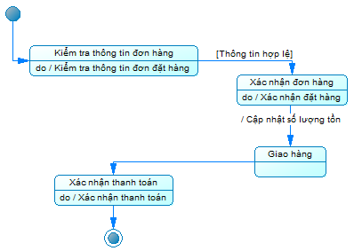

1. Bảng mô tả các trạng thái

|  |  |  |  |  |
| --- | --- | --- | --- | --- |
| STT | Trạng thái | Ý nghĩa | Xử lý liên quan | Ghi chú |
| 1 | Kiểm tra thông tin đơn hàng | Kiểm tra thông tin đơn hàng có đầy đủ và hợp lê hay không | Kiểm tra thông tin đặt hàng |  |
| 2 | Xác nhận đơn hàng | Nếu thông tin đơn hàng hợp lệ, xác nhận giao hàng | Xác nhận đặt hàng |  |
| 3 | Giao hàng | Giao hàng |  |  |
| 4 | Xác nhận thanh toán | Nhân viên xác nhận việc khách hàng thanh toán sau khi giao hàng | Xác nhận thanh toán |  |

1. Bảng mô tả các biến cố

|  |  |  |  |  |
| --- | --- | --- | --- | --- |
| STT | Biến cố | Ý nghĩa | Xử lý liên quan | Ghi chú |
| 1 | Cập nhật số lượng tồn | Sau khi xác nhận đơn hàng, cập nhật số lượng tồn của các sản phẩm có trong đơn đặt hàng | Cập nhật số lượng tồn |  |

1. **Sản phẩm**
   * + 1. Sơ đồ trạng thái

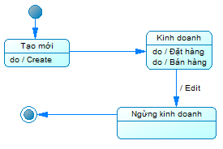

* + - 1. Bảng mô tả các trạng thái

|  |  |  |  |  |
| --- | --- | --- | --- | --- |
| STT | Trạng thái | Ý nghĩa | Xử lý liên quan | Ghi chú |
| 1 | Tạo mới | Tạo mới sản phẩm | Create |  |
| 2 | Kinh doanh | Sản phẩm đang kinh doanh | Đặt hàng |  |
| 3 | Ngừng kinh doanh | Sản phẩm ngừng kinh doanh | Bán hàng |  |

* + - 1. Bảng mô tả các biến cố

|  |  |  |  |  |
| --- | --- | --- | --- | --- |
| STT | Biến cố | Ý nghĩa | Xử lý liên quan | Ghi chú |
| 1 | Edit | Cập nhật trạng thái ngừng kinh doanh | Edit |  |

* 1. **Bán hàng**

1. Sơ đồ trạng thái

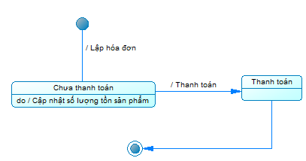

1. Bảng mô tả các trạng thái

|  |  |  |  |  |
| --- | --- | --- | --- | --- |
| STT | Trạng thái | Ý nghĩa | Xử lý liên quan | Ghi chú |
| 1 | Chưa thanh toán | Khi lập hóa đơn, chưa nhận tiền của khách hàng | Cập nhật số lượng tồn của sản phẩm có trong hóa đơn bán hàng |  |
| 2 | Thanh toán | Khách hàng thanh toán tiền theo thông tin hóa đơn |  |  |

1. Bảng mô tả các biến cố

|  |  |  |  |  |
| --- | --- | --- | --- | --- |
| STT | Biến cố | Ý nghĩa | Xử lý liên quan | Ghi chú |
| 1 | Lập hóa đơn | Lập hóa đơn bán hàng | Lập hóa đơn |  |
| 2 | Thanh toán | Khách hàng thanh toán tiền theo thông tin hóa đơn | Thanh toán |  |

* 1. **Phiếu nhập**

1. Sơ đồ trạng thái

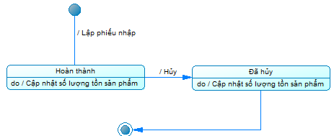

1. Bảng mô tả các trạng thái

|  |  |  |  |  |
| --- | --- | --- | --- | --- |
| STT | Trạng thái | Ý nghĩa | Xử lý liên quan | Ghi chú |
| 1 | Hoàn thành | Phiếu được lập | Cập nhật số lượng tồn sản phẩm |  |
| 2 | Đã hủy | Phiếu bị hủy, chỉ được hủy trong ngày | Cập nhật số lượng tồn sản phẩm |  |

1. Bảng mô tả các biến cố

|  |  |  |  |  |
| --- | --- | --- | --- | --- |
| STT | Biến cố | Ý nghĩa | Xử lý liên quan | Ghi chú |
| 1 | Lập phiếu nhập | Lập phiếu nhập | Lập phiếu nhập |  |
| 2 | Hủy | Hủy phiếu nhập | Hủy |  |

* 1. **Phiếu xuất**

1. Sơ đồ trạng thái

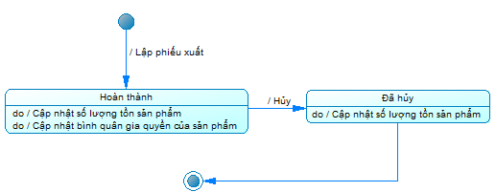

1. Bảng mô tả các trạng thái

|  |  |  |  |  |
| --- | --- | --- | --- | --- |
| STT | Trạng thái | Ý nghĩa | Xử lý liên quan | Ghi chú |
| 1 | Hoàn thành | Phiếu được lập | -Cập nhật số lượng tồn sản phẩm  -Cập nhật bình quân gia quyền đối với hàng tồn kho |  |
| 2 | Đã hủy | Phiếu bị hủy, chỉ được hủy trong ngày | Cập nhật số lượng tồn sản phẩm |  |

1. Bảng mô tả các biến cố

|  |  |  |  |  |
| --- | --- | --- | --- | --- |
| STT | Biến cố | Ý nghĩa | Xử lý liên quan | Ghi chú |
| 1 | Lập phiếu xuất | Lập phiếu xuất | Lập phiếu xuất |  |
| 2 | Hủy | Hủy phiếu xuất | Hủy |  |

## **Sơ đồ tuần tự**

* 1. **Đăng nhập**

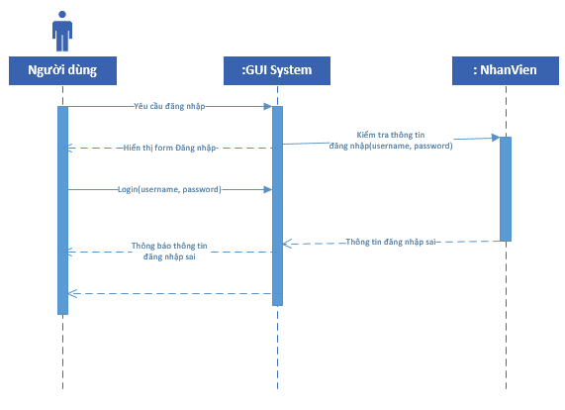

* 1. **Đăng xuất**

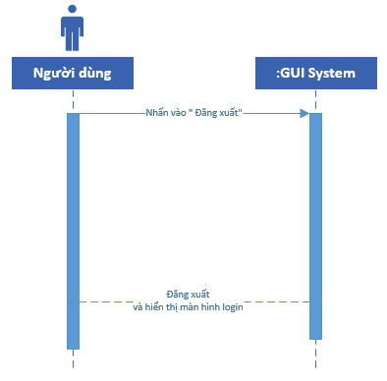

* 1. **Thay đổi mật khẩu**

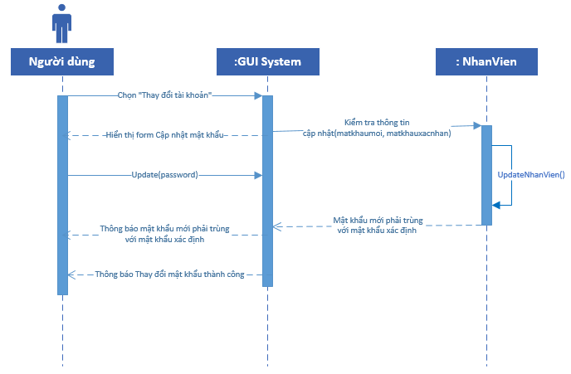

* 1. **Quản lý sản phẩm**
     1. Thêm sản phẩm

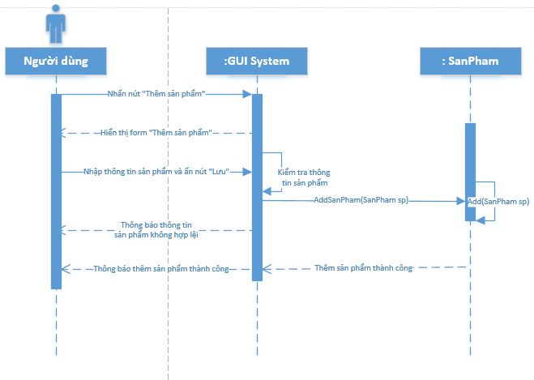

* + 1. Sửa sản phẩm

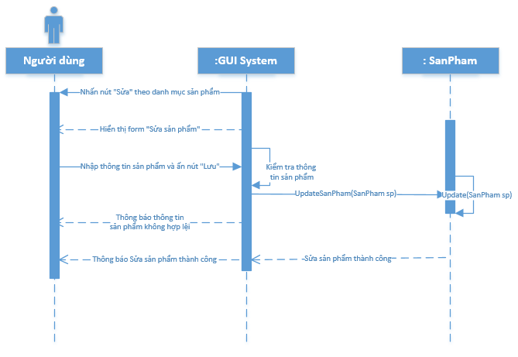

* 1. **Quản lý loại sản phẩm**

1. Thêm loại sản phẩm

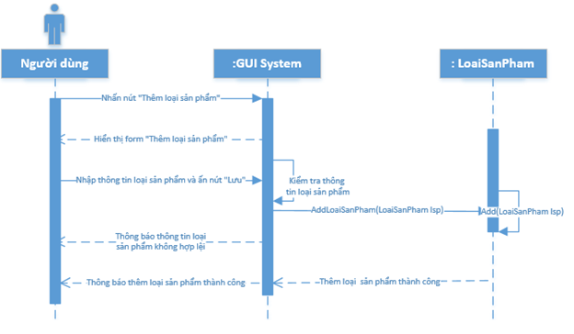

1. Sửa loại sản phẩm

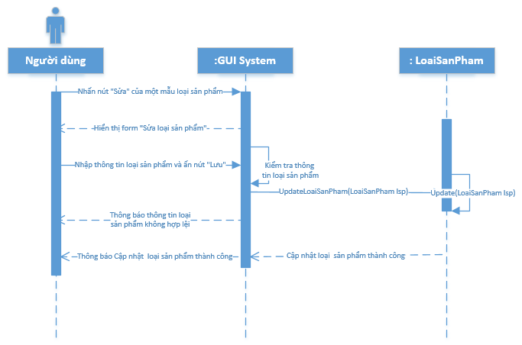

* 1. **Quản lý nhân viên**

1. Thêm nhân viên

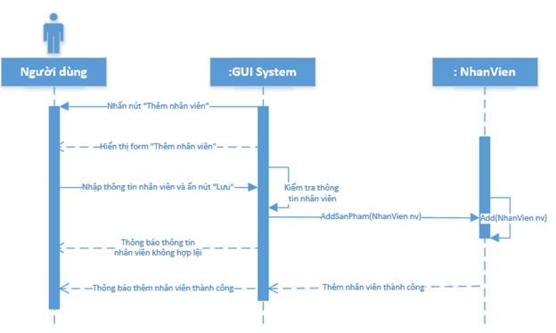

1. Sửa nhân viên

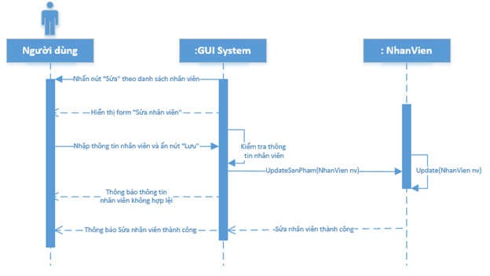

* 1. **Quản lý nhà cung cấp**

1. Thêm nhà cung cấp

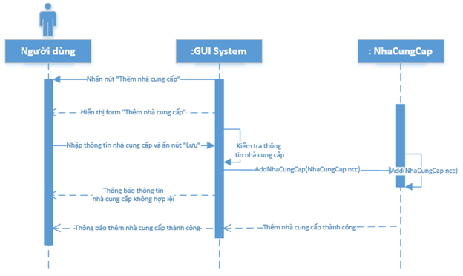

1. Sửa nhà cung cấp

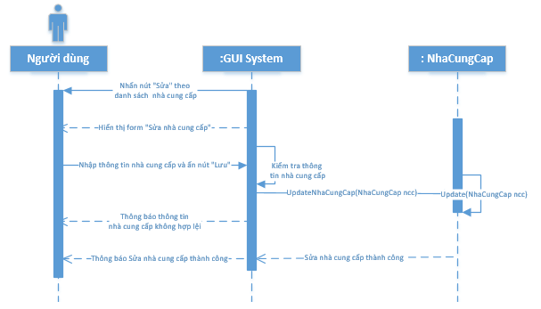

* 1. **Lập báo cáo tồn kho**

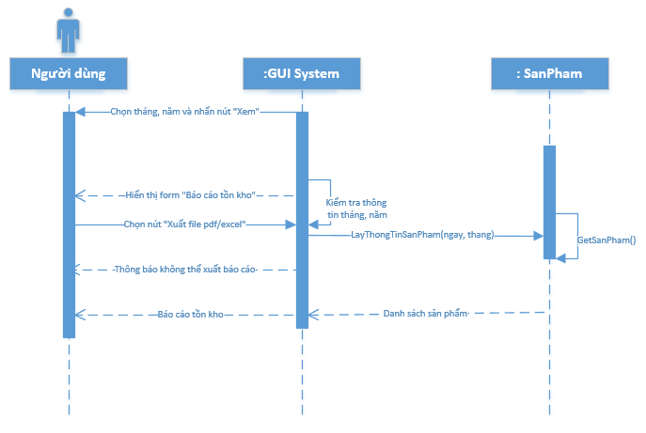

* 1. **Lập báo cáo doanh thu bán hàng**

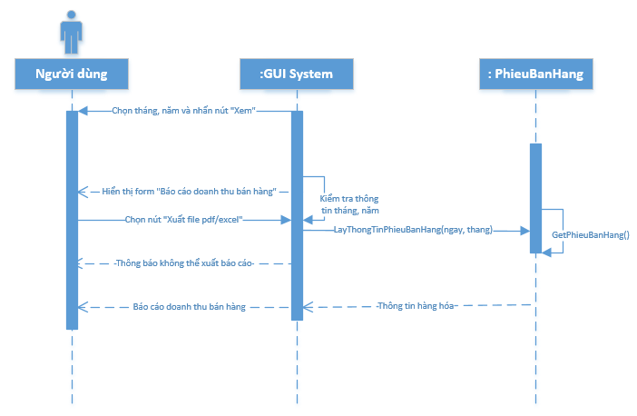

* 1. **Lập báo cáo doanh thu đặt hàng online**

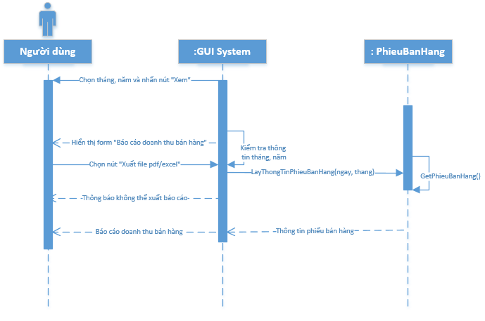

* 1. **Lập báo cáo phiếu chi**

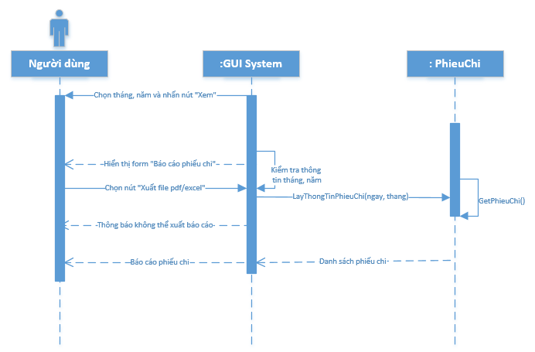

* 1. **Lập báo cáo sản phẩm**

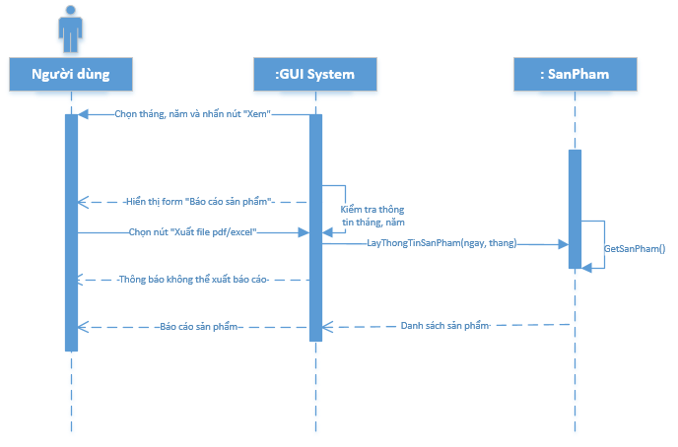

* 1. **Quản lý nhập kho**

1. Lập phiếu nhập kho

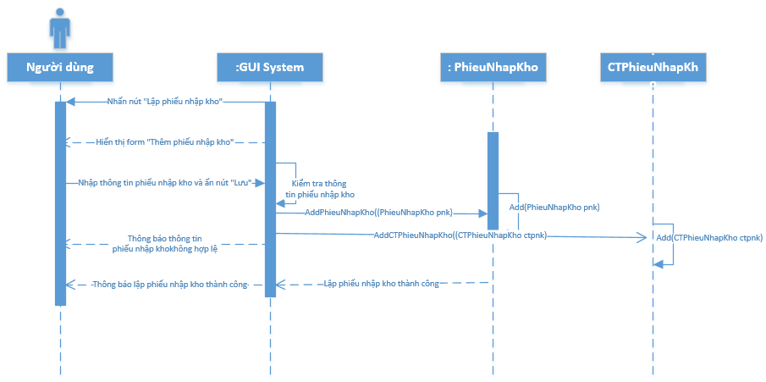

1. Hủy phiếu nhập kho

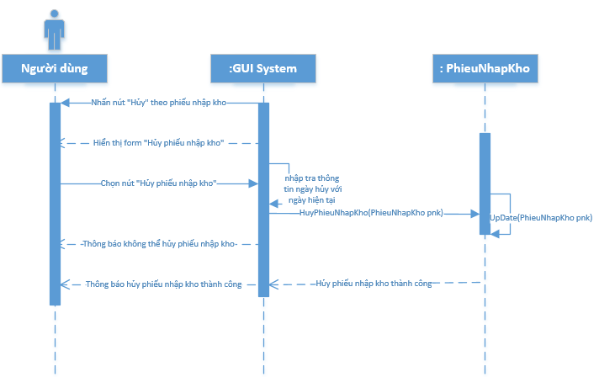

* 1. **Quản lý xuất kho**

1. Lập phiếu xuất kho

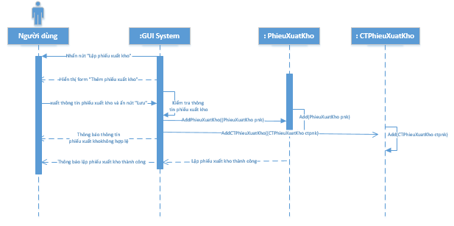

1. Hủy phiếu xuất kho

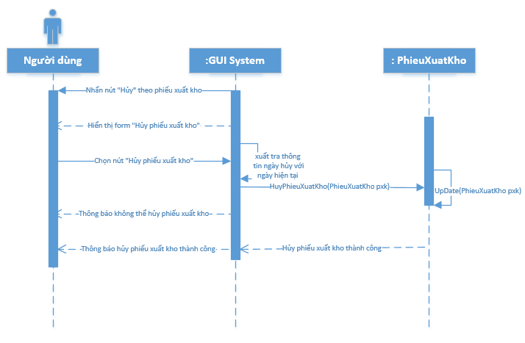

* 1. **Quản lý kiểm kho**

1. Lập phiếu kiểm kho

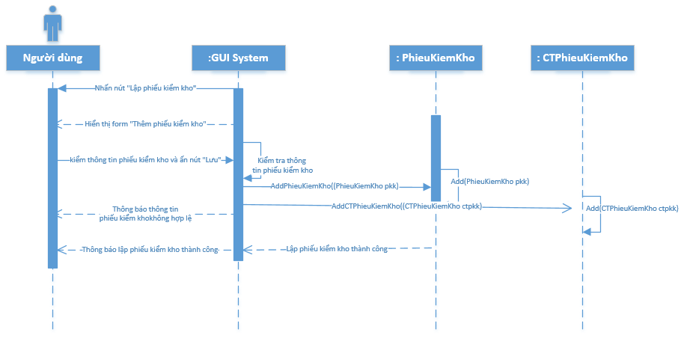

1. Hủy phiếu kiểm kho

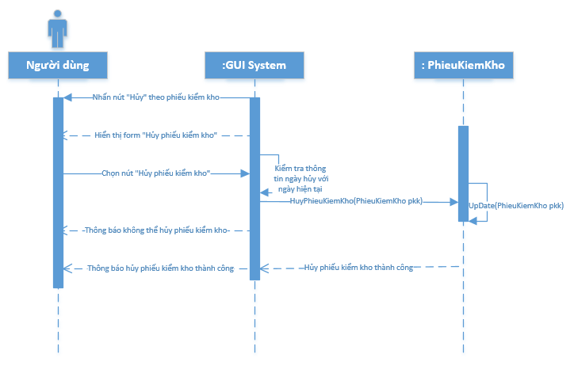

* 1. **Quản lý bán hàng**

1. Lập phiếu bán hàng

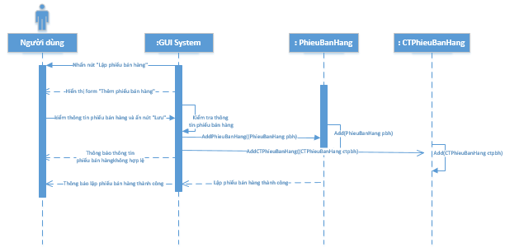

1. Hủy phiếu bán hàng

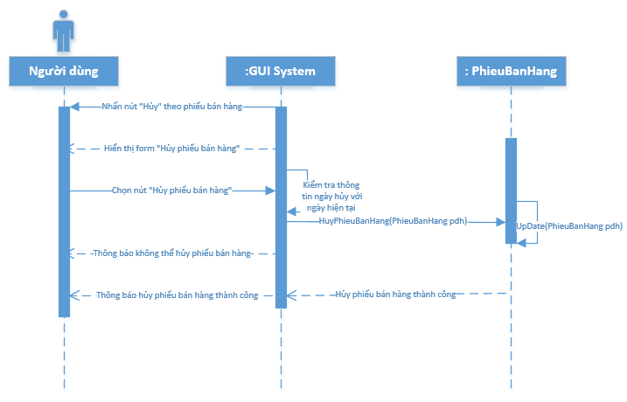

* 1. **Quản lý đặt hàng online**

1. Xác nhận thông tin khách hàng

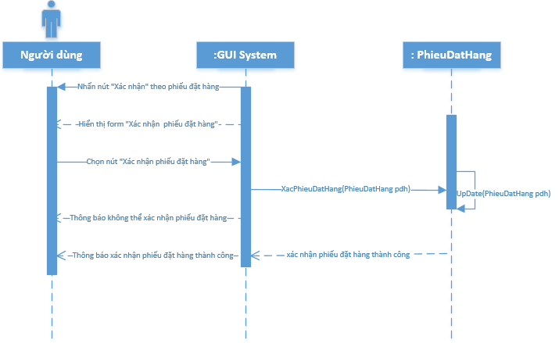

1. Xác nhận thông tin khách hàng đã thanh toán

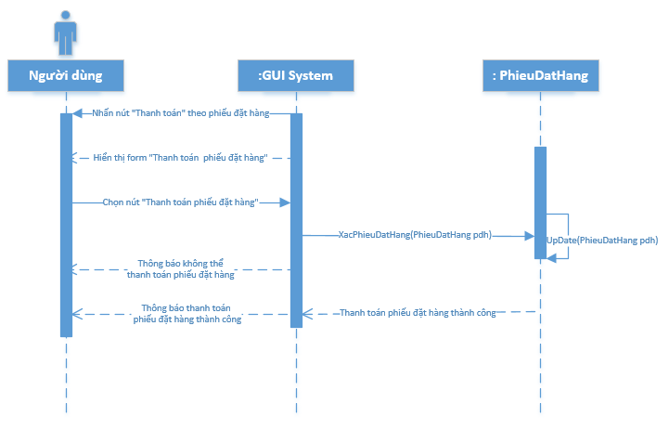

1. Hủy phiếu đặt hàng

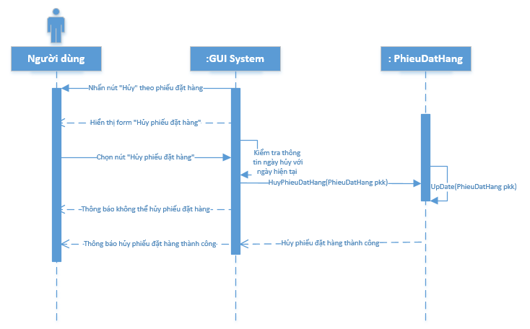

* 1. **Quản lý phiếu bảo hành**

1. Lập phiếu bảo hành

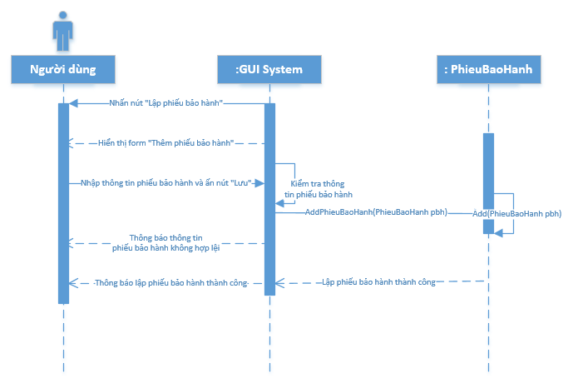

1. Hủy phiếu bảo hành

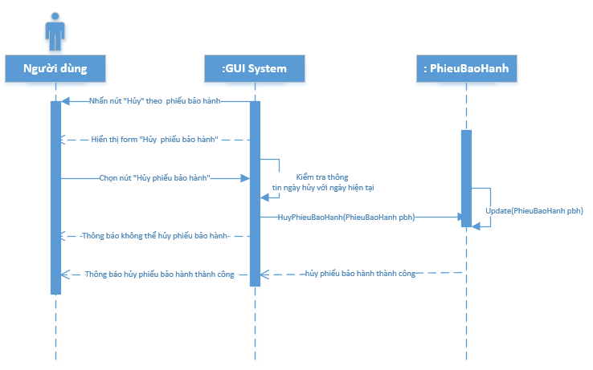

* 1. **Quản lý phiếu chi**

1. Lập phiếu chi

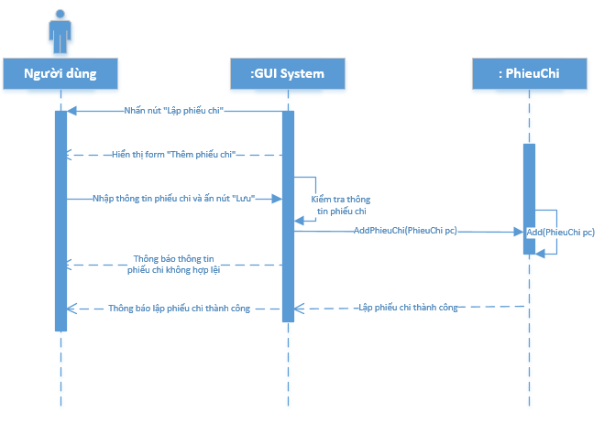

1. Hủy phiếu chi

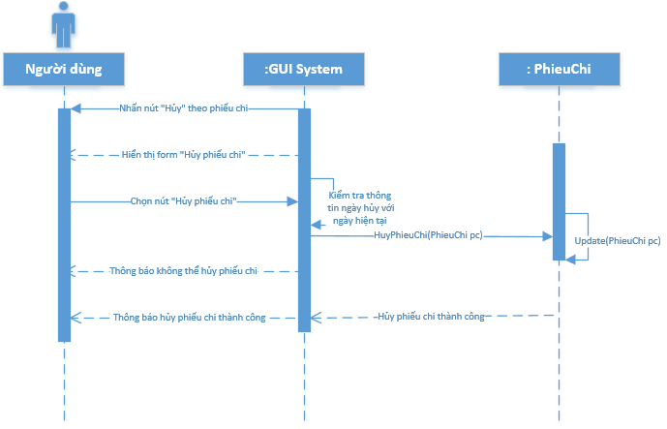

# Chương IV: Thiết Kế Dữ Liệu

## **Sơ đồ logic**

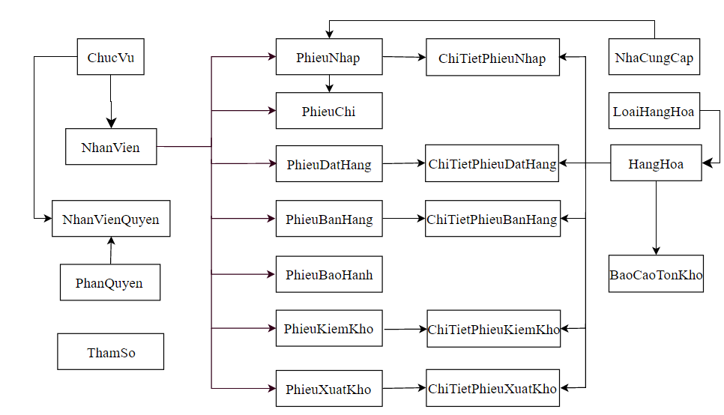

|  |  |  |
| --- | --- | --- |
| **STT** | **Tên bảng dữ liệu** | **Diễn giải** |
| 1 | ChucVu | Chứa mã chức vụ và tên của các chức vụ trong phần mềm quản lý |
| 2 | NhanVien | Chứa thông tin của các nhân viên trong cửa hàng |
| 3 | NhanVienQuyen | Chứa các quyền hạn của các nhân viên khi đăng nhập vào phần mềm quản lý |
| 4 | PhanQuyen | Danh sách các quyền hạn |
| 5 | ThamSo | Các tham số trong database và phần mềm |
| 6 | PhieuNhap | Thông tin của các phiếu nhập hàng |
| 7 | PhieuChi | Thông tin của các phiếu chi |
| 8 | PhieuDatHang | Thông tin của các phiếu đặt hàng online của khách hàng |
| 9 | PhieuBanHang | Thông tin của các phiếu bán hàng |
| 10 | PhieuBaoHanh | Thông tin của các phiếu bảo hành |
| 11 | PhieuKiemKho | Thông tin của các phiếu kiểm kho |
| 12 | PhieuXuatKho | Thông tin của các phiếu xuất kho |
| 13 | ChiTietPhieuNhap | Thông tin chi tiết của phiếu nhập hàng |
| 14 | ChiTietPhieuDatHang | Thông tin chi tiết của phiếu đặt hàng |
| 15 | ChiTietPhieuBanHang | Thông tin chi tiết của phiếu bán hàng |
| 16 | ChiTietPhieuKiemKho | Thông tin chi tiết của phiếu kiểm kho |
| 17 | ChiTietPhieuXuatKho | Thông tin chi tiết của phiếu xuất kho |
| 18 | NhaCungCap | Thông tin của nhà cung cấp hàng hóa |
| 19 | LoaiHangHoa | Danh sách các loại hàng hóa |
| 20 | HangHoa | Thông tin chi tiết của hàng hóa |
| 21 | BaoCaoTonKho | Thông tin cần thiết cho việc báo cáo tồn kho |

## **Mô tả chi tiết các thành phần trong sơ đồ logic**

1. **ChucVu**

|  |  |  |  |  |
| --- | --- | --- | --- | --- |
| **STT** | **Tên thuộc tính** | **Kiểu** | **Ràng buộc** | **Ý nghĩa/ghi chú** |
| 1 | MaChucVu | Int | Not null | Khóa chính, tự động tăng |
| 2 | TenChucVu | nvarchar | 100 kí tự | Tên của chức vụ |

1. **NhanVienQuyen**

|  |  |  |  |  |
| --- | --- | --- | --- | --- |
| **STT** | **Tên thuộc tính** | **Kiểu** | **Ràng buộc** | **Ý nghĩa/ghi chú** |
| 1 | TenNhanVien | Nvarchar | 50 kí tự | Tên của nhân viên |
| 2 | DiaChi | Nvarchar | 100 kí tự | Địa chỉ của nhân viên |
| 3 | SoDienThoai | Varchar | 15 kí tự | Số điện thoại của nhân viên |
| 4 | Email | Nvarchar | 30 kí tự | Email của nhân viên |
| 5 | CMND | Varchar | 10 kí tự | CMND của nhân viên |
| 6 | UserName | Varchar | 100 kí tự | Tên đăng nhập của nhân viên |
| 7 | PassWord | Varchar | 50 kí tự | Mật khẩu của nhân viên |
| 8 | TrangThai | Bit |  | Trạng thái của nhân viên |
| 9 | MaChucVu | Int |  | Mã chức vụ của nhân viên |
| 10 | Avatar | Nvarchar |  | Đường dẫn avata của nhân viên |

1. **NhanVien**

|  |  |  |  |  |
| --- | --- | --- | --- | --- |
| **STT** | **Tên thuộc tính** | **Kiểu** | **Ràng buộc** | **Ý nghĩa/ghi chú** |
| 1 | MaChucVu | Int | Không null | Mã của chức vụ |
| 2 | MaQuyen | Varchar | Không null, 50 kí tự | Mã của quyền |
| 3 | ChuThich | Nvarchar | 100 kí tự | Những chú thích, bổ sung |

1. **PhanQuyen**

|  |  |  |  |  |
| --- | --- | --- | --- | --- |
| **STT** | **Tên thuộc tính** | **Kiểu** | **Ràng buộc** | **Ý nghĩa/ghi chú** |
| 1 | MaQuyen | Varchar | 50 kí tự | Mã quyền, khóa chính |
| 2 | TenQuyen | Nvarchar | 100 kí tự, không null | Tên quyền hạn |

1. **PhieuNhap**

|  |  |  |  |  |
| --- | --- | --- | --- | --- |
| **STT** | **Tên thuộc tính** | **Kiểu** | **Ràng buộc** | **Ý nghĩa/ghi chú** |
| 1 | SoPhieuNhap | Int | Không null | Khóa chính, mã số phiếu nhập |
| 2 | NgayNhap | Date |  | Ngày nhập phiếu |
| 3 | MaNhanVien | Int |  | Mã của nhân viên |
| 4 | MaNhaCungCap | Int |  | Mã của nhà cung cấp |
| 5 | TongTien | Decimal |  | Tổng tiền của đơn hàng |
| 6 | GhiChu | Nvarchar | 200 kí tự | Ghi chú |
| 7 | TrangThai | Bit |  | Hoàn thành (true)  Hủy (false) |
| 8 | NgayChinhSua | Datetime |  | Ngày chỉnh sửa phiếu |

1. **PhieuChi**

|  |  |  |  |  |
| --- | --- | --- | --- | --- |
| **STT** | **Tên thuộc tính** | **Kiểu** | **Ràng buộc** | **Ý nghĩa/ghi chú** |
| 1 | SoPhieuChi | Int | Không null | Mã số phiếu chi, khóa chính |
| 2 | NgayChi | Date |  | Ngày tạo phiếu |
| 3 | MaNhanVien | Int |  | Mã nhân viên tạo phiếu |
| 4 | MaPhieuNhap | Int |  | Mã phiếu nhập |
| 5 | TongTienChi | Decimal |  | Tổng tiền chi |
| 6 | GhiChu | Nvarchar | 200 kí tự | Ghi chú |
| 7 | NgayChinhSua | Datetime |  | Ngày chỉnh sửa phiếu |
| 8 | TrangThai | Bit |  | Hoàn thành(true)  Hủy (false) |

1. **PhieuDatHang**

|  |  |  |  |  |
| --- | --- | --- | --- | --- |
| **STT** | **Tên thuộc tính** | **Kiểu** | **Ràng buộc** | **Ý nghĩa/ghi chú** |
| 1 | SoPhieuNhap | Int | Không null | Khóa chính, mã số phiếu nhập |
| 2 | NgayNhap | Date |  | Ngày nhập phiếu |
| 3 | MaNhanVien | Int |  | Mã của nhân viên |
| 4 | MaNhaCungCap | Int |  | Mã của nhà cung cấp |
| 5 | TongTien | Decimal |  | Tổng tiền của đơn hàng |
| 6 | GhiChu | Nvarchar | 200 kí tự | Ghi chú |
| 7 | TrangThai | Bit |  | Đang sử dụng(true)  Hủy (false) |
| 8 | NgayChinhSua | Datetime |  | Ngày chỉnh sửa phiếu |

1. **PhieuBanHang**

|  |  |  |  |  |
| --- | --- | --- | --- | --- |
| **STT** | **Tên thuộc tính** | **Kiểu** | **Ràng buộc** | **Ý nghĩa/ghi chú** |
| 1 | SoPhieuBanHang | Int | Không null | Số phiếu bán hàng, khóa chính |
| 2 | NgayBan | Date |  | Ngày bán hàng |
| 3 | MaNhanVien | Int |  | Mã nhân viên |
| 4 | TenKhachHang | Nvarchar | 200 kí tự | Tên khách hàng |
| 5 | SoDienThoai | Varchar | 15 kí tự | Số điện thoại khách hàng |
| 6 | TongTien | Decimal |  | Tổng tiền |
| 7 | GhiChu | Nvarchar | 200 kí tự | Ghi chú |
| 8 | NgayChinhSua | Datetime |  | Ngày chỉnh sửa |
| 9 | TrangThai | Bit |  | Hoàn thành (true)  Hủy (false) |

1. **PhieuBaoHanh**

|  |  |  |  |  |
| --- | --- | --- | --- | --- |
| **STT** | **Tên thuộc tính** | **Kiểu** | **Ràng buộc** | **Ý nghĩa/ghi chú** |
| 1 | SoPhieuBaoHanh | Int | Không null | Số phiếu bảo hành, khóa chính |
| 2 | NgayLap | Date |  | Ngày lập phiếu |
| 3 | NgayGiao | Date |  | Ngày giao |
| 4 | MaNhanVien | Int |  | Mã nhân viên |
| 5 | TenKhachHang | Nvarchar | 200 kí tự | Tên khách hàng |
| 6 | SoDienThoai | Varchar | 50 kí tự | Số điện thoại khách hàng |
| 7 | TongTien | Decimal |  | Tổng tiền |
| 8 | GhiChu | Nvarchar | 200 kí tự | Ghi chú |
| 9 | DaGiao | Bit |  | Đã giao hàng (true)  Chưa giao hàng (false) |
| 10 | NgayChinhSua | Datetime |  | Ngày chỉnh sửa |
| 11 | TrangThai | Bit |  | Hoàn thành (true)  Hủy (false) |
| 12 | ModelName | Nvarchar | 50 kí tự | Tên của model |

1. **PhieuKiemKho**

|  |  |  |  |  |
| --- | --- | --- | --- | --- |
| **STT** | **Tên thuộc tính** | **Kiểu** | **Ràng buộc** | **Ý nghĩa/ghi chú** |
| 1 | SoPhieuKiemKho | Int |  | Số phiếu kiểm kho, khóa chính |
| 2 | NgayKiemKho | Date |  | Ngày kiểm kho |
| 3 | MaNhanVien | Int |  | Mã nhân viên |
| 4 | GhiChu | Nvarchar | 200 kí tự | Ghi chú |
| 5 | NgayChinhSua | Datetime |  | Ngày chỉnh sửa |
| 6 | TrangThai | Bit |  | Hoàn thành (true)  Hủy (false) |

1. **PhieuXuatKho**

|  |  |  |  |  |
| --- | --- | --- | --- | --- |
| **STT** | **Tên thuộc tính** | **Kiểu** | **Ràng buộc** | **Ý nghĩa/ghi chú** |
| 1 | SoPhieuXuatKho | Int | Không null | Mã số phiếu xuất kho, khóa chính |
| 2 | NgayXuat | Date |  | Ngày xuất kho |
| 3 | MaNhanVien | Int |  | Mã nhân viên |
| 4 | LyDoXuat | Nvarchar | 200 kí tự | Lý do xuất kho |
| 5 | TongTien | Decimal |  | Tổng tiền |
| 6 | NgayChinhSua | Datetime |  | Ngày chỉnh sửa |
| 7 | TrangThai | Bit |  | Hoàn thành (true)  Hủy (false) |

1. **ChiTietPhieuNhap**

|  |  |  |  |  |
| --- | --- | --- | --- | --- |
| **STT** | **Tên thuộc tính** | **Kiểu** | **Ràng buộc** | **Ý nghĩa/ghi chú** |
| 1 | SoPhieuNhap | Int | Không null | Mã số phiếu nhập, khóa chính |
| 2 | MaHangHoa | Int | Không null | Mã số hàng hóa, khóa chính |
| 3 | SoLuong | Int |  | Số lượng |
| 4 | GiaNhap | Decimal |  | Giá nhập |
| 5 | ThanhTien | Decimal |  | Thành tiền |

1. **ChiTietPhieuDatHang**

|  |  |  |  |  |
| --- | --- | --- | --- | --- |
| **STT** | **Tên thuộc tính** | **Kiểu** | **Ràng buộc** | **Ý nghĩa/ghi chú** |
| 1 | SoPhieuDatHang | Int | Không null | Mã số phiếu dặt hàng, khóa chính |
| 2 | MaHangHoa | Int | Không null | Mã số hàng hóa, khóa chính |
| 3 | SoLuong | Int |  | Số lượng |
| 4 | Gia | Decimal |  | Giá |
| 5 | ThanhTien | Decimal |  | Thành tiền |

1. **ChiTietPhieuBanHang**

|  |  |  |  |  |
| --- | --- | --- | --- | --- |
| **STT** | **Tên thuộc tính** | **Kiểu** | **Ràng buộc** | **Ý nghĩa/ghi chú** |
| 1 | SoPhieuDatHang | Int | Không null | Mã số phiếu bán hàng, khóa chính |
| 2 | MaHangHoa | Int | Không null | Mã số hàng hóa, khóa chính |
| 3 | SoLuong | Int |  | Số lượng |
| 4 | Gia | Decimal |  | Giá |
| 5 | ThanhTien | Decimal |  | Thành tiền |

1. **ChiTietPhieuKiemKho**

|  |  |  |  |  |
| --- | --- | --- | --- | --- |
| **STT** | **Tên thuộc tính** | **Kiểu** | **Ràng buộc** | **Ý nghĩa/ghi chú** |
| 1 | SoPhieuKiemKho | Int | Không null | Mã số phiếu kiểm kho, khóa chính |
| 2 | MaHangHoa | Int | Không null | Má số hàng hóa |
| 3 | SoLuongHienTai | Int |  | Số lượng hiện tại |
| 4 | SoLuongKiemTra | Int |  | Số lượng kiểm tra |

1. **ChiTietPhieuXuatKho**

|  |  |  |  |  |
| --- | --- | --- | --- | --- |
| **STT** | **Tên thuộc tính** | **Kiểu** | **Ràng buộc** | **Ý nghĩa/ghi chú** |
| 1 | SoPhieuXuatKho | Int | Không null | Mã số phiếu xuất kho, khóa chính |
| 2 | MaHangHoa | Int | Không null | Má số hàng hóa |
| 3 | SoLuong | Int |  | Số lượng |
| 4 | Gia | Decimal |  | Giá |
| 5 | ThanhTien | Decimal |  | Thành tiền |

1. **NhaCungCap**

|  |  |  |  |  |
| --- | --- | --- | --- | --- |
| **STT** | **Tên thuộc tính** | **Kiểu** | **Ràng buộc** | **Ý nghĩa/ghi chú** |
| 1 | MaNhaCungCap | Int | Không null | Mã nhà cung cấp |
| 2 | TenNhaCungCap | Nvarchar | 50 kí tự | Tên nhà cung cấp |
| 3 | DiaChi | Nvarchar | 100 kí tự | Địa chỉ nhà cung cấp |
| 4 | SoDienThoai | Varchar | 15 kí tự | Số điện thoại nhà cung cấp |
| 5 | Email | Nvarchar | 30 kí tự | Email nhà cung cấp |

1. **LoaiHangHoa**

|  |  |  |  |  |
| --- | --- | --- | --- | --- |
| **STT** | **Tên thuộc tính** | **Kiểu** | **Ràng buộc** | **Ý nghĩa/ghi chú** |
| 1 | MaLoaiHangHoa | Int | Không null | Mã loại hàng hóa, khóa chính |
| 2 | TenLoaiHangHoa | Nvarchar | 50 kí tự | Tên loại hàng hóa |
| 3 | PhanTramLoiNhuan | Int |  | Phần trăm lợi nhuận |

1. **HangHoa**

|  |  |  |  |  |
| --- | --- | --- | --- | --- |
| **STT** | **Tên thuộc tính** | **Kiểu** | **Ràng buộc** | **Ý nghĩa/ghi chú** |
| 1 | MaHangHoa | Int | Không null | Mã hàng hóa |
| 2 | TenHangHoa | Nvarchar | 50 kí tự | Tên hàng hóa |
| 3 | GiaBan | Decimal |  | Giá bán |
| 4 | GiamGia | Decimal |  | Giảm giá |
| 5 | SoLuongTon | Int |  | Số lượng tồn |
| 6 | DonViTinh | Nvarchar | 50 kí tự | Đơn vị tính |
| 7 | MoTa | Ntext |  | Mô tả |
| 8 | ThongSoKythuat | Nvarchar |  | Thông số kĩ thuật |
| 9 | XuatXu | Nvarchar | 200 kí tự | Xuất xứ |
| 10 | ThoiGianBaoHanh | Int |  | Thời gian bảo hành |
| 11 | HinhAnh | Nvarchar |  | Đường dẫn hình ảnh |
| 12 | MaLoaiHangHoa | Int |  | Mã loại hàng hóa |
| 13 | TrangThai | Bit |  | Đang kinh doanh(true)  Ngừng kinh doanh (false) |
| 14 | ModelName | Nvarchar |  | Tên hàng hóa theo nhà sản xuất |

1. **BaoCaoTonKho**

|  |  |  |  |  |
| --- | --- | --- | --- | --- |
| **STT** | **Tên thuộc tính** | **Kiểu** | **Ràng buộc** | **Ý nghĩa/ghi chú** |
| 1 | MaBaoCaoTonKho | Int | Không null | Mã báo cáo tồn kho, khóa chính |
| 2 | Thang | Int |  | Tháng |
| 3 | Nam | Int |  | Năm |
| 4 | MaHangHoa | Int |  | Mã hàng hóa |
| 5 | SoLuongTonDau | Int |  | Số lượng tồn đầu |
| 6 | SoLuongNhap | Int |  | Số lượng nhập |
| 7 | SoLuongXuat | Int |  | Số lượng xuất |
| 8 | SoLuongTonCuoi | Int |  | Số lượng tồn cuối |

1. **ThamSo**

|  |  |  |  |  |
| --- | --- | --- | --- | --- |
| **STT** | **Tên thuộc tính** | **Kiểu** | **Ràng buộc** | **Ý nghĩa/ghi chú** |
| 1 | MaThamSo | Int | Không null | Khóa chính, tự tăng |
| 2 | TenThamSo | Nvarchar(200) |  |  |
| 3 | GiaTri | Int |  |  |

# Chương V: Thiết Kế Kiến Trúc

## **Kiến trúc hệ thống**

### **5.1.1 Framework**

* Trang web được xây dựng trên nền ASP.NET MVC 5.
* Sử dụng Entity framework để kết nối với database.
* Dùng linq để thực hiện các câu truy vấn SQL.
* Sử dụng Repository pattern. Giúp cho sự truy cập dữ liệu chặt chẽ hơn, bảo mật hơn nhưng lại gọn gàng hơn (Một nơi duy nhất để thay đổi quyền truy cập dữ liệu cũng như xử lý dữ liệu).

### **5.1.2 Mô hình kiến trúc hệ thống**

- Kiến trúc hệ thống được chia làm 4 tầng (MVC + 3 tier).

**+ Tầng Business** (sẽ kết nối với tầng **Common & Data**): Xử lý các nghiệp vụ của chương trình như tính toán, xử lý hợp lệ và toàn vẹn về mặt dữ liệu.

**+ Tầng Common**: Tầng giao tiếp với hệ quản trị CSDL.

**+ Tầng Data** (sẽ kết nối với tầng **Common**): Tầng chứa các Repository design pattern.

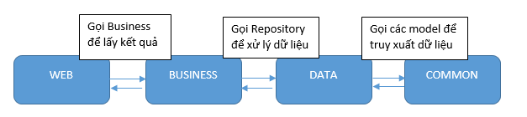**+ Tầng Web** (sẽ kết nối với tầng **Common & Business**): Thành phần giao diện của chương trình tương tác với người sử dụng.

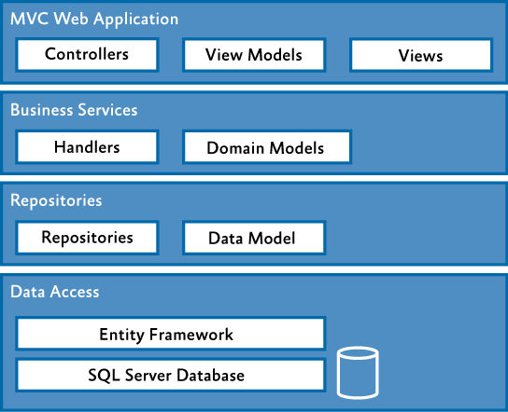

## **Mô tả chi tiết thành phần trong hệ thống**

MVC là chữ viết tắt của Model - View - Controller, đây là một mô hình kiến phần mềm được tạo ra với mục đích quản lý và xây dựng dự án phần mềm có hệ thống hơn. Mô hình này được dùng khá rộng rãi và đặc biệt là trong các ngôn ngữ lập trình web.

Trong mô hình này thì:

* Model: có nhiệm vụ thao tác với cơ sở dữ liệu, nghĩa là nó sẽ chứa tất cả các hàm, các phương thức truy vấn trực tiếp với dữ liệu và controller sẽ thông qua các hàm, phương thức đó để lấy dữ liệu rồi gửi qua View
* View: có nhiệm vụ tiếp nhận dữ liệu model từ controller và hiển thị nội dung sang các đoạn mã HTML, có thể hiểu đây là thành phần giao diện.
* Controller: đóng vài trò trung gian giữa Model và View. Nó có nhiệm vụ tiếp nhận yêu cầu từ client sau đó xử lý request, load model tương ứng và gửi data qua view tương ứng rồi trả kết quả về cho client

Mô hình 3-tier

* Presentation tier: bao gồm các thành phần phần xử lý giao diện Graphic User Interface (GUI). Được dùng để giao tiếp với người dùng, nhiệm vụ chính là hiển thị dữ liệu và nhận dữ liệu từ người dùng.
* Business tier: gồm các thành phần Business Logic Layer (BLL), Data Access Layer (DAL) và Data Tranfer Object (DTO). Được dùng để cung cấp các chức năng của phần mềm
* Data tier: lưu trữ dữ liệu, là các hệ quản trị CSDL như MS SQL Server, Oracle, SQLite, MS Access, XML files, text files,…Dùng để lưu trữ dữ liệu, cho phép lớp Business Logic có thể tìm kiếm, trích xuất, cập nhật…

Khi áp dụng thì người ta kết hợp cả 2: Web (MVC) đóng vai trò như là lớp Presentation, thành phần giao diện, tương tác với người sử dụng. Sau đó 3 tiers được áp dụng như bình thường trên hệ thống client-server.

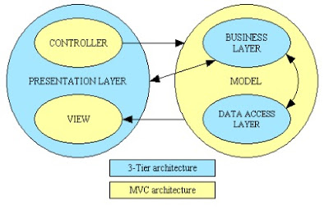

# Chương VI: Thiết Kế Giao Diện

## **Danh sách các màn hình**

|  |  |  |
| --- | --- | --- |
| STT | Tên màn hình | Ý nghĩa / Ghi chú |
| 1 | Đăng nhập |  |
| 2 | Trang quản trị (Admin) | Chứa thanh menu ứng với mỗi quyền truy cập |
| 3 | Danh sách phiếu bán hàng |  |
| 4 | Lập phiếu bán hàng |  |
| 5 | Danh sách phiếu bảo hành |  |
| 6 | Lập phiếu bảo hành |  |
| 7 | Danh sách phiếu kiểm kho |  |
| 8 | Lập phiếu kiểm kho |  |
| 9 | Danh sách phiếu nhập kho |  |
| 10 | Lập phiếu nhập kho |  |
| 11 | Danh sách phiếu xuất kho |  |
| 12 | Lập phiếu xuất kho |  |
| 13 | Danh sách phiếu chi |  |
| 14 | Lập phiếu chi |  |
| 15 | Danh sách phiếu đặt hàng |  |
| 16 | Danh sách sản phẩm |  |
| 17 | Thêm/sửa thông tin sản phẩm |  |
| 18 | Danh sách loại sản phẩm |  |
| 19 | Thêm/sửa thông tin loại sản phẩm |  |
| 20 | Danh sách nhà cung cấp |  |
| 21 | Thêm/sửa thông tin nhà cung cấp |  |
| 22 | Danh sách nhân viên |  |
| 23 | Thêm/sửa thông tin nhân viên |  |
| 24 | Báo cáo bán hàng |  |
| 25 | Báo cáo đặt hàng |  |
| 26 | Báo cáo sản phẩm |  |
| 27 | Báo cáo phiếu chi |  |
| 28 | Báo cáo tồn kho |  |

## **Mô tả chi tiết các màn hình**

* + 1. **Đăng nhập**

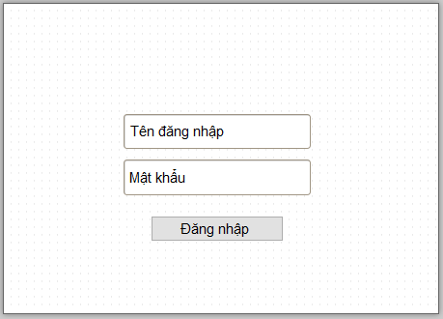

Mô tả các đối tượng trên màn hình

|  |  |  |  |
| --- | --- | --- | --- |
| STT | Tên | Kiểu | Chức năng |
| 1 | tenDangNhap | input/text | Nhập tên đăng nhập |
| 2 | matKhau | input/password | Nhập mật khẩu |
| 3 | dangNhap | button | Đăng nhập |

Danh sách biến cố và xử lý tương ứng

|  |  |  |
| --- | --- | --- |
| STT | Biến cố | Xử lý |
| 1 | Chọn button Đăng nhập | Đăng nhập vào trang quản trị (Admin) |

* + 1. **Trang quản trị (Admin)**

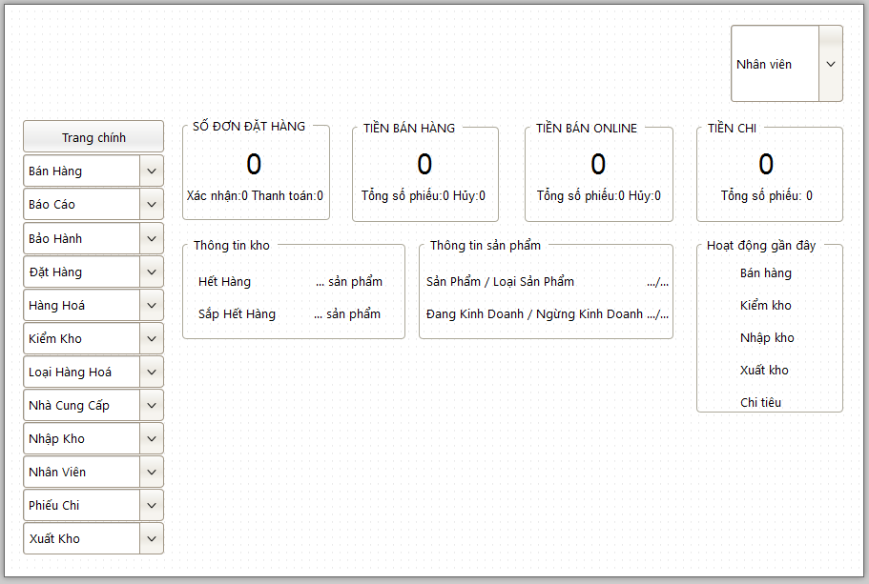

Mô tả các đối tượng trên màn hình

|  |  |  |  |
| --- | --- | --- | --- |
| STT | Tên | Kiểu | Chức năng |
| 1 | btnTrangChinh | button | Trở về trang chính |
| 2 | btnBanHang | select | Chọn trang danh sánh bán hàng hoặc tạo phiếu bán hàng |
| 3 | btnBaoCao | select |  |
| 4 | btnBaoHanh | select | Chọn trang danh sánh bảo hành hoặc Lập phiếu bảo hành |
| 5 | btnDatHang | select | Chọn trang danh sánh đặt hàng |
| 6 | btnHangHoa | select | Chọn trang danh sánh sản phẩm hoặc thêm sản phẩm |
| 7 | btnKiemKho | select | Chọn trang danh sánh kiểm kho hoặc tạo phiếu kiểm kho |
| 8 | btnLoaiHangHoa | select | Chọn trang danh sánh loại sản phẩm hoặc thêm loại sản phẩm |
| 9 | btnNhaCungCap | select | Chọn trang danh sánh nhà cung cấp hoặc thêm nhà cung cấp |
| 10 | btnNhapKho | select | Chọn trang danh sánh nhập kho hoặc tạo phiếu nhập kho |
| 11 | btnNhanVien | select | Chọn trang danh sánh nhân viên hoặc thêm nhân viên |
| 12 | btnPhieuChi | select | Chọn trang danh sánh phiếu chi hoặc Lập phiếu chi |
| 13 | btnXuatKho | select | Chọn trang danh sánh xuất kho hoặc tạo phiếu xuất kho |
| 14 | btnNhanVien | select | Chọn cập nhật mật khẩu hoặc đăng xuất |

Danh sách biến cố và xử lý tương ứng

|  |  |  |
| --- | --- | --- |
| STT | Biến cố | Xử lý |
| 1 | Chọn button Trang chính | Trở về trang chính |

* + 1. **Danh sách phiếu bán hàng**

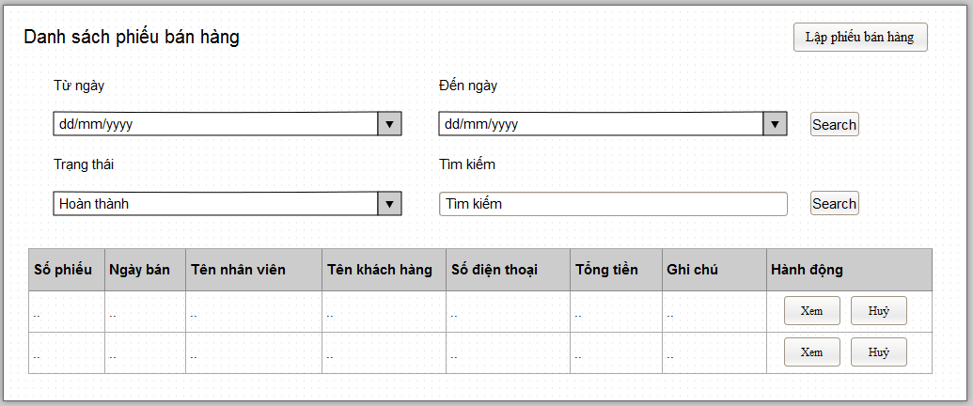

Mô tả các đối tượng trên màn hình

|  |  |  |  |
| --- | --- | --- | --- |
| STT | Tên | Kiểu | Chức năng |
| 1 | btnLapPhieu | button | Lập phiếu bán hàng |
| 2 | tuNgay | input/date | Chọn từ ngày |
| 3 | denNgay | input/date | Chọn đến ngày |
| 4 | timTheoNgay | button | Tìm theo ngày |
| 5 | trangThai | select | Chọn trạng thái |
| 6 | chuoiTimKiem | input/text | Nhập chuỗi tìm kiếm |
| 7 | timTheoKhoa | button | Tìm theo từ khoá |
| 8 | danhSach | table | Bảng danh sách phiếu bán hàng |
| 9 | btnXem | button | Xem phiếu |
| 10 | btnHuy | button | Huỷ phiếu |

Danh sách biến cố và xử lý tương ứng

|  |  |  |
| --- | --- | --- |
| STT | Biến cố | Xử lý |
| 1 | Chọn button Lập phiếu bán hàng | Chuyển sang trang lập phiếu bán hàng |
| 2 | Chọn button Search (theo ngày) | Tìm kiếm các phiếu bán hàng trong khoảng thời gian đã chọn |
| 3 | Chọn button Search (theo trạng thái hay chuỗi) | Tìm kiếm các phiếu bán hàng theo trạng thái hay theo chuỗi |
| 4 | Chọn button Xem (trong bảng danh sách) | Hiển thị chi tiết phiếu bán hàng |
| 5 | Chọn button Huỷ (trong bảng danh sách) | Xoá phiếu bán hàng |

* + 1. **Lập phiếu bán hàng**

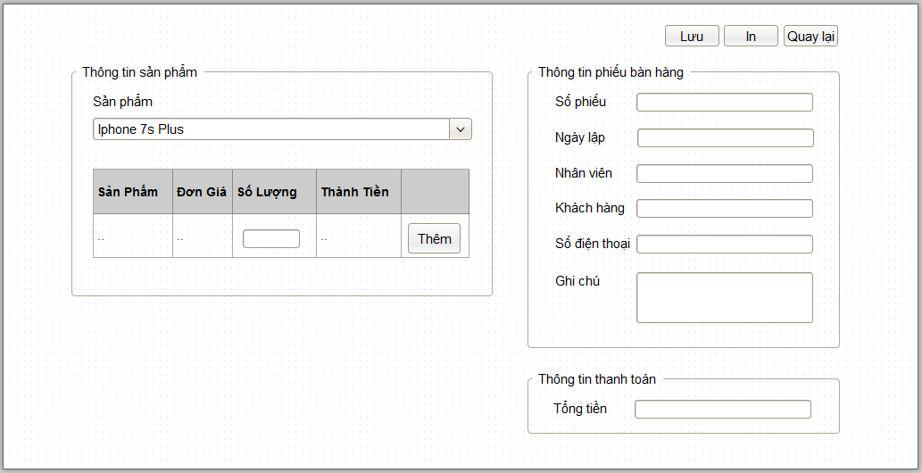

Mô tả các đối tượng trên màn hình

|  |  |  |  |
| --- | --- | --- | --- |
| STT | Tên | Kiểu | Chức năng |
| 1 | btnLuu | button | Lưu phiếu |
| 2 | btnIn | button | In phiếu |
| 3 | btnQuayLai | button | Quay lại trang danh sách |
| 4 | sanPham | select | Chọn sản phẩm |
| 5 | danhSach | table | Bảng danh sách sản phẩm |
| 6 | soLuong | input/text | Nhập số lượng |
| 7 | btnThem | button | Thêm sản phẩm |
| 8 | soPhieu | input/text | Số phiếu |
| 9 | ngayLap | input/text | Ngày lập |
| 10 | nhanVien | input/text | Nhân viên |
| 11 | khachHang | input/text | Khách hàng |
| 12 | soDienThoai | input/text | Số điện thoại |
| 13 | ghiChu | textarea | Ghi chú |
| 14 | tongTien | input/text | Tổng tiền |

Danh sách biến cố và xử lý tương ứng

|  |  |  |
| --- | --- | --- |
| STT | Biến cố | Xử lý |
| 1 | Chọn button Lưu | Kiểm tra thông tin và lưu phiếu bán hàng xuống CSDL |
| 2 | Chọn button In | In phiếu bán hàng |
| 3 | Chọn button Quay lại | Quay lại trang danh sách |
| 4 | Chọn button Thêm (trong bảng danh sách) | Thêm sản phẩm vào danh sách |

* + 1. **Danh sách phiếu bảo hành**

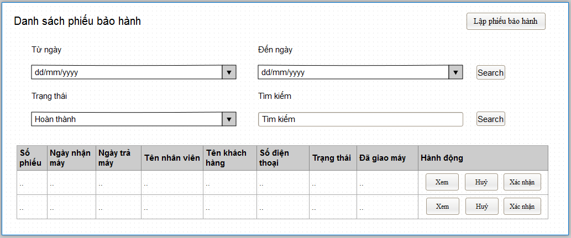

Mô tả các đối tượng trên màn hình

|  |  |  |  |
| --- | --- | --- | --- |
| STT | Tên | Kiểu | Chức năng |
| 1 | btnLapPhieu | button | Lập phiếu bảo hành |
| 2 | tuNgay | input/date | Chọn từ ngày |
| 3 | denNgay | input/date | Chọn đến ngày |
| 4 | timTheoNgay | button | Tìm theo ngày |
| 5 | trangThai | select | Chọn trạng thái |
| 6 | chuoiTimKiem | input/text | Nhập chuỗi tìm kiếm |
| 7 | timTheoKhoa | button | Tìm theo từ khoá |
| 8 | danhSach | table | Bảng danh sách phiếu bảo hành |
| 9 | btnXem | button | Xem phiếu |
| 10 | btnHuy | button | Huỷ phiếu |
| 11 | btnXacNhan | button | Xác nhận |

Danh sách biến cố và xử lý tương ứng

|  |  |  |
| --- | --- | --- |
| STT | Biến cố | Xử lý |
| 1 | Chọn button Lập phiếu bảo hành | Chuyển sang trang lập phiếu bảo hành |
| 2 | Chọn button Search (theo ngày) | Tìm kiếm các phiếu bảo hành trong khoảng thời gian đã chọn |
| 3 | Chọn button Search (theo trạng thái hay chuỗi) | Tìm kiếm các phiếu bảo hành theo trạng thái hay theo chuỗi |
| 4 | Chọn button Xem (trong bảng danh sách) | Hiển thị chi tiết phiếu bảo hành |
| 5 | Chọn button Huỷ (trong bảng danh sách) | Xoá phiếu bảo hành |
| 6 | Chọn button Xác nhận (trong bảng danh sách) | Xác nhận tình trạng giao máy |

* + 1. **Lập phiếu bảo hành**

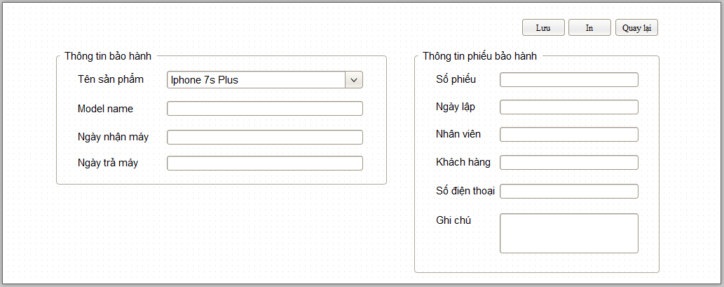

Mô tả các đối tượng trên màn hình

|  |  |  |  |
| --- | --- | --- | --- |
| STT | Tên | Kiểu | Chức năng |
| 1 | btnLuu | button | Lưu phiếu |
| 2 | btnIn | button | In phiếu |
| 3 | btnQuayLai | button | Quay lại trang danh sách |
| 4 | sanPham | select | Chọn sản phẩm |
| 5 | modelName | input/text | Hiển thị model name |
| 6 | ngayNhanMay | input/text | Hiển thị ngày nhận máy |
| 7 | ngayTraMay | input/text | Hiển thị ngày trả máy |
| 8 | soPhieu | input/text | Số phiếu |
| 9 | ngayLap | input/text | Ngày lập |
| 10 | nhanVien | input/text | Nhân viên |
| 11 | khachHang | input/text | Khách hàng |
| 12 | soDienThoai | input/text | Số điện thoại |
| 13 | ghiChu | textarea | Ghi chú |

Danh sách biến cố và xử lý tương ứng

|  |  |  |
| --- | --- | --- |
| STT | Biến cố | Xử lý |
| 1 | Chọn button Lưu | Kiểm tra thông tin và lưu phiếu bảo hành xuống CSDL |
| 2 | Chọn button In | In phiếu bán hàng |
| 3 | Chọn button Quay lại | Quay lại trang danh sách |

* + 1. **Danh sách phiếu kiểm kho**

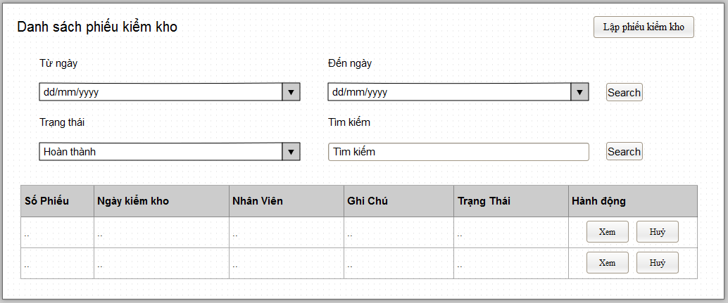

Mô tả các đối tượng trên màn hình

|  |  |  |  |
| --- | --- | --- | --- |
| STT | Tên | Kiểu | Chức năng |
| 1 | btnLapPhieu | button | Lập phiếu kiểm kho |
| 2 | tuNgay | input/date | Chọn từ ngày |
| 3 | denNgay | input/date | Chọn đến ngày |
| 4 | timTheoNgay | button | Tìm theo ngày |
| 5 | trangThai | select | Chọn trạng thái |
| 6 | chuoiTimKiem | input/text | Nhập chuỗi tìm kiếm |
| 7 | timTheoKhoa | button | Tìm theo từ khoá |
| 8 | danhSach | table | Bảng danh sách phiếu kiểm kho |
| 9 | btnXem | button | Xem phiếu |
| 10 | btnHuy | button | Huỷ phiếu |

Danh sách biến cố và xử lý tương ứng

|  |  |  |
| --- | --- | --- |
| STT | Biến cố | Xử lý |
| 1 | Chọn button Lập phiếu kiểm kho | Chuyển sang trang lập phiếu kiểm kho |
| 2 | Chọn button Search (theo ngày) | Tìm kiếm các phiếu kiểm kho trong khoảng thời gian đã chọn |
| 3 | Chọn button Search (theo trạng thái hay chuỗi) | Tìm kiếm các phiếu kiểm kho theo trạng thái hay theo chuỗi |
| 4 | Chọn button Xem (trong bảng danh sách) | Hiển thị chi tiết phiếu kiểm kho |
| 5 | Chọn button Huỷ (trong bảng danh sách) | Xoá phiếu kiểm kho |

* + 1. **Lập phiếu kiểm kho**

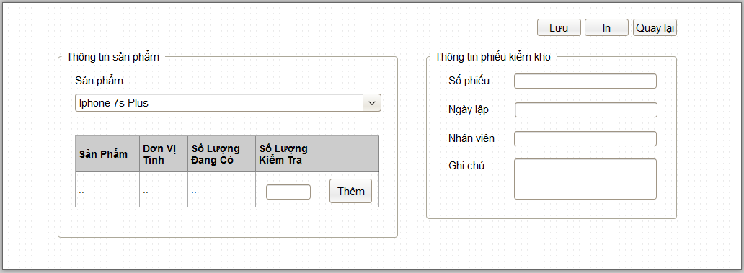

Mô tả các đối tượng trên màn hình

|  |  |  |  |
| --- | --- | --- | --- |
| STT | Tên | Kiểu | Chức năng |
| 1 | btnLuu | button | Lưu phiếu |
| 2 | btnIn | button | In phiếu |
| 3 | btnQuayLai | button | Quay lại trang danh sách |
| 4 | sanPham | select | Chọn sản phẩm |
| 5 | danhSach | table | Bảng danh sách sản phẩm |
| 6 | soLuongKT | input/text | Nhập số lượng kiểm tra |
| 7 | btnThem | button | Thêm sản phẩm |
| 8 | soPhieu | input/text | Số phiếu |
| 9 | ngayLap | input/text | Ngày lập |
| 10 | nhanVien | input/text | Nhân viên |
| 11 | ghiChu | textarea | Ghi chú |

Danh sách biến cố và xử lý tương ứng

|  |  |  |
| --- | --- | --- |
| STT | Biến cố | Xử lý |
| 1 | Chọn button Lưu | Kiểm tra thông tin và lưu kiểm kho hàng xuống CSDL |
| 2 | Chọn button In | In phiếu bán hàng |
| 3 | Chọn button Quay lại | Quay lại trang danh sách |
| 4 | Chọn button Thêm (trong bảng danh sách) | Thêm sản phẩm vào danh sách |

* + 1. **Danh sách phiếu nhập kho**

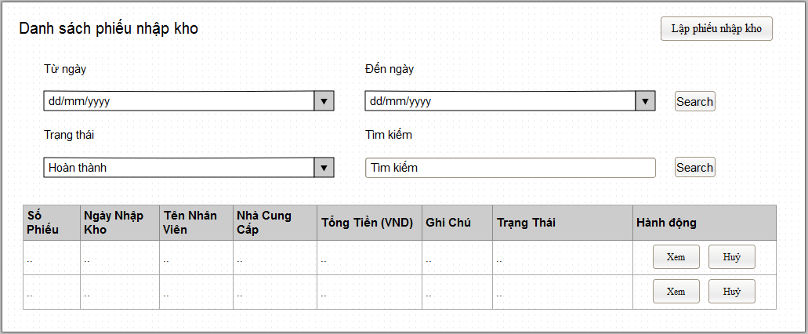

Mô tả các đối tượng trên màn hình

|  |  |  |  |
| --- | --- | --- | --- |
| STT | Tên | Kiểu | Chức năng |
| 1 | btnLapPhieu | button | Lập phiếu nhập kho |
| 2 | tuNgay | input/date | Chọn từ ngày |
| 3 | denNgay | input/date | Chọn đến ngày |
| 4 | timTheoNgay | button | Tìm theo ngày |
| 5 | trangThai | select | Chọn trạng thái |
| 6 | chuoiTimKiem | input/text | Nhập chuỗi tìm kiếm |
| 7 | timTheoKhoa | button | Tìm theo từ khoá |
| 8 | danhSach | table | Bảng danh sách phiếu nhập kho |
| 9 | btnXem | button | Xem phiếu |
| 10 | btnHuy | button | Huỷ phiếu |

Danh sách biến cố và xử lý tương ứng

|  |  |  |
| --- | --- | --- |
| STT | Biến cố | Xử lý |
| 1 | Chọn button Lập phiếu nhập kho | Chuyển sang trang lập phiếu nhập kho |
| 2 | Chọn button Search (theo ngày) | Tìm kiếm các phiếu nhập kho trong khoảng thời gian đã chọn |
| 3 | Chọn button Search (theo trạng thái hay chuỗi) | Tìm kiếm các phiếu nhập kho theo trạng thái hay theo chuỗi |
| 4 | Chọn button Xem (trong bảng danh sách) | Hiển thị chi tiết phiếu nhập kho |
| 5 | Chọn button Huỷ (trong bảng danh sách) | Xoá phiếu nhập kho |

* + 1. **Lập phiếu nhập kho**

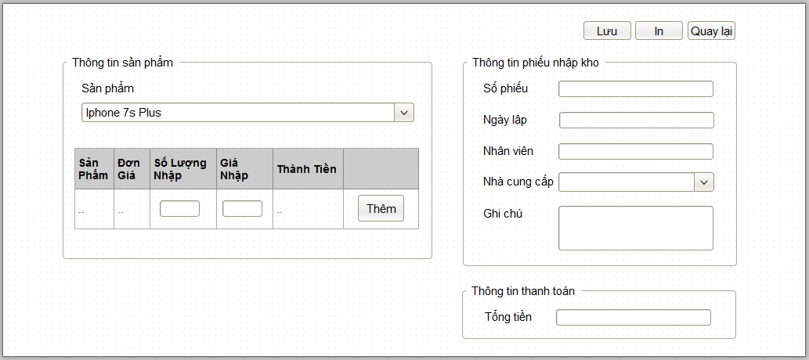

Mô tả các đối tượng trên màn hình

|  |  |  |  |
| --- | --- | --- | --- |
| STT | Tên | Kiểu | Chức năng |
| 1 | btnLuu | button | Lưu phiếu |
| 2 | btnIn | button | In phiếu |
| 3 | btnQuayLai | button | Quay lại trang danh sách |
| 4 | sanPham | select | Chọn sản phẩm |
| 5 | danhSach | table | Bảng danh sách sản phẩm |
| 6 | soLuongNhap | input/text | Nhập số lượng |
| 7 | giaNhap | input/text | Nhập giá nhập hàng |
| 8 | btnThem | button | Thêm sản phẩm |
| 9 | soPhieu | input/text | Số phiếu |
| 10 | ngayLap | input/text | Ngày lập |
| 11 | nhanVien | input/text | Nhân viên |
| 12 | nhaCungCap | select | Nhà cung cấp |
| 13 | ghiChu | textarea | Ghi chú |
| 14 | tongTien | input/text | Tổng tiền |

Danh sách biến cố và xử lý tương ứng

|  |  |  |
| --- | --- | --- |
| STT | Biến cố | Xử lý |
| 1 | Chọn button Lưu | Kiểm tra thông tin và lưu phiếu nhập kho xuống CSDL |
| 2 | Chọn button In | In phiếu nhập kho |
| 3 | Chọn button Quay lại | Quay lại trang danh sách |
| 4 | Chọn button Thêm (trong bảng danh sách) | Thêm sản phẩm vào danh sách |

* + 1. **Danh sách phiếu xuất kho**

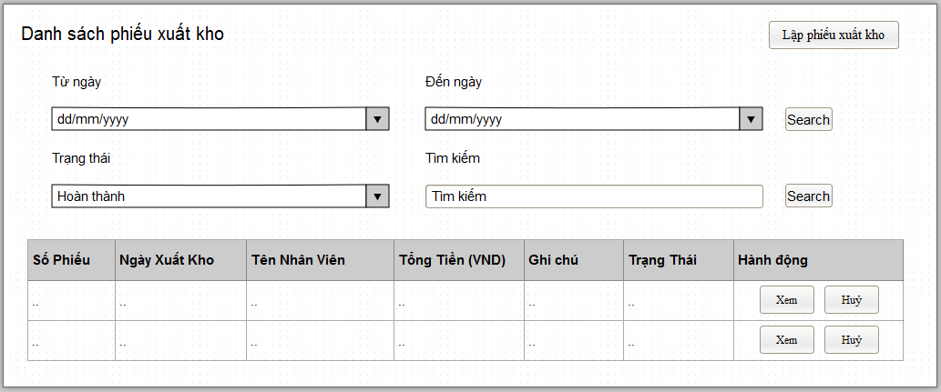

Mô tả các đối tượng trên màn hình

|  |  |  |  |
| --- | --- | --- | --- |
| STT | Tên | Kiểu | Chức năng |
| 1 | btnLapPhieu | button | Lập phiếu xuất kho |
| 2 | tuNgay | input/date | Chọn từ ngày |
| 3 | denNgay | input/date | Chọn đến ngày |
| 4 | timTheoNgay | button | Tìm theo ngày |
| 5 | trangThai | select | Chọn trạng thái |
| 6 | chuoiTimKiem | input/text | Nhập chuỗi tìm kiếm |
| 7 | timTheoKhoa | button | Tìm theo từ khoá |
| 8 | danhSach | table | Bảng danh sách phiếu xuất kho |
| 9 | btnXem | button | Xem phiếu |
| 10 | btnHuy | button | Huỷ phiếu |

Danh sách biến cố và xử lý tương ứng

|  |  |  |
| --- | --- | --- |
| STT | Biến cố | Xử lý |
| 1 | Chọn button Lập phiếu xuất kho | Chuyển sang trang lập phiếu xuất kho |
| 2 | Chọn button Search (theo ngày) | Tìm kiếm các phiếu xuất kho trong khoảng thời gian đã chọn |
| 3 | Chọn button Search (theo trạng thái hay chuỗi) | Tìm kiếm các phiếu xuất kho theo trạng thái hay theo chuỗi |
| 4 | Chọn button Xem (trong bảng danh sách) | Hiển thị chi tiết phiếu xuất kho |
| 5 | Chọn button Huỷ (trong bảng danh sách) | Xoá phiếu xuất kho |

* + 1. **Lập phiếu xuất kho**

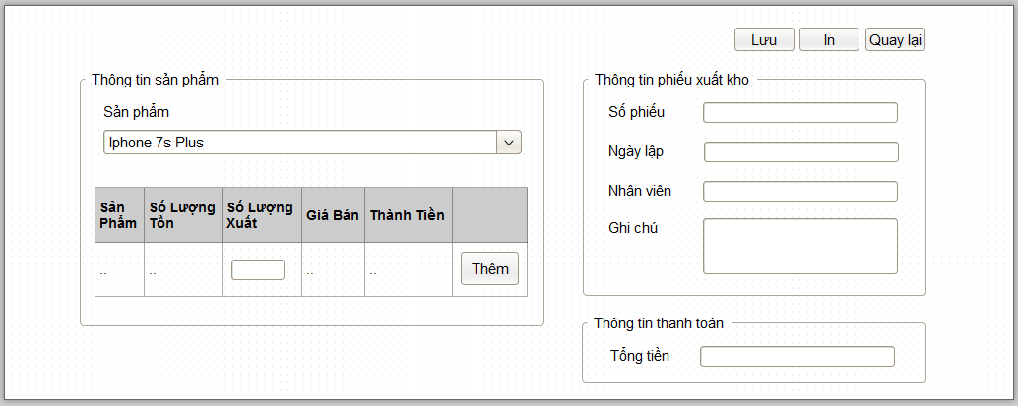

Mô tả các đối tượng trên màn hình

|  |  |  |  |
| --- | --- | --- | --- |
| STT | Tên | Kiểu | Chức năng |
| 1 | btnLuu | button | Lưu phiếu |
| 2 | btnIn | button | In phiếu |
| 3 | btnQuayLai | button | Quay lại trang danh sách |
| 4 | sanPham | select | Chọn sản phẩm |
| 5 | danhSach | table | Bảng danh sách sản phẩm |
| 6 | soLuongXuat | input/text | Nhập số lượng |
| 7 | btnThem | button | Thêm sản phẩm |
| 8 | soPhieu | input/text | Số phiếu |
| 9 | ngayLap | input/text | Ngày lập |
| 10 | nhanVien | input/text | Nhân viên |
| 11 | ghiChu | textarea | Ghi chú |
| 12 | tongTien | input/text | Tổng tiền |

Danh sách biến cố và xử lý tương ứng

|  |  |  |
| --- | --- | --- |
| STT | Biến cố | Xử lý |
| 1 | Chọn button Lưu | Kiểm tra thông tin và lưu phiếu xuất kho xuống CSDL |
| 2 | Chọn button In | In phiếu xuất kho |
| 3 | Chọn button Quay lại | Quay lại trang danh sách |
| 4 | Chọn button Thêm (trong bảng danh sách) | Thêm sản phẩm vào danh sách |

* + 1. **Danh sách phiếu chi**

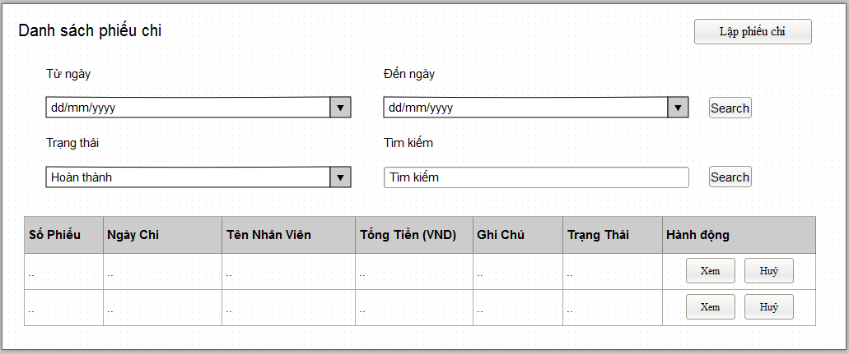

Mô tả các đối tượng trên màn hình

|  |  |  |  |
| --- | --- | --- | --- |
| STT | Tên | Kiểu | Chức năng |
| 1 | btnLapPhieu | button | Lập phiếu chi |
| 2 | tuNgay | input/date | Chọn từ ngày |
| 3 | denNgay | input/date | Chọn đến ngày |
| 4 | timTheoNgay | button | Tìm theo ngày |
| 5 | trangThai | select | Chọn trạng thái |
| 6 | chuoiTimKiem | input/text | Nhập chuỗi tìm kiếm |
| 7 | timTheoKhoa | button | Tìm theo từ khoá |
| 8 | danhSach | table | Bảng danh sách phiếu chi |
| 9 | btnXem | button | Xem phiếu |
| 10 | btnHuy | button | Huỷ phiếu |

Danh sách biến cố và xử lý tương ứng

|  |  |  |
| --- | --- | --- |
| STT | Biến cố | Xử lý |
| 1 | Chọn button Lập phiếu chi | Chuyển sang trang lập phiếu chi |
| 2 | Chọn button Search (theo ngày) | Tìm kiếm các phiếu chi trong khoảng thời gian đã chọn |
| 3 | Chọn button Search (theo trạng thái hay chuỗi) | Tìm kiếm các phiếu chi theo trạng thái hay theo chuỗi |
| 4 | Chọn button Xem (trong bảng danh sách) | Hiển thị chi tiết phiếu chi |
| 5 | Chọn button Huỷ (trong bảng danh sách) | Xoá phiếu chi |

* + 1. **Lập phiếu chi**

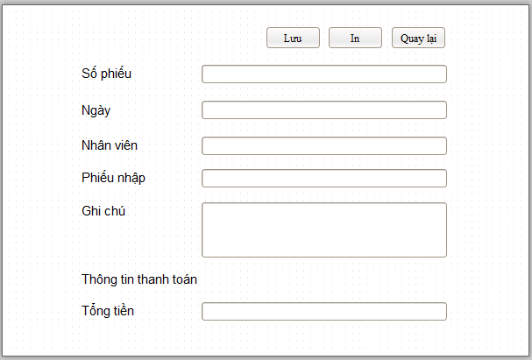

Mô tả các đối tượng trên màn hình

|  |  |  |  |
| --- | --- | --- | --- |
| STT | Tên | Kiểu | Chức năng |
| 1 | btnLuu | button | Lưu phiếu |
| 2 | btnIn | button | In phiếu |
| 3 | btnQuayLai | button | Quay lại trang danh sách |
| 4 | soPhieu | select | Số phiếu |
| 5 | Ngay | input/text | Ngày lập phiếu |
| 6 | nhanVien | input/text | Nhân viên |
| 7 | phieuNhap | input/text | Phiếu nhập |
| 8 | ghiChu | textarea | Ghi chú |
| 9 | tongTien | input/text | Tổng tiền |

Danh sách biến cố và xử lý tương ứng

|  |  |  |
| --- | --- | --- |
| STT | Biến cố | Xử lý |
| 1 | Chọn button Lưu | Kiểm tra thông tin và lưu phiếu chi xuống CSDL |
| 2 | Chọn button In | In phiếu chi |
| 3 | Chọn button Quay lại | Quay lại trang danh sách |

* + 1. **Danh sách phiếu đặt hàng**

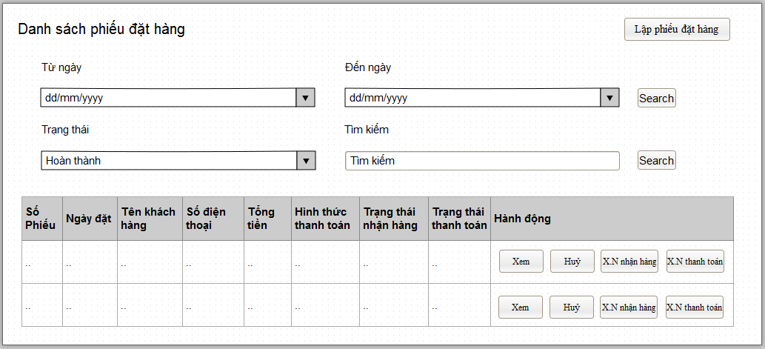

Mô tả các đối tượng trên màn hình

|  |  |  |  |
| --- | --- | --- | --- |
| STT | Tên | Kiểu | Chức năng |
| 1 | btnLapPhieu | button | Lập phiếu đặt hàng |
| 2 | tuNgay | input/date | Chọn từ ngày |
| 3 | denNgay | input/date | Chọn đến ngày |
| 4 | timTheoNgay | button | Tìm theo ngày |
| 5 | trangThai | select | Chọn trạng thái |
| 6 | chuoiTimKiem | input/text | Nhập chuỗi tìm kiếm |
| 7 | timTheoKhoa | button | Tìm theo từ khoá |
| 8 | danhSach | table | Bảng danh sách phiếu đặt hàng |
| 9 | btnXem | button | Xem phiếu |
| 10 | btnHuy | button | Huỷ phiếu |
| 11 | btnXacNhanNH | button | Xác nhận nhận hàng |
| 12 | btnXacNhanTT | button | Xác nhận thanh toán |

Danh sách biến cố và xử lý tương ứng

|  |  |  |
| --- | --- | --- |
| STT | Biến cố | Xử lý |
| 1 | Chọn button Lập phiếu đặt hàng | Chuyển sang trang lập phiếu đặt hàng |
| 2 | Chọn button Search (theo ngày) | Tìm kiếm các phiếu đặt hàng trong khoảng thời gian đã chọn |
| 3 | Chọn button Search (theo trạng thái hay chuỗi) | Tìm kiếm các phiếu đặt hàng theo trạng thái hay theo chuỗi |
| 4 | Chọn button Xem (trong bảng danh sách) | Hiển thị chi tiết phiếu đặt hàng |
| 5 | Chọn button Huỷ (trong bảng danh sách) | Xoá phiếu đặt hàng |
| 6 | Chọn button Xác nhận nhận hàng(trong bảng danh sách) | Xác nhận tình trạng nhận hàng |
| 7 | Chọn button Xác nhận thanh toán (trong bảng danh sách) | Xác nhận tình trạng thanh toán |

* + 1. **Danh sách sản phẩm**

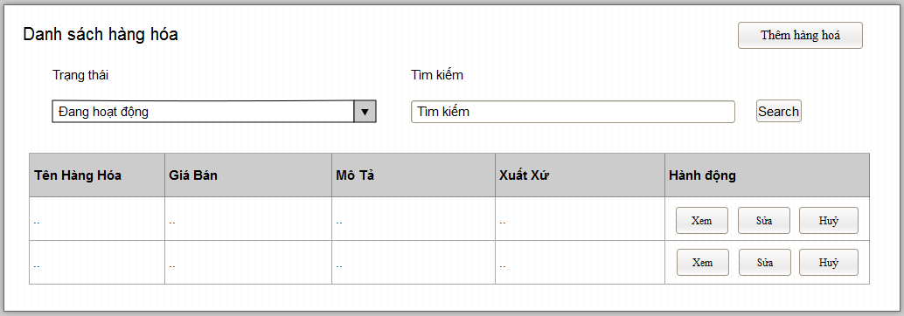

Mô tả các đối tượng trên màn hình

|  |  |  |  |
| --- | --- | --- | --- |
| STT | Tên | Kiểu | Chức năng |
| 1 | btnThem | button | Thêm sản phẩm |
| 2 | trangThai | select | Chọn trạng thái |
| 3 | chuoiTimKiem | input/text | Nhập chuỗi tìm kiếm |
| 4 | timTheoKhoa | button | Tìm theo từ khoá |
| 5 | danhSach | table | Bảng danh sách sản phẩm |
| 6 | btnXem | button | Xem thông tin sản phẩm |
| 7 | btnSua | button | Sửa thông tin sản phẩm |
| 8 | btnHuy | button | Huỷ |

Danh sách biến cố và xử lý tương ứng

|  |  |  |
| --- | --- | --- |
| STT | Biến cố | Xử lý |
| 1 | Chọn button Thêm sản phẩm | Chuyển sang trang thêm sản phẩm |
| 2 | Chọn button Search (theo trạng thái hay chuỗi) | Tìm kiếm các sản phẩm theo trạng thái hay theo chuỗi |
| 3 | Chọn button Xem (trong bảng danh sách) | Hiển thị thông tin chi tiết của sản phẩm |
| 4 | Chọn button Sửa (trong bảng danh sách) | Sửa thông tin sản phẩm |
| 5 | Chọn button Huỷ (trong bảng danh sách) | Chuyển trạng thái sản phẩm thành ngưng kinh doanh |

* + 1. **Thêm/sửa sản phẩm**

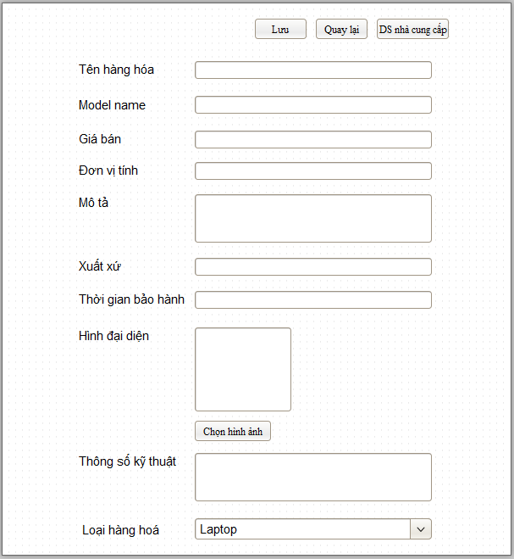

Mô tả các đối tượng trên màn hình

|  |  |  |  |
| --- | --- | --- | --- |
| STT | Tên | Kiểu | Chức năng |
| 1 | btnLuu | button | Lưu thông tin sản phẩm |
| 2 | btnQuayLai | button | Quay lại trang danh sách |
| 3 | btnDSNCC | button | Chuyển sang trang danh sách nhà cung cấp |
| 4 | tenHangHoa | input/text | Tên sản phẩm |
| 5 | modelName | input/text | Model name |
| 6 | giaBan | input/text | Giá bán |
| 7 | donViTinh | input/text | Đơn vị tính |
| 8 | moTa | textarea | Mô tả |
| 9 | xuatXu | input/text | Xuất xứ |
| 10 | thoiGianBH | input/text | Thời gian bảo hành |
| 11 | hinhDaiDien | fileinput | Hình đại diện |
| 12 | btnChonHinhAnh | button | Chọn hình ảnh |
| 13 | thongSoKyThuat | textarea | Thông số kỹ thuật |
| 14 | loaiHangHoa | select | Loại sản phẩm |

Danh sách biến cố và xử lý tương ứng

|  |  |  |
| --- | --- | --- |
| STT | Biến cố | Xử lý |
| 1 | Chọn button Lưu | Kiểm tra thông tin và lưu sản phẩm xuống CSDL |
| 2 | Chọn button Quay lại | Quay lại trang danh sách |
| 3 | Chọn button DS nhà cung cấp | Chuyển sang trang danh sách nhà cung cấp |
| 4 | Chọn button chọn hình ảnh | Mở File Explorer để chọn hình ảnh đại diện cho sản phẩm |

* + 1. **Danh sách loại sản phẩm**

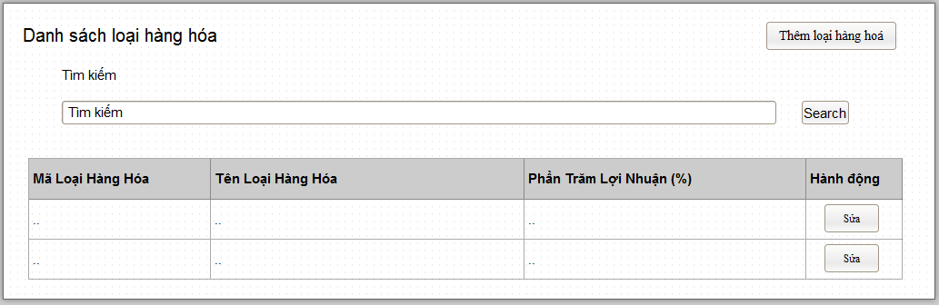

Mô tả các đối tượng trên màn hình

|  |  |  |  |
| --- | --- | --- | --- |
| STT | Tên | Kiểu | Chức năng |
| 1 | btnThem | button | Thêm loại sản phẩm |
| 2 | chuoiTimKiem | input/text | Nhập chuỗi tìm kiếm |
| 3 | timTheoKhoa | button | Tìm theo từ khoá |
| 4 | danhSach | table | Bảng danh sách loại sản phẩm |
| 5 | btnSua | button | Sửa thông tin loại sản phẩm |

Danh sách biến cố và xử lý tương ứng

|  |  |  |
| --- | --- | --- |
| STT | Biến cố | Xử lý |
| 1 | Chọn button Thêm loại sản phẩm | Chuyển sang trang thêm loại sản phẩm |
| 2 | Chọn button Search (theo trạng thái hay chuỗi) | Tìm kiếm các loại sản phẩm theo chuỗi |
| 3 | Chọn button Sửa (trong bảng danh sách) | Sửa thông tin loại sản phẩm |

* + 1. **Thêm/sửa loại sản phẩm**

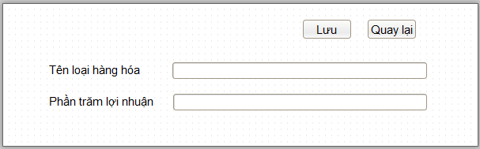

Mô tả các đối tượng trên màn hình

|  |  |  |  |
| --- | --- | --- | --- |
| STT | Tên | Kiểu | Chức năng |
| 1 | btnLuu | button | Lưu loại sản phẩm |
| 2 | btnQuayLai | button | Quay lại trang danh sách |
| 3 | tenLoaiHangHoa | input/text | Tên loại sản phẩm |
| 4 | loiNhuan | input/text | Phần trăm lợi nhuận |

Danh sách biến cố và xử lý tương ứng

|  |  |  |
| --- | --- | --- |
| STT | Biến cố | Xử lý |
| 1 | Chọn button Lưu | Kiểm tra thông tin và lưu thông tin loại sản phẩm xuống CSDL |
| 2 | Chọn button Quay lại | Quay lại trang danh sách |

* + 1. **Danh sách nhà cung cấp**

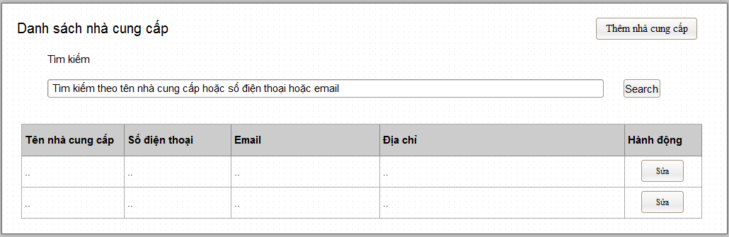

Mô tả các đối tượng trên màn hình

|  |  |  |  |
| --- | --- | --- | --- |
| STT | Tên | Kiểu | Chức năng |
| 1 | btnThem | button | Thêm nhà cung cấp |
| 2 | chuoiTimKiem | input/text | Nhập chuỗi tìm kiếm |
| 3 | timTheoKhoa | button | Tìm theo từ khoá |
| 4 | danhSach | table | Bảng danh sách nhà cung cấp |
| 5 | btnSua | button | Sửa thông tin nhà cung cấp |

Danh sách biến cố và xử lý tương ứng

|  |  |  |
| --- | --- | --- |
| STT | Biến cố | Xử lý |
| 1 | Chọn button Thêm nhà cung cấp | Chuyển sang trang thêm nhà cung cấp |
| 2 | Chọn button Search (theo trạng thái hay chuỗi) | Tìm kiếm các nhà cung cấp theo chuỗi |
| 3 | Chọn button Sửa (trong bảng danh sách) | Sửa thông tin nhà cung cấp |

* + 1. **Thêm/sửa nhà cung cấp**

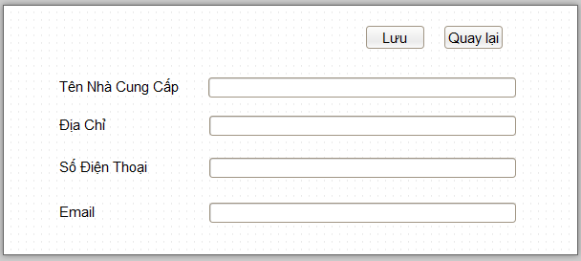

Mô tả các đối tượng trên màn hình

|  |  |  |  |
| --- | --- | --- | --- |
| STT | Tên | Kiểu | Chức năng |
| 1 | btnLuu | button | Lưu thông tin nhà cung cấp |
| 2 | btnQuayLai | button | Quay lại trang danh sách |
| 3 | tenNhaCungCap | input/text | Tên nhà cung cấp |
| 4 | diaChi | input/text | Địa chỉ |
| 5 | soDienThoai | input/text | Số điện thoại |
| 6 | email | input/text | Email |

Danh sách biến cố và xử lý tương ứng

|  |  |  |
| --- | --- | --- |
| STT | Biến cố | Xử lý |
| 1 | Chọn button Lưu | Kiểm tra thông tin và lưu thông tin nhà cung cấp xuống CSDL |
| 2 | Chọn button Quay lại | Quay lại trang danh sách |

* + 1. **Danh sách nhân viên**

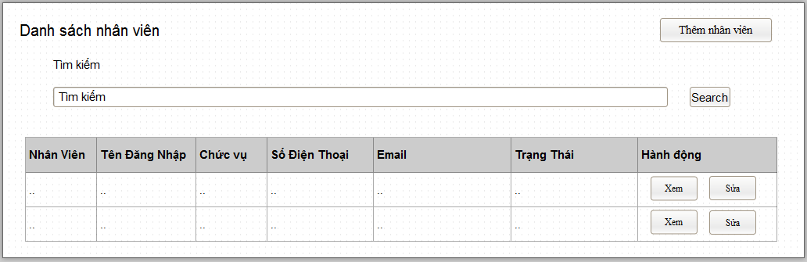

Mô tả các đối tượng trên màn hình

|  |  |  |  |
| --- | --- | --- | --- |
| STT | Tên | Kiểu | Chức năng |
| 1 | btnThem | button | Thêm nhân viên |
| 2 | chuoiTimKiem | input/text | Nhập chuỗi tìm kiếm |
| 3 | timTheoKhoa | button | Tìm theo từ khoá |
| 4 | danhSach | table | Bảng danh sách nhân viên |
| 5 | btnXem | button | Xem thông tin nhân viên |
| 6 | btnSua | button | Sửa thông tin nhân viên |

Danh sách biến cố và xử lý tương ứng

|  |  |  |
| --- | --- | --- |
| STT | Biến cố | Xử lý |
| 1 | Chọn button Thêm nhân viên | Chuyển sang trang thêm nhân viên |
| 2 | Chọn button Search (theo chuỗi) | Tìm kiếm các nhân viên theo trạng thái hay theo chuỗi |
| 3 | Chọn button Xem (trong bảng danh sách) | Hiển thị thông tin chi tiết của nhân viên |
| 4 | Chọn button Sửa (trong bảng danh sách) | Sửa thông tin nhân viên |

* + 1. **Thêm/sửa nhân viên**

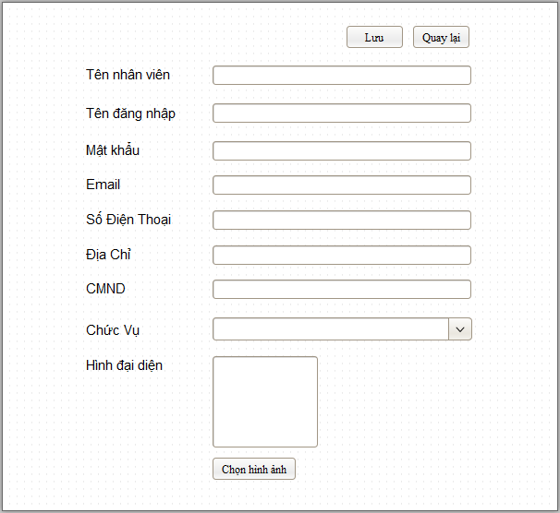

Mô tả các đối tượng trên màn hình

|  |  |  |  |
| --- | --- | --- | --- |
| STT | Tên | Kiểu | Chức năng |
| 1 | btnLuu | button | Lưu thông tin nhân viên |
| 2 | btnQuayLai | button | Quay lại trang danh sách |
| 3 | tenNhanVien | input/text | Tên nhân viên |
| 4 | tenDangNhap | input/text | Tên đăng nhập |
| 5 | matKhau | input/password | Mật khẩu |
| 6 | email | input/text | Email |
| 7 | soDienThoai | input/text | Số điện thoại |
| 8 | diaChi | textarea | Địa chỉ |
| 9 | soCMND | input/text | Số CMND |
| 10 | chucVu | select | Chức vụ |
| 11 | hinhDaiDien | fileinput | Hình đại diện |
| 12 | btnChonHinhAnh | textarea | Chọn hình ảnh |

Danh sách biến cố và xử lý tương ứng

|  |  |  |
| --- | --- | --- |
| STT | Biến cố | Xử lý |
| 1 | Chọn button Lưu | Kiểm tra thông tin và lưu thông tin nhân viên xuống CSDL |
| 2 | Chọn button Quay lại | Quay lại trang danh sách |
| 3 | Chọn button chọn hình ảnh | Mở File Explorer để chọn hình ảnh đại diện cho nhân viên |

* + 1. **Báo cáo bán hàng**

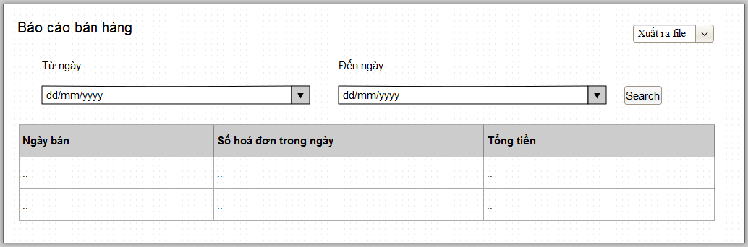

Mô tả các đối tượng trên màn hình

|  |  |  |  |
| --- | --- | --- | --- |
| STT | Tên | Kiểu | Chức năng |
| 1 | btnXuatFile | select | Xuất file |
| 2 | tuNgay | input/date | Chọn từ ngày |
| 3 | denNgay | input/date | Chọn đến ngày |
| 4 | timTheoNgay | button | Tìm theo ngày |
| 5 | danhSach | table | Bảng danh sách ngày bán hàng |

Danh sách biến cố và xử lý tương ứng

|  |  |  |
| --- | --- | --- |
| STT | Biến cố | Xử lý |
| 1 | Chọn button Xuất ra file | Chọn theo selection và xuất file tương ứng |
| 2 | Chọn button Search (theo ngày) | Tìm kiếm thông tin bán hàng trong khoảng thời gian đã chọn |

* + 1. **Báo cáo đặt hàng**

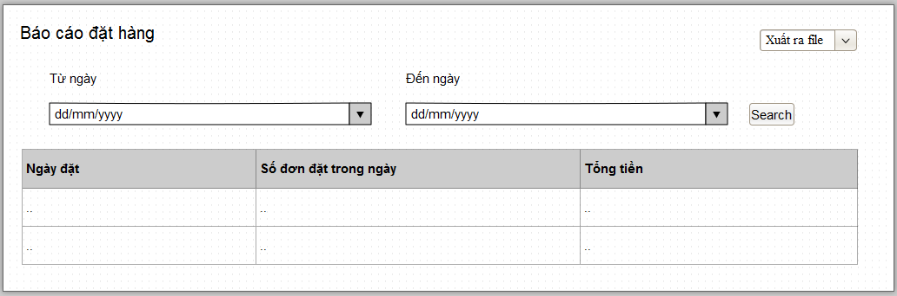

Mô tả các đối tượng trên màn hình

|  |  |  |  |
| --- | --- | --- | --- |
| STT | Tên | Kiểu | Chức năng |
| 1 | btnXuatFile | select | Xuất file |
| 2 | tuNgay | input/date | Chọn từ ngày |
| 3 | denNgay | input/date | Chọn đến ngày |
| 4 | timTheoNgay | button | Tìm theo ngày |
| 5 | danhSach | table | Bảng danh sách ngày đặt hàng |

Danh sách biến cố và xử lý tương ứng

|  |  |  |
| --- | --- | --- |
| STT | Biến cố | Xử lý |
| 1 | Chọn button Xuất ra file | Chọn theo selection và xuất file tương ứng |
| 2 | Chọn button Search (theo ngày) | Tìm kiếm thông tin đặt hàng trong khoảng thời gian đã chọn |

* + 1. **Báo cáo phiếu chi**

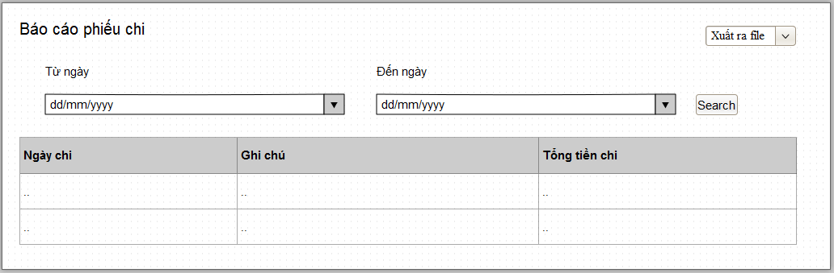

Mô tả các đối tượng trên màn hình

|  |  |  |  |
| --- | --- | --- | --- |
| STT | Tên | Kiểu | Chức năng |
| 1 | btnXuatFile | select | Xuất file |
| 2 | tuNgay | input/date | Chọn từ ngày |
| 3 | denNgay | input/date | Chọn đến ngày |
| 4 | timTheoNgay | button | Tìm theo ngày |
| 5 | danhSach | table | Bảng danh sách chi tiêu |

Danh sách biến cố và xử lý tương ứng

|  |  |  |
| --- | --- | --- |
| STT | Biến cố | Xử lý |
| 1 | Chọn button Xuất ra file | Chọn theo selection và xuất file tương ứng |
| 2 | Chọn button Search (theo ngày) | Tìm kiếm thông tin chi tiêu trong khoảng thời gian đã chọn |

* + 1. **Báo cáo sản phẩm**

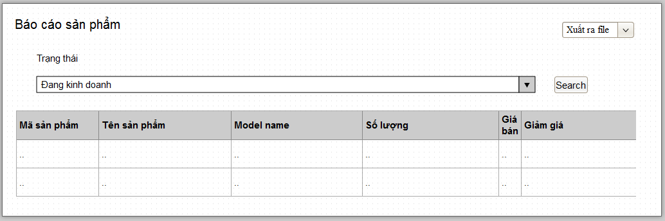

Mô tả các đối tượng trên màn hình

|  |  |  |  |
| --- | --- | --- | --- |
| STT | Tên | Kiểu | Chức năng |
| 1 | btnXuatFile | select | Xuất file |
| 2 | trangThai | select | Chọn trạng thái |
| 3 | timTheoTT | button | Tìm theo trạng thái |
| 4 | danhSach | table | Bảng danh sách sản phẩm |

Danh sách biến cố và xử lý tương ứng

|  |  |  |
| --- | --- | --- |
| STT | Biến cố | Xử lý |
| 1 | Chọn button Xuất ra file | Chọn theo selection và xuất file tương ứng |

* + 1. **Báo cáo tồn kho**

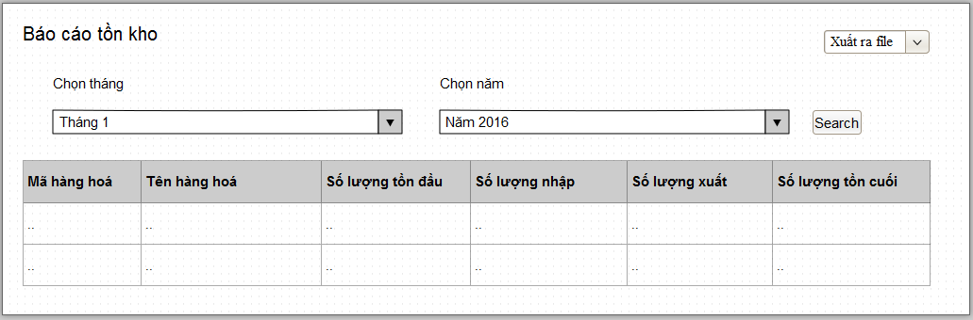

Mô tả các đối tượng trên màn hình

|  |  |  |  |
| --- | --- | --- | --- |
| STT | Tên | Kiểu | Chức năng |
| 1 | btnXuatFile | select | Xuất file |
| 2 | chonThang | select | Chọn tháng |
| 3 | chonNam | select | Chọn năm |
| 4 | timTheoTN | button | Tìm theo tháng, năm |
| 5 | danhSach | table | Bảng danh sách thống kê sản phẩm tồn kho |

Danh sách biến cố và xử lý tương ứng

|  |  |  |
| --- | --- | --- |
| STT | Biến cố | Xử lý |
| 1 | Chọn button Xuất ra file | Chọn theo selection và xuất file tương ứng |

# Chương VII: Kết Luận

## **Môi trường phát triển và môi trường triển khai**

* Phần mềm chạy được trên web.
* Yêu cầu FrameWork .NET 4.5, Microsoft SQL 2012 trở lên.
* Sử dụng bộ thư viện giao diện Bootstrap.

## **Kết quả đạt được**

Sau thời gian thực hiện đề tài, chương trình đã hoàn thành và đạt được một số kết quả sau:

- Hiểu rõ quy trình quản lý bán điện thoại di động & linh kiện trực tuyến

- Xây dựng thành công website quản lý bán điện thoại di động & linh kiện đáp ứng nhu cầu đặt ra của người tiêu dùng.

- Giao diện của chương trình thân thiện, dễ sử dụng,

- Thực hiện kiểm thử phần mềm ở mức độ lập trình.

- Hiểu và nắm được các kiến thức về MVC 5, EntityFramework, Responsitory

- Luyện tập về HTML, CSS, Javascript, Bootstrap Web Design

## **Hướng phát triển**

Đề tài quản lý cửa hàng bán điện thoại di động và linh kiện khá phổ biến và có khả năng cao trong việc đưa vào ứng dụng thực tiễn. Tuy nhiên do hạn chế về thời gian nghiên cứu và kinh nghiệm, nhóm chỉ phát triển ở mức độ hoàn thành các yêu cầu đặt ra của đề tài, tốc độ xử lý chưa hoàn thiện. Nhóm sẽ cố gắng tìm hiểu sâu có phương pháp quản lý hệ thống cũng như xử lý khối dữ liệu lớn với hiệu quả cao, mở rộng phạm vi của dự án này.

## **Bảng phân chia công việc**

|  |  |  |  |
| --- | --- | --- | --- |
| **STT** | **Tên sinh viên** | **Hoàn thành** | **Công việc được giao** |
| 1 | Phạm Hoàng Hải Sơn | 90% | - Lên framework project  - Training framework cho nhóm  - Tạo trang admin và trang chủ  - Module quản lý nhập kho  - Module quản lý xuất kho  - Module quản lý kiểm kho  - Module quản lý nhân viên  - Module quản lý nhà cung cấp  - Chức năng cập nhật mật khẩu  - Chức năng gửi mail thông báo  - Thiết kế mô hình Usecase  - Thiết kế kiến trúc |
| 2 | Bùi Đình Lộc Thọ | 90% | - Module quản lý bán hàng  - Module quản lý đặt hàng online  - Quản lý cấu hình, source code  - Thiết kế dữ liệu |
| 3 | Nguyễn Văn Quang | 90% | - Module quản lý phiếu bảo hành  - Module lập báo cáo:  * Báo cáo doanh thu bán hàng  * Báo cáo doanh thu đặt hàng online  * Báo cáo tồn kho  * Báo cáo danh sách sản phẩm  - Thiết kế giao diện |
| 4 | Nguyễn Thị Hằng | 90% | - Module quản lý sản phẩm  - Module quản lý loại sản phẩm  - Module quản lý phiếu chi  - Phân tích sơ đồ lớp, sơ đồ trạng thái, sơ đồ tuần tự |